

**FACULTAD DE INGENIERÍA Y ARQUITECTURA**

**CARRERA DE INGENIERÍA EN SISTEMAS COMPUTACIONALES**

**TRABAJO DE APLICACIÓN**

“Solución Móvil para Seguridad Ciudadana”

**CURSO :**

* Proyecto Integrador Para Soluciones Empresariales II

**DOCENTE :**

* Ing. Juan Landauro
* Ing. Alex Llerena

**INTEGRANTES :**

* GAMBOA REYES, ROGER
* DIAZ LEYVA, MANUEL
* ANGULO RAMIREZ, JOHN
* SUAREZ TORRES, HERMES

*TRUJILLO – PERÚ*

**Contenido**

**Contenido** 1

**CAPITULO 1: INTRODUCCIÓN** 4

**1.1** **Motivación** 4

**1.2** **Objetivo General** 4

**1.3** **Objetivos Específicos** 4

**1.4** **Alcance Y Limitaciones** 4

**1.5** **Justificación** 4

**1.6** **Metodología Empleada.** 5

**Metodología RUP** 5

**CAPÍTULO 2: MARCO TEÓRICO Y METOLOGÍA DE REFERENCIA** 6

**2.1** **Metodología RUP** 6

**2.1.1 Ciclo de Vida** 7

**2.1.1.1 Inicio** 7

**2.1.1.2 Elaboracion** 7

**2.1.1.3 Costruccion** 7

**2.1.1.4 Transicion** 7

**2.1.1.5 Disciplinas** 8

**CAPÍTULO 3: DEL DESARROLLADOR** 9

**3.1** **Logotipo** 9

**3.2** **Quienes Somos** 9

**3.3.** **Visión** 9

**3.4.** **Misión** 10

**3.5.** **Organización** 10

**3.6.** **Productos/Servicios** 10

**3.7.** **WebSite** 11

**CAPÍTULO 4: DEL CLIENTE** 12

**4.1** **Ficha de Identidad** 12

**4.2** **Misión** 12

**4.3** **Visión** 12

**4.4** **Valores Corporativos** 13

**4.5** **Organigrama** 14

**4.6** **Infografía del proceso** 15

**4.7** **Reglas del Negocio** 17

**4.7.2 Aplicativo Web** 18

**4.8** **Acta de inicio del proyecto** 18

**4.9** **Arquitectura del Negocio-Procesos** 19

**4.10** **Costo/Beneficio** 21

**CAPÍTULO 5: DEL MERCADO** 22

**5.1** **Identificación de la oportunidad de mercado** 22

**5.2** **Propuesta de Valor** 22

**5.3** **Modelo de negocios (canvas)** 23

**5.4** **Segmento de Mercado** 23

**5.5** **Canales de comunicación, distribución y venta** 23

**5.6** **Relación con los clientes** 24

**5.7** **Recursos, actividades y asociaciones clave** 24

**5.8** **Fuente de ingresos y rentabilidad** 24

**5.9** **Competencia** 24

**5.10** **Documento de Visión** 24

**CAPITULO 6: DE LA GESTIÓN Y DE LA PARTE TÉCNICA** 25

**6.1.** **Plan del Proyecto** 25

**6.2.** **Plan de Desarrollo** 42

**6.3.** **Plan de Gestión de Calidad** 55

**6.4.** **Plan de Gestión de Cambios** 70

**6.5.** **Plan de Gestión de Riesgos** 73

**6.6.** **Plan de Pruebas** 77

**6.7.** **Costos del Proyecto** 84

**6.8.** **WBS** 84

**6.9.** **Especificación de Requerimientos del Software** 86

**6.10.** **Especificación de Casos de uso web** 88

**6.11.** **Especificación de Casos de uso movil** 93

**6.12.** **Modelo de Diseño** 103

**6.13.** **Modelo de Datos** 107

**6.14.** **Descripción de la arquitectura** 110

**6.15.** **Interfaces Móviles y web por tipo de usuario** 120

**6.16.** **Diccionario de base de datos** 152

**6.17.** **Informe de Pruebas** 156

**CAPÍTULO 7: DEL PRODUCTO/SERVICIO** 160

**7.1.** **Denominación del producto** 160

**7.2.** **Logotipo del producto** 160

**7.3.** **Declaración de Posicionamiento del producto** 161

**7.4.** **WebSite del producto** 161

**7.5.** **Caja del producto.** 162

**7.6.** **Especificación del Producto** 162

**7.7.** **Comparativo del producto** 164

**7.8.** **Precio del Producto** 165

**7.9.** **Manual de Instalación** 166

**7.10.** **Manual del usuario web** 166

**7.11.** **Manual del usuario móvil** 170

**7.12.** **Guía Rápida del cliente móvil** 189

**7.13.** **Guía Rápida de solución de incidencias** 189

**7.14.** **Contrato de Licencia /Certificado de garantía** 190

**CAPÍTULO 8: CONCLUSIONES** 191

**Anexo 1**………………………………………………………………………………………………………………..….192

**Anexo 2**………………………………………………………………………………………………………………..….200

**Anexo 3**………………………………………………………………………………………………………………..….202

**Anexo 4**………………………………………………………………………………………………………………..….215

**Anexo 5**………………………………………………………………………………………………………………..….217

**CAPITULO 1: INTRODUCCIÓN**

1. **Motivación**

La identificación del presente aumento de la criminalidad en nuestra ciudad, lo que conlleva al aumento del sentimiento de inseguridad por parte de los ciudadanos, además el mejoramiento del servicio de seguridad ciudadana que brindan las municipalidades, fueron nuestra principal motivación para emprender este proyecto, con la finalidad que con nuestra solución ayude ser más efectivo el trabajo de los efectivos de seguridad ciudadana.

1. **Objetivo General**

* Desarrollar un Aplicativo Móvil de Seguridad Ciudadana para la Gerencia de Seguridad Ciudadana de la Municipalidad Provincial de Trujillo.

1. **Objetivos Específicos**

* Analizar la cantidad promedio por día de los incidentes.
* Identificar las actividades involucradas ante un incidente
* Analizar, diseñar y planificar la solución al problema, al igual que, su esquema de desarrollo.
* Desarrollar un Aplicativo móvil y web para la gestión de Incidentes delictivos para Seguridad Ciudadana de los diferentes departamentos del Perú.

1. **Alcance Y Limitaciones**

El proyecto abarca únicamente el distrito de Trujillo para acudir inmediatamente a la solución de los incidentes reportados en las urbanizaciones de este distrito.

1. **Justificación**

* Justificación social

El registro de las incidencias ayudara a obtener estadísticas de los tipos de incidentes más frecuentes, asimismo obtener el punto exacto del incidente en google map, el botón de pánico y la activación de taxi ayudaran a colocar más efectivos de Serenazgo y policía municipales en aquellas zonas, y también informar a las personas de estos atentados frecuentes para mayor discreción.

* Justificación tecnológica

Un aplicativo Móvil de Seguridad Ciudadana permitirá modernizará la forma de registro de un incidente, utilizando tecnologías que se ajusten a los requerimientos actuales, permitiendo tener información en línea, actualizada y confiable a la central de Seguridad ciudadana y las mismas personas que utilizan esta aplicación.

* Justificación operativa
* Reducción de tiempos en el proceso de atención de una incidencia.
* Localizar fácilmente donde ocurre el incidente (google map).
* Botón de Pánico ayudara al usuario alertar sobre algún robo en tiempo real.
* Estadísticas relevantes para la mejorar la seguridad en diferentes urbanizaciones dependiente el tipo de incidente más concurrente.
* Facilidad del manejo de la aplicación gracias a una interfaz amigable y fácil de usar.

1. **Metodología Empleada.**

**Metodología RUP**

Es un proceso de desarrollo de software y junto con el Lenguaje Unificado de Modelado UML, constituye la metodología estándar más utilizada para el análisis, implementación y documentación de sistemas orientados a objetos.

El RUP no es un sistema con pasos firmemente establecidos, sino un conjunto de metodologías adaptables al contexto y necesidades de cada organización.

También se conoce por este nombre al software desarrollado por Rational, hoy propiedad de IBM, el cual incluye información entrelazada de diversos artefactos y descripciones de las diversas actividades. Está incluido en el RationalMethodComposer (RMC), que permite la personalización de acuerdo con las necesidades.

Por ser incremental e iterativa y permite la retroalimentación.

**CAPÍTULO2: MARCO TEÓRICO Y METOLOGÍA DE REFERENCIA**

1. **Metodología RUP**

Es un proceso de desarrollo de software y junto con el Lenguaje Unificado de Modelado UML, constituye la metodología estándar más utilizada para el análisis, implementación y documentación de sistemas orientados a objetos.

El RUP no es un sistema con pasos firmemente establecidos, sino un conjunto de metodologías adaptables al contexto y necesidades de cada organización.

También se conoce por este nombre al software desarrollado por Rational, hoy propiedad de IBM, el cual incluye información entrelazada de diversos artefactos y descripciones de las diversas actividades. Está incluido en el RationalMethodComposer (RMC), que permite la personalización de acuerdo con las necesidades.

Por ser incremental e iterativa y permite la retroalimentación.

* + 1. **Fases del ciclo de vida**

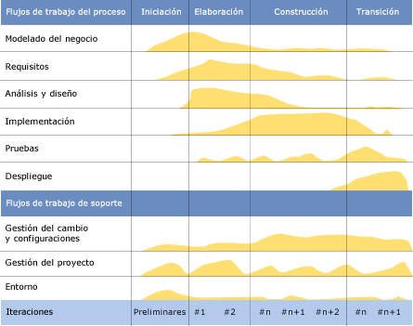

***Figura Nº 1.*** *Fases de ciclo de vida*

***Fuente:*** *[URL8]*

* + - 1. **Inicio**

El objetivo principal de la fase de iniciación es archivar el consenso de los interesados del proyecto en relación a los objetivos del proyecto para obtener el financiamiento. Las principales actividades de esta fase incluyen:

* Definir el alcance del proyecto.
* Estimación de costos y calendario.
* Definición de Riegos
* Determinar la factibilidad del proyecto.
* Preparar el [entorno](http://cgi.una.ac.cr/AUP/html/environment.html) del proyecto.
  + - 1. **Elaboración**

El principal objetivo de la fase de elaboración es [probar la arquitectura del sistema](http://cgi.una.ac.cr/AUP/html/model.html) a desarrollar. El punto es asegurar que el equipo puede desarrollar un sistema que satisfaga los requisitos, y la mejor manera de hacerlo que es la construcción de extremo a extremo del esqueleto de trabajo del sistema conocido como "prototipo de la arquitectura". Esto es en realidad un concepto pobre porque mucha gente piensa en deshacerse de los prototipos. En cambio, su significado es software funcional de alto nivel, el cual incluye varias casos de uso de alto riegos (a partir de un punto de vista técnico) para demostrar que el sistema es técnicamente factible.

Los objetivos de esta fase son:

* Definir, validar y cimentar la arquitectura.
* Completar la visión.
* Demostrar que la arquitectura propuesta soportara la visión con un coste razonable
* Planificar el proyecto considerando recursos disponibles.
  + - 1. **Construcción**

El objetivo de la fase de Construcción consiste en desarrollar el sistema hasta el punto en que está listo para la pre-producción de pruebas. En las etapas anteriores, la mayoría de los requisitos han sido identificados y la arquitectura del sistema se ha establecido. El énfasis es priorizar y comprender los [requerimientos](http://cgi.una.ac.cr/AUP/html/model.html), [modelado que ataca](http://www.agilemodeling.com/essays/amdd.htm#ModelStorming) una solución y, a luego, la codificación y las pruebas del software. Si es necesario, las primeras versiones del sistema se [desarrollan](http://cgi.una.ac.cr/AUP/html/deployment.html), ya sea interna o externamente, para obtener los comentarios de los usuarios.

* + - 1. **Transición**

La fase de Transición se enfoca en liberar el sistema a producción. Deben hacerse [pruebas](http://cgi.una.ac.cr/AUP/html/test.html) extensivas a lo largo de esta fase, incluyendo las pruebas beta. Una buena afinación del proyecto tiene lugar aquí incluyendo el [re trabajo](http://cgi.una.ac.cr/AUP/html/implementation.html) dirigido a los defectos significantes (su usuario puede escoger aceptar la existencia de algunos defectos conocidos en la versión actual).

* + - 1. **Disciplinas**

Las disciplinas son ejecutadas de una forma iterativa, definiendo las actividades, las cuales, el equipo de desarrollo ejecuta para construir, validar y liberar software funcional, el cual cumple con las necesidades de los involucrados. Las disciplinas son:

* [Modelado](http://cgi.una.ac.cr/AUP/html/model.html)
* [Implementación](http://cgi.una.ac.cr/AUP/html/implementation.html)
* [Pruebas](http://cgi.una.ac.cr/AUP/html/test.html)
* [Despliegue](http://cgi.una.ac.cr/AUP/html/deployment.html)
* [Administración de la Configuración](http://cgi.una.ac.cr/AUP/html/configurationManagement.html)
* [Administración de Proyecto](http://cgi.una.ac.cr/AUP/html/projectManagement.html)
* [Ambiente](http://cgi.una.ac.cr/AUP/html/environment.html)

**CAPÍTULO 3: DEL DESARROLLADOR**

* 1. **Logotipo**



*Figura N 2°: Logo de la Empresa*

*Fuente: elaboración propia*

* 1. **Quienes Somos**

Somos una empresa Trujillana, dedicada al desarrollo, comercialización, implementación y mantenimiento de sistemas de software, ya sean móviles, web o soluciones que usen ambas tecnologías, dirigido a pequeñas y medianas empresas.

TruSoft está integrada por profesionales con gran dominio en el desarrollo de soluciones de software, debidamente capacitados para atender con eficiencia y eficacia a empresas con Soluciones Empresariales Móviles.

TruSoft se centra en las necesidades estratégicas de nuestros clientes: trabajamos con ellos desarrollando proyectos de tecnología de información que los ayuden a alcanzar sus objetivos.

* 1. **Visión**

Para el 2016 llegar a ser una empresa líder localmente en el desarrollo de sistemas de software con tecnologías móviles y web, ofreciendo productos de confiables y de calidad cumpliendo con estándares internacionales.

* 1. **Misión**

Desarrollar soluciones de software de calidad para ayudar a nuestros clientes a mejorar su productividad, para que de esta manera les permita crecer en su negocio.

* 1. **Organización**

*Figura N°3: Organigrama de la Empresa TruSoft*

*Fuente: elaboración propia*

* 1. **Productos/Servicios**

SMSC:

* Aplicación móvil para reportar incidentes de seguridad ciudadana y poder brindar información sobre estos.
* Sistema web para el reporte y gestión de los incidentes reportados.
* Soporte al sistema de seguridad ciudadana.
  1. **WebSite**

**Página de Inicio**

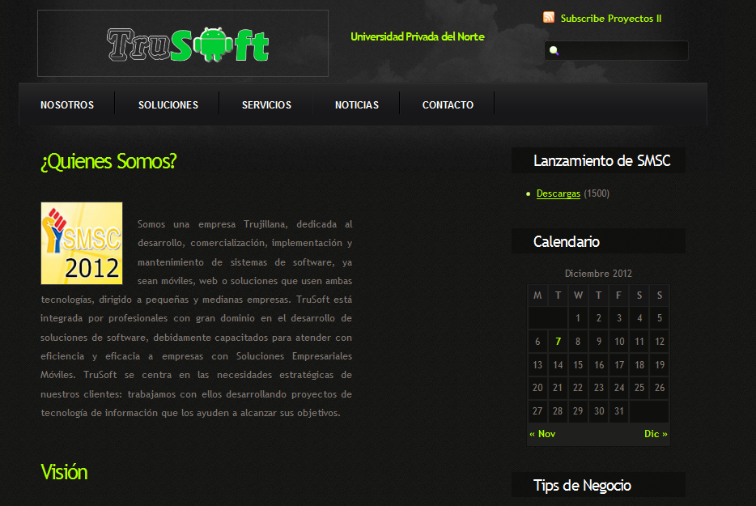

***Figura N° 4:*** *Página de Inicio WebSite de la Empresa*

***Fuente:*** *elaboración propia*

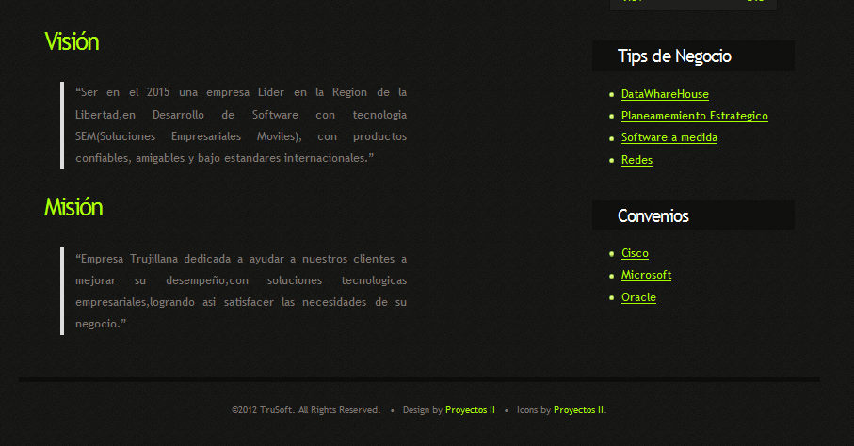

***Figura N° 5:*** *Página de Soluciones WebSite de la Empresa*

***Fuente:*** *elaboración propia*

**CAPÍTULO 4: DEL CLIENTE**

* 1. **Ficha de Identidad**
  + RUC: 20175639391
  + Razón Social: MUNICIPALIDAD PROVINCIAL DE TRUJILLO
  + Página Web: http://www.munitrujillo.gob.pe
  + Tipo Empresa: Gobierno Regional, Local
  + Condición: Activo
  + Fecha Inicio Actividades: 21 / Septiembre / 1993
  + Actividad Comercial: Activ. Administ. Publica en General
  + CIIU: 75113
  + Alcalde: Acuña Peralta Cesar
  + Dirección Legal: Jr. Almagro Nro. 525
  + Distrito / Ciudad: Trujillo
  + Provincia: Trujillo
  + Departamento: La Libertad
  + Teléfonos:
    - 4423454
    - 234281
    - 244212
    - 234541
  1. **Misión**

"Somos una Institución promotora de la participación e integración de los segmentos poblacionales en la búsqueda de su desarrollo integral, guiando a su fortalecimiento pleno de la Democracia y sus derechos ciudadanos"

* 1. **Visión**

"Ser la mejor Municipalidad Peruana, líder y modelo para todos los jóvenes, siendo una unidad orgánica promotora, participativa y moderna, que articule la juventud organizada y no organizada, con las Instituciones Públicas y la Sociedad Civil; de tal forma que fomente la participación de la Juventud en el desarrollo social, económico, cultural, deportivo y político de la provincia."

* 1. **Valores Corporativos**
* Iniciativa: Aportar a la organización ideas y actividades de cambio.
* Innovación: Búsqueda continua de nuevos productos, servicios, procesos y formas de hacer las cosas para mantenernos a la vanguardia.
* Mejora Continua: Creemos que la mejora continua es buena por dos cosas: porque nunca sé es suficientemente bueno y porque las organizaciones que practican consistentemente la mejora continua, están preparadas para responder al cambio de manera oportuna.
* Trabajo en Equipo: El trabajo en equipo en nuestra organización es clave, crea sinergia, además de aprovechar las diferencias entre nosotros ya que estas son fuente de creatividad.
* Comunicación asertiva-empática: La comunicación es el alma de nuestra organización, nuestro compromiso es comunicarnos con asertividad y empatía.
  1. **Organigrama**

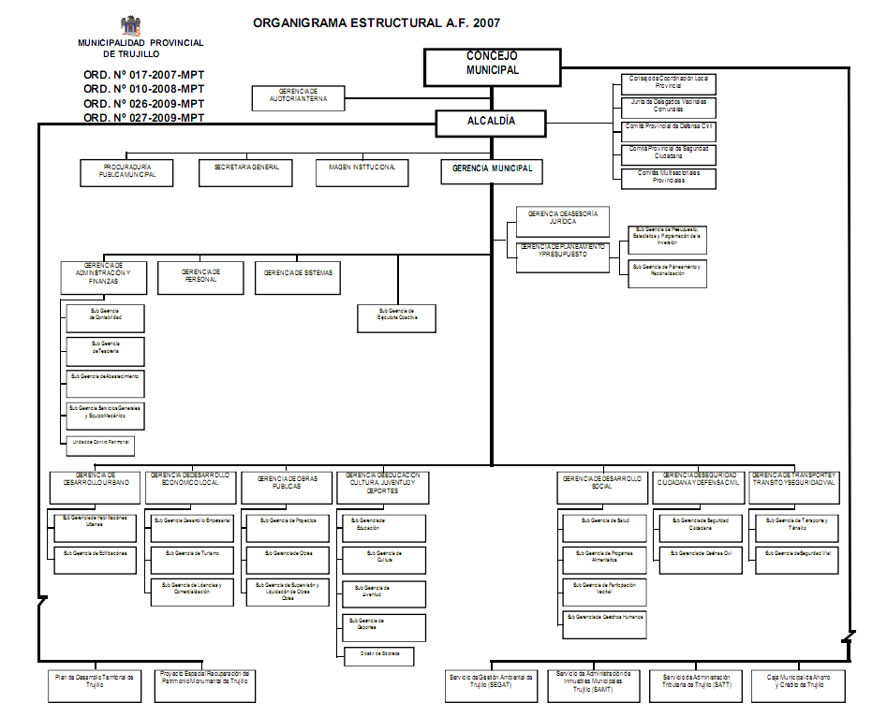

***Figura N° 6:*** *Organigrama de Municipalidad de Trujillo*

***Fuente:*** *Municipalidad de Trujillo*

* 1. **Infografía del proceso**
* Proceso de Reporte de Incidente (actual)

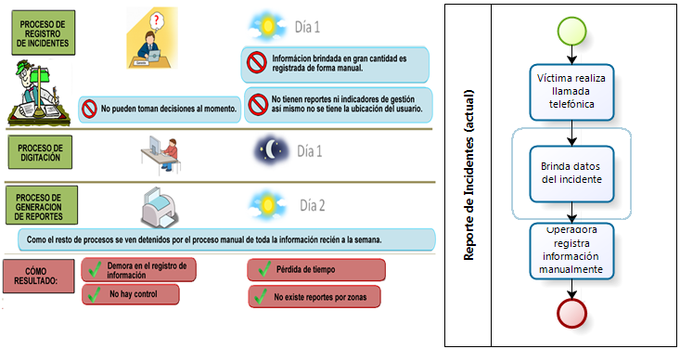

***Figura N° 7:*** *Proceso de reporte de incidente*

***Fuente:*** *Elaboración propia*

* Reporte de Incidentes con SEM

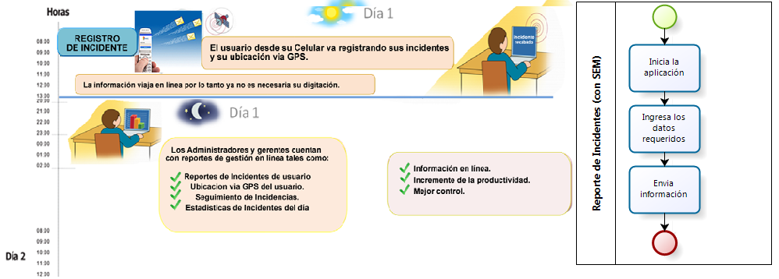

***Figura N° 8:*** *Proceso de reporte de incidente con SEM*

***Fuente:*** *Elaboración propia*

* Consultar estado

|  |  |
| --- | --- |
| Actual | Con SEM |
| E:\Mis Documentos\trabajos universitarios\2012-1\Proyectos 2\Proyecto\procesos\consultarestado(actual).PNG | E:\Mis Documentos\trabajos universitarios\2012-1\Proyectos 2\Proyecto\procesos\consultarestado.PNG |

***Figura N° 9:*** *Proceso actual y con SEM de Consultar estado*

***Fuente:*** *Elaboración propia*

* Revisar estadísticas de incidentes

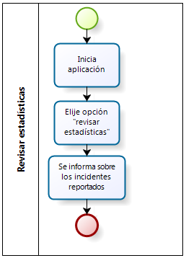

***Figura N° 10:*** *Proceso de revisar estadísticas*

***Fuente:*** *Elaboración propia*

* 1. **Reglas del Negocio**
     1. **Aplicativo Móvil**
* Para poder reportar un incidente el usuario debe de seleccionar y registrar la siguiente información:
  + - Número de DNI.
    - Ubicación exacta del Incidente(GPS)
    - Seleccionar Tipo de Incidente.
    - Descripción del incidente.
    - Armas.
    - Referencia de la ubicación.
* Para poder dar seguimiento a un incidente reportado, el usuario debe de estar identificado con su número de DNI.
* Para poder dar activación de taxi, el usuario debe de estar identificado con su número de DNI y haber agregado el número de placa.
* Reporte Grafico por tipo de Incidente más concurrente.
  + 1. **Aplicativo Web**
* El Administrador de cada zona podrá gestionar todos los tipos de incidentes, alertas y seguimiento de taxi en **Google Map.**
* El sistema permitirá poder ver un detalle por cada tipo de incidente.
* El sistema permitirá actualizar los estados de cada incidente por el administrador.
* El sistema permitirá ver estadísticas de los incidentes reportados.
  1. **Acta de inicio del proyecto**

Ver Anexo 1.

* 1. **Arquitectura del Negocio-Procesos**
     1. **Introducción**
        1. **Propósito**

El Documento de Arquitectura del Negocio presenta la arquitectura de los procesos en estudio de la Municipalidad de Trujillo involucrados en la propuesta de desarrollo de Aplicativo Móvil para Seguridad Ciudadana, a través de diferentes vistas, cada una de las cuales ilustra un aspecto en particular de los procesos. Se pretende de esta forma que el documento brinde al lector una visión global y comprensible del diseño general de los procesos.

* + - 1. **Alcance**

El documento se centra en el desarrollo de la vista lógica del proceso de reporte de incidentes que realizan los ciudadanos de la ciudad de Trujillo.

* + - 1. **Definiciones, Acrónimos y Abreviaciones**

Ver Diccionario de Definiciones.

* + - 1. **Referencias.**
* EA2010 Business ArchitecturePaper
* Documento de Casos de Uso
* Plantilla RUP (RationalUnifiedProcess) para el documento de arquitectura de

Software.

* + - 1. **Resumen Ejecutivo**
  + El documento: Arquitectura del Negocio para la Municipalidad de Trujillo, en la primera parte muestra, con el organigrama de la Empresa, una visión de cómo están relacionadas las diferentes áreas para un correcto funcionamiento de la institución.
  + Luego en el documento se muestra, a través del Modelo Horizontal, ¿qué es lo que hace la institución?, ¿cómo lo hace?, y ¿hacía quien está dirigido a brindar satisfacción el negocio?
  + En el Modelo de Arquitectura de Procesos se especifica las actividades del proceso de registros de incidentes como el directamente afectado con respecto a las actividades del Proceso de Reporte de Incidentes.
  + En la especificación del proceso Registro de Incidentes Reportados, se muestra a través de un gráfico el funcionamiento de éste.
  + Finalmente en el Modelo de Dominio se muestran las entidades que intervienen en el negocio y sus respectivas interrelaciones.
    1. **Arquitectura de procesos**
       1. **Organigrama**

Ver 4.5.

* + - 1. **Modelo de vista horizontal. ¿Qué hace la Empresa, Cómo lo hace, Para quién lo hace?**

La Municipalidad de Trujillo lidera el desarrollo competitivo de la ciudad de Trujillo, promueve las capacidades y amplia los derechos de sus ciudadanos, integrando en la planificación y en su accionar los enfoques de desarrollo humano, enfoque de derechos, desarrollo sostenible, gestión de riesgos, equidad de género, innovación tecnológica y competitividad, junto con los principios del buen gobierno.

* + - 1. **Modelo de arquitectura de negocio**

UN Diagrama del Nivel 1 : Se mostrará los principales procesos del proceso asignado al equipo

**Actividades en el Reporte de Incidentes.**

* Ciudadano ingresa con su número de DNI.
* Deja que el GPS encuentre su ubicación.
* Selecciona Registro de Incidente.
* Selecciona tipo incidente, descripción del incidente, armas y agrega referencia de la ubicación.
* Elije la opción reportar.
  + 1. **Modelo de Dominio**

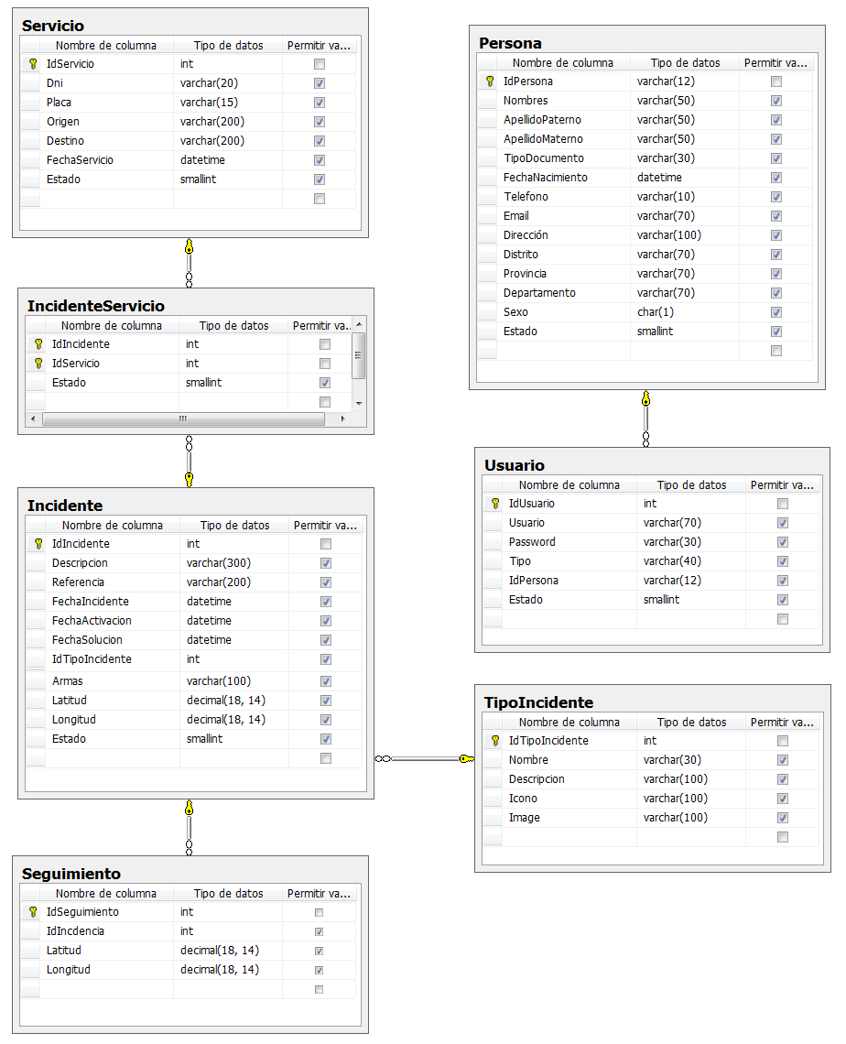

***Diagrama Nº 1:*** *Modelo de Dominio Reporte de Incidentes.*

***Fuente:*** *elaboración propia*

* + 1. **Diccionario de definiciones por cada Objeto del negocio.**
* **Incidente:** Se refiere a cualquier ocurrencia que ocurra que en la ciudadanía que afecte la calma u orden de la ciudad y que necesite intervención de seguridad ciudadana.
* **Tipo de incidente:** representa a cualquiera de las variedades de incidentes que puedan ocurrir en la ciudad.
* **Usuario:** Ciudadano de la ciudad de Trujillo que usa la aplicación móvil para reportar incidentes.
* **Administrador:** Persona encargado de gestionar los tipos de incidentes en el sistema web y así reportar a los efectivos de seguridad para la respectiva verificación del incidente.
* **Estado del incidente:** Un incidente puede tener los estados de Atendido o No atendido según la intervención de los agentes.
* **Seguimiento:** el usuario activara seguimiento para verificar sus tipos de incidencias reportadas.
* **Servicio:** el usuario activara seguimiento de taxi agregando el número de placa del taxi y esto se almacenara cada 10 segundos (GPS).
  1. **Costo/Beneficio**

Con nuestra solución, las Municipalidades o Regiones de seguridad ciudadana que implementen tendrán una disminución en gastos de personal, ya que la administración de la solución no hace necesaria a más de una persona, además tendrán disminución en gastos operativos, automatizarán procesos como el registro de reportes, análisis de la información, etc. Y disminuirán los tiempos necesarios para realizar sus procesos lo que se traduce en un mejor servicio de seguridad al ciudadano.

**CAPÍTULO 5: DEL MERCADO**

* 1. **Identificación de la oportunidad de mercado**
* Identificamos un aumento de la delincuencia en la ciudad de Trujillo. De acuerdo a la central de comunicaciones de la gerencia de Seguridad Ciudadana y Defensa Civil de la Municipalidad Provincial de Trujillo (MPT) día se reportan 120 hechos delictivos al día al número 482800 en Trujillo, un total de 3000 por mes. **Ver Anexo 4**.
* Los incidentes reportados son anotados manualmente en un cuaderno de incidencias, que luego es analizado.
  1. **Propuesta de Valor**
* Nuestra solución SEM permitirá a los ciudadanos que usen la aplicación poder reportar en cualquier momento y en cualquier lugar incidentes ocurridos, de manera cómoda y rápida.
* Además les permitirá mantenerse informados sobre los incidentes reportados por otros usuarios para que así puedan tomar medidas preventivas contra la delincuencia y sentirse más seguros.
* A las Municipalidades de seguridad ciudadana les permitirá disminuir los tiempos necesarios para registrar el reporte de un incidente, de tal forma que puedan acudir al lugar del incidente.
* Permite brindar más información sobre el incidente reportado como lo son las características de **Google Map** gracias a la tecnología **GPS** y la activación de Taxi que ayuden a los efectivos a dar solución al incidente.
* La información reportada se almacenará de manera digital, lo que permitirá generar reportes o análisis de la información almacenada de manera rápida.
  1. **Modelo de negocios (canvas)**

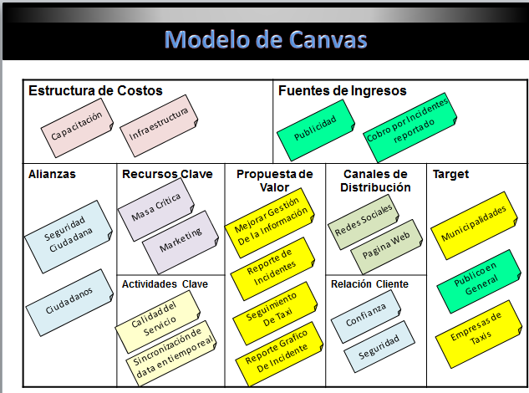

***Figura N° 11:*** *Canvas*

***Fuente:*** *Elaboración propia*

* 1. **Segmento de Mercado**

Nuestra aplicación está dirigida al público en general, cualquier ciudadano de la ciudad de Trujillo (por ahora) puede convertirse en usuario de la aplicación. Lo que nos da un amplio rango de mercado para distribuir la aplicación.

* 1. **Canales de comunicación, distribución y venta**
* La aplicación móvil (apk) estará disponible para su descarga directamente de nuestra página web ([www.trusoft.com/descargas](http://www.trusoft.com/descargas)), previo registro de usuario, completamente gratis para cualquier teléfono móvil con sistema operativo Android.
* La distribución de la solución web a las Municipalidades de seguridad ciudadana se realizará mediante un representante de Trusoft.
* En caso de concretarse la distribución, personal especializado de la empresa se dirigirá hasta la entidad a dejar lista la solución para su uso y funcionamiento.
  1. **Relación con los clientes**
* Los usuarios de la aplicación móvil recibirán actualizaciones y asesoramiento para la aplicación mediante la página web([www.trusoft.com/descarga](http://www.trusoft.com/descarga) ) cuando estas estén disponibles.
* Las Municipalidades de seguridad Ciudadana contraten el servicio, contarán con soporte especializado para atender cualquier problema que se presente con el uso de la solución.
  1. **Recursos, actividades y asociaciones clave**
* Promocionar nuestro producto de manera viral a través de las redes sociales para que la gente se enterada del producto.
* Enviar un representante de Trusoft a presentar nuestro producto a las Municipalidad o Regiones de seguridad ciudadana para así formar asociaciones en las cuales ambos salgamos beneficiados.
  1. **Fuente de ingresos y rentabilidad**
* Los ingresos se darán por registro de incidente (0.10 céntimos de sol), previo registro de usuario. Para más detalles ver el flujo de caja. Anexo 2: Flujo de Caja.
* Asimismo los ingresos se darán por publicidad en el aplicativo móvil de empresas de taxi.
  1. **Competencia**
* En el mercado local no existe competencia para nuestros productos lo que nos da una gran ventaja en la comercialización de esta.
  1. **Documento de Visión**
* **Ver anexo 3**: Documento Visión

**CAPITULO 6: DE LA GESTIÓN Y DE LA PARTE TÉCNICA**

11. 1. **Plan del Proyecto**
       1. **Introducción**
          1. **Alcance del Proyecto**

Los alcances de este documento presenta el plan del proyecto de Reporte de Incidentes para Seguridad Ciudadana. Los planes que se presentan en el documento están basados en la mejora del proceso de registro y atención de una incidencia de la Gerencia de Seguridad Ciudadana de la Municipalidad Provincial de Trujillo. Este proyecto será realizada por **TruSoft** que contendrá dos módulos: El primer módulo es el aplicativo WEB y El segundo modulo es aplicativo MOVIL.

* + - 1. **Entregables del Proyecto**

Los entregables del proyecto son 3:

* Aplicativo Móvil
* Aplicativo WEB
* Documento técnico del proyecto (trabajo integrador del Curso)
  + - 1. **Estrategia de evolución del Plan**

Los principales responsables del proyecto son el administrador y el arquitecto. Los mismos son los primeros responsables de monitorear el progreso del mismo.

Hay etapas de modificación y adecuación al plan al final de cada iteración, para evaluar el progreso del mismo y la evolución del proyecto. En estas etapas se evaluará si el plan sigue siendo acorde al proyecto y su estado actual. También se considera la posibilidad de realizar cambio fuera de agenda en caso de ser necesarios. Llegado el caso se debe seguir el plan de cambio que se estipula en el documento “Plantilla de plan de configuración” En caso de que se realice un cambio al Plan, se comunicará el mismo al equipo mediante los medios de comunicación establecidos.

* + 1. **Organización del Proyecto**

Esta sección contiene la especificación del modelo de proceso del Proyecto, descripción de la estructura organizacional del proyecto, identificación de interfaces e interacciones y definición de responsables.

* + - 1. **Estructura Organizacional**

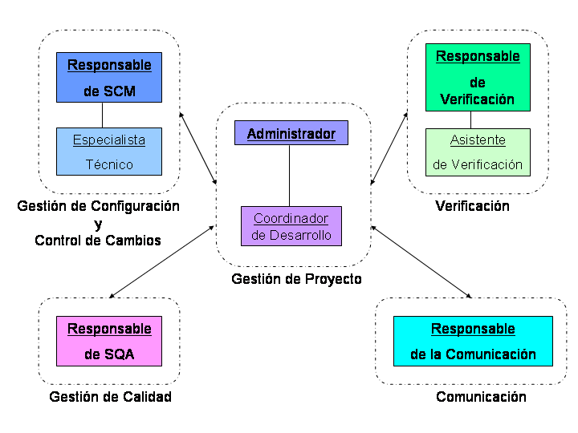

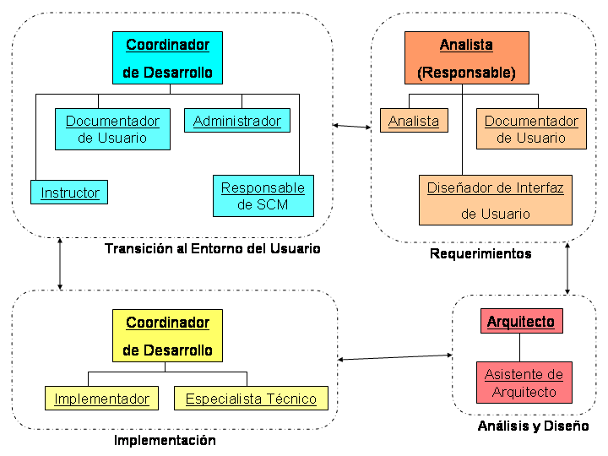

* + - 1. **Interfaces e Interacciones**

En esta sección se describen los procedimientos administrativos y de gestión entre el proyecto y el Cliente, Gestión de configuración, Gestión de calidad y Verificación.

|  |  |  |  |
| --- | --- | --- | --- |
| **ACTIVIDAD** | **PROCEDIMIENTO** | **RESPONSABLE** | **INVOLUCRADOS** |
| Obtener Requerimientos | Reunión única con el cliente.  Análisis y especificación posterior de los mismos por parte del grupo de analistas | Analistas | Cliente  Analistas |
| Validar requerimientos | Se entregan las actas de las reuniones mantenidas, además de los documentos resultantes del análisis de los requerimientos | Analistas | Analistas |
| Prototipos | En base a lo relevado por los Analistas y a los riesgos técnicos identificados por el Arquitecto y Especialistas Técnicos, se diseñan y desarrollan prototipos  Los mismos serán presentados, dependiendo de la etapa a la que correspondan | Arquitecto Implementadores | Arquitecto  Analistas  Implementadores |
| Configuración | Consultar plan de SCM | Responsable SCM | Responsable SCM |
| Aseguramiento de la Calidad | Consultar Plan de Calidad | Responsable SQA | Responsable SQA  Asistente SQA |
| Presentación del producto | Se realiza una presentación del producto al cliente, de modo de que éste lo evalúe | Administrador | Cliente  Administrador Documentador de Usuario  Arquitecto  Responsable V&V  Coordinador de Desarrollo  Responsable de la Comunicación |
| Implantación | Se instala el producto desarrollado en el equipo del cliente, o se elaboran instrucciones para que el mismo lo realice | Coordinador de desarrollo | Cliente  Coordinador de Desarrollo  Responsable SCM |
| Evaluación de la satisfacción | Se tiene una reunión con el cliente en el cual se le realiza una encuesta y se discute la satisfacción que el mismo le causa | Responsable de la Comunicación | Cliente  Responsable de la Comunicación |

* + - 1. **Responsables**

Se identifican las actividades más relevantes en el proyecto, los responsables de dichas actividades y los involucrados. Se adjuntan solamente las actividades realizadas hasta el momento.

|  |  |  |  |
| --- | --- | --- | --- |
| **ACTIVIDAD** | **PROCEDIMIENTO** | **RESPONSABLE** | **INVOLUCRADOS** |
| RG1 | Conocer el Problema | Analistas | Todos los Analistas y el Arquitecto |
| RG2 | Analizar el Alcance | Analistas | Todos los Analistas y el Administrador |
| RG3 | Refinar el Problema | Analistas / Arquitecto | Todos los Analistas |
| IG1 | Crear Documentación Técnica | Esp. Técnicos | Todos los Esp. Técnicos |
| IG2 | Implementar | Implemetadores / Responsable. Integración | Todos los Implementadores |
| VG1 | Planificar | Responsable. Verificación | Todos los Asistentes de Verificación |
| VG2 | Verificar | Responsable. Verificación | Todos los Asistentes de Verificación |
| VG3 | Evaluar | Responsable. Verificación |  |
| GG1 | Monitorear el Proyecto | Administrador | Todo el equipo |
| GG2 | Planificar y Evaluar la Iteración | Administrador | Coordinador de desarrollo |
| CCG1 | Planificar la Configuración | Responsable. SCM |  |
| D1 | Diseñar el Sistema | Arquitecto | Todos los analistas |
| D2 | Describir la Arquitectura | Arquitecto |  |
| Q2 | Planificar la Calidad | Responsable. SQA |  |

* + 1. **Proceso de Gestión**
       1. **Objetivos y Prioridades de Gestión**

Debe mantener al equipo informado del estado del proyecto y cuales son las tareas de mayor prioridad para cada iteración. Organizar las actividades de modo que cada una tenga disponibles los entregables necesarios y alcance el tiempo. Esta estimación de tiempo se realiza consultando a los integrantes y en base a tiempo empleado en iteraciones anteriores.

Para esto las actividades prioritarias son:

* Planificar el Proyecto
* Seguimiento de Proyecto
* Gestión de Riesgos
* Registrar Esfuerzo
* Reunión de Equipo
* Reunión de Seguimiento
* Ajustar y Controlar el Desarrollo
* Evaluar la Fase
* Reunión de Responsables por Área
* Evaluar y Ajustar el Plan del Proyecto
  + - 1. **Condiciones asumidas, dependencias y restricciones**

Se considera que de 3 miembros del equipo, 1 trabajan. Esto dificulta los momentos de reunión del equipo así como se debe tener extremo cuidado en la asignación de funciones. Se intenta asignar las actividades críticas a los miembros que no trabajan.

De igual forma, se cuenta con la dificultad de avanzar en forma paralela todo el equipo, debido a que no todos los miembros poseen computadoras, se debe planificar bien las reuniones en donde se van a trabajar los documentos y el desarrollo del software.

* + - 1. **Gestión de Riesgos**

Los riesgos identificados, la estrategia de mitigación, monitoreo y plan de contingencia a ser llevados a cabo, serán descritos en el Documento de Gestión de Riesgos, con lo cual se podrá hacer referencia a él.

* + - 1. **Mecanismos de control y ajuste**
         1. **Mecanismos para la Gestión de calidad**

Para la primera iteración, se llevaron a cabo inspecciones sobre los documentos más relevantes para el proceso de producción de software. Ambos asistente y encargado concurrieron a las reuniones con el cliente para monitorear que se llevaran a cabo de las maneras estipuladas en el plan de calidad

El objetivo de este plan es definir qué se entiende por calidad en éste proyecto y cuál es la estrategia para asegurarla. Definir estándares, indicadores, procesos, responsabilidades, etc.

* Revisión de casos de uso.
* Revisión de código fuente.
* Revisión de prototipo para validar requerimientos.
* Lineamientos para armado de casos de prueba.
* Requisitos de Usabilidad
  + - * 1. **Mecanismos para la Gestión de configuración**

En lo que respecta a los mecanismos y las actividades, se ha creado una estructura para el ambiente controlado, así como la elaboración del plan de configuración; el ambiente controlado aun no está puesto en acción.  
También se han identificado los ítems de configuración más relevantes para tenerlos en cuenta en la línea base del proyecto, algunos de ellos son la Especificación de Requerimientos, Modelo de Dominio, y Descripción de la Arquitectura.  
Para tener un mejor uso del ambiente controlado se han buscado diferentes alternativas de donde colocarlo y que software permite un mejor uso de dicho ambiente. Para mayor Información consultar el documento de Gestión de Configuración.

* + - * 1. **Mecanismos para Verificación**

Para esta iteración, se monitoreó la correctitud de la especificación de requerimientos, asistiendo a las únicas reuniones sostenidas con el cliente, así como a una reunión preparativa con los Analistas, de manera de tener una mejor idea de lo que va a ser el sistema como un todo, de cara a un mejor Plan de Verificación,

Ajustado a la realidad.

En esta semana también se planificó la Verificación para todo el proyecto, utilizando como entradas los documentos entregados por los analistas.

Para mayor información consultar los documentos de Plan de verificación y validación”

* + - * 1. **Mecanismos para la Gestión de proyecto**

Como forma de monitoreo y control se consulta a los integrantes del equipo cada cierta cantidad de tiempo sobre su opinión del mismo, incluyendo esfuerzo realizado, opinión sobre las asignaciones realizadas, etc.

Como adicional, se realiza subjetivamente una revisión de las asignaciones, planificaciones para cada semana, etc.

Como control, se solicita a los encargados de cada entregable que realicen el documento para un día determinado. Este día es siempre anterior en algunos días al día de la entrega para así asegurar que el mismo esté completo al momento de la entrega.

* + **Planificar el Proyecto**

De acuerdo al documento Plan de Proyecto, el Administrador deberá realizar la planificación del proyecto. Esta planificación comienza con el conocimiento de las actividades, áreas de trabajo, modelo de proceso, etc., relacionados con la Gestión de Proyecto. A partir de esto se realiza la planificación del proyecto como está especificado en el documento de Plan de Proyecto.

* + **Seguimiento de Proyecto**

El Administrador realizará la consolidación de los registros de actividades de cada integrante del equipo y realizará la discriminación de éstos datos por disciplina y rol. Con esto obtendrá información del esfuerzo realizado. Además deberá realizar reuniones para evaluar el estado actual del cronograma de proyecto, detectando las actividades atrasadas y tomando medidas al respecto.

* + **Gestión de Riesgos**

Los riesgos del proyecto se deberán detallar en un documento que especifique: el nombre de cada riesgo, la descripción del mismo, la probabilidad de ocurrencia en el proyecto, impacto en el proyecto si ocurriera, mecanismos de monitoreo, estrategia de mitigación del riesgo y plan de contingencia.

* + **Reunión de Equipo**

Previo a esta reunión el Administrador del proyecto hará llegar a todos los integrantes del equipo la Agenda para la reunión, que contiene los temas a ser tratados. Es necesaria una coordinación formal para que la reunión sea productiva.

En esta reunión se deben evaluar:

* Los puntos de la agenda.
* El cumplimiento del Plan de la iteración y carga de trabajo.
* Identificar causas de los desvíos y problemas que se presentaron.
* Analizar los riesgos que enfrenta el proyecto.
* Acciones a tomar.
* Ajustar el Plan de la iteración.
  + **Reunión de Seguimiento**

En esta reunión participarán: Administrador, Responsable de Desarrollo, Responsable de Verificación, Responsable de SQA, Analista (si es preciso), Arquitecto (si es preciso).

Los temas tratados serán referentes a la planificación y cronogramas realizados para la iteración en curso. Se deberá evaluar si se puede cumplir con el cronograma estimado, implementar acciones correctivas para las desviaciones y evaluación de los riesgos generados. Esta reunión se realiza para seguimiento y ajuste del proyecto.

* + **Ajustar y Controlar el Desarrollo**

El coordinador de desarrollo convocará a una reunión con el equipo de desarrollo para tratar los temas relativos a la planificación del desarrollo. En este cronograma se incluirán las actividades a realizarse, responsables de las mismas, actividades críticas, hitos, nuevas fechas de ajuste de cronograma.

* + **Evaluar y Ajustar el Plan de Proyecto**

Se realizarán los ajustes necesarios tanto a las actividades del proyecto como a la agenda prevista en el Plan de Proyecto. Los ajustes realizados serán registrados en el Documento de Evaluación y Ajustes al Plan de Proyecto resultante de esta actividad, el cual proveerá una medida de lo acertado en la planificación realizada en el Plan de Proyecto y del cumplimiento de las actividades en cada iteración. Estos documentos se adjuntaran al Plan de Proyecto.

* + **Realizar el Informe Final del Proyecto**

El Administrador realizará un informe final donde se especificarán todas las actividades de Gestión de Proyecto realizadas durante el proyecto y los datos obtenidos. Se clasificarán estos datos para obtener: mediciones totales de Tamaño del producto móvil desarrollado y el Esfuerzo de los integrantes del equipo, comparaciones entre estimaciones y mediciones, un resumen de los Riesgos en el Proyecto, y una evaluación de la Gestión de Proyecto y de cuán productiva fue para el trabajo del equipo.

* + **Preparar Cierre del Proyecto**

El Administrador del Proyecto deberá convocar una reunión donde se discutirá como distribuir las tareas para la preparación del Cierre del Proyecto.

Estas tareas incluyen:

* Preparación de la presentación del proyecto. Deberán realizarse diapositivas, y deberán contener información de cómo se desarrolló el trabajo en todas las Áreas del proyecto, así como también conclusiones.
* Preparación de la Demo del software desarrollado.
  + **Evaluar la Fase**

El grupo debe evaluar el cumplimiento de los objetivos planteados para la fase así como también el estado global del proyecto.

* + **Reunión Evaluativa del Grupo con el Director**

Se debe realizar la presentación al Director del Proyecto de la evaluación de la Fase realizada por el grupo, el Director dará su visión al grupo y se podrán discutir distintos aspectos del proyecto para encarar el desarrollo del mismo de ahí en adelante.

* + **Revisión Técnica y Administrativa**

Se debe evaluar:

* El producto software entregados.
* Los informes de revisión.
* El registro de actividades del periodo.
* Las incidencias abiertas y cerradas desde la última reunión.
* El Plan de acción.
  + **Reunión de Responsables por Área**

Se deben aceitar los mecanismos de coordinación y comunicación entre las distintas áreas para la próxima iteración.

* + **Definir Responsables por Área**

Se deben definir un responsable en las siguientes áreas:

* Requerimientos (Debe ser un Analista).
* Diseño (Debería ser el Arquitecto).
* Implantación (Debe ser un Especialista Técnico-Implementador).
* Los responsables de cada área pueden cambiar a lo largo del proyecto según el equipo y el Director del Proyecto lo crean conveniente.
* Los responsables de las restantes áreas ya están asignados por definición de los roles, Responsable de Verificación, Responsable de SQA, Responsable de SCM, Coordinador de Desarrollo, etc.
  + **Presentación al Director del Proyecto**

Se debe realizar una presentación para mostrarle al Director del Proyecto un resumen de los puntos más importantes del informe de conclusiones de la Fase, indicando el cumplimiento o no de cada uno de los objetivos previstos para la misma, así como también la valoración del grupo sobre el desarrollo en cada área y del proyecto en general.

* + - * 1. **Recursos**

El equipo cuenta con 3 integrantes donde a continuación mostraremos la asignación de roles.

|  |  |
| --- | --- |
| **RESPONSABILIDADES** | **RESPONSABLES** |
| Administrador- Jefe de Proyecto- Responsable de Integración- Coordinador de Desarrollo- Responsable de SCM | Díaz Leyva Manuel |
| Analista- Responsable de SQA- Responsable del Producto/servicio- Arquitecto- Responsable de SCM | Hermes Suarez Torres, John Angulo Ramírez. |
| Arquitecto- Responsable de Verificación- Responsable del Producto/servicio- Implementador | Roger Gamboa Reyes. |

Los responsables en cada línea de trabajo son aquellos que sean del rol solicitado para el responsable. En caso de que más de un integrante posea dicho rol, se elige uno de forma de equilibrar los responsables de todas las entregas así como su disposición horaria semanal.

Respecto a los recursos tecnológicos del equipo, solamente se cuenta con las computadoras personales de alguno de los miembros ya que alguno de ellos no posee computadoras.

* + 1. **Proceso técnico**
       1. **Procedimientos técnicos, herramientas y tecnologías**
* El sistema se desarrollará en el sistema Windows 7.
* Se realizará sobre arquitectura MOVIL utilizando el lenguaje ANDROID con el IDE NETBEANS 7.2.
* Se realizará el aplicativo WEB con VISUAL STUDIO 2012.
* Como metodología de desarrollo se utilizara el RUP
* Para la Base de datos se utilizara SQL SERVER.
* Para la documentación del diseño del sistema se utilizará Microsoft Word 2010
  + - 1. **Documentación de software**

La documentación se realizará de acuerdo a las plantillas de documentos definidas en el Modelo de Proceso para desarrollo de Software definidas en el curso.

* + - 1. **Funciones de soporte**

Referencia a los documentos de: Gestión de configuración, Gestión de Calidad y Verificación y Validación.

* + 1. **Líneas de trabajo, distribución de recursos humanos y cronograma**
       1. **Líneas de trabajo**

|  |  |  |
| --- | --- | --- |
| **Identificación de Línea de trabajo** | **Descripción de Línea de trabajo** | **Descripción de actividades correspondientes** |
| Acta de Reunión de Requerimientos | Registrar los temas tratados en la reunión que se realiza con el cliente o usuario para relevar requerimientos. | Esta actividad tiene como objetivo realizar el relevamiento de todos los requerimientos del sistema a construir. |
| Especificación de Requerimientos | Especificar formalmente todos los requerimientos relevados. | Esta actividad tiene como objetivo realizar la especificación de todos los casos de uso del sistema. |
| Descripción de la Arquitectura(Vista del Modelo de Casos de Uso) | Describir la Arquitectura del Sistema desde el punto de vista de Modelo de Casos de Uso, Modelo de Diseño, Modelo de Implementación, Modelo de Distribución y las trazas entre ellos. | Esta actividad tiene como objetivo realizar la descripción de la Arquitectura. |
| Pautas para Interface de Usuario | Establecer las reglas que debe cumplir la interface de usuario para cumplir con los requerimientos de facilidad de uso o estéticos que se hayan relevado. | Esta actividad tiene como objetivo establecer las pautas de la interface de usuario. |
| Modelo de Dominio | Contar con un modelo de los tipos de objetos mas importantes en el contexto del sistema | Esta actividad tiene como objetivo capturar los tipos de objetos más importantes en el contexto del sistema. |
| Documento de Requerimientos para el Prototipo | Documentar los requerimientos que debe cumplir el prototipo de la Fase Inicial. | Documentar los requerimientos que debe cumplir el prototipo de la Fase Inicial. |
| Descripción de la Arquitectura | Describir la Arquitectura del Sistema desde el punto de vista de Modelo de Casos de Uso, Modelo de Diseño, Modelo de Implementación, Modelo de Distribución y las trazas entre ellos. | Esta actividad tiene como objetivo realizar la descripción de la Arquitectura. |
| Prototipo | Detallar los riesgos del proyecto especificando: el nombre de cada riesgo, la descripción del mismo, la probabilidad de ocurrencia en el proyecto, impacto en el proyecto si ocurriera, mecanismos de monitoreo, estrategia de mitigación del riesgo y plan de contingencia. | Evaluar los riesgos del proyecto |
| Plan de Verificación y Validación | Identificar los componentes de software y documentos que deben ser verificados. | Esta actividad tiene como objetivo realizar la planificación de las actividades relacionadas con la Verificación del producto a ser desarrollado. |
| Modelo de Casos de Prueba (Del Prototipo) | Definir las pruebas que se realizarán sobre los elementos a verificarse. | Esta actividad tiene como objetivo realizar la completa especificación de casos de prueba, para así poder detectar fallas en el software. |
| Acta de la Reunión de Equipo | El objetivo es registrar lo tratado en la reunión de equipo. | Esta actividad tiene como objetivo registrar lo tratado en la reunión de equipo. |
| Plan de Proyecto | Se describe la planificación del proyecto, para que éste pueda realizarse de manera controlada. Se describen las actividades de gestión de proyecto que deben ser llevadas a cabo durante el proceso de desarrollo del proyecto. | Esta actividad tiene como objetivo realizar la planificación del proyecto, para que éste pueda realizarse de manera controlada. |
| Documento de Riesgos | Detallar los riesgos del proyecto especificando: el nombre de cada riesgo, la descripción del mismo, la probabilidad de ocurrencia en el proyecto, impacto en el proyecto si ocurriera, mecanismos de monitoreo, estrategia de mitigación del riesgo y plan de contingencia. | Evaluar los riesgos del proyecto |
| Informe de Situación del Proyecto | Se detallan las mediciones realizadas tanto de las horas de trabajo de los integrantes del Equipo como de los productos obtenidos. | Esta actividad tiene como objetivo realizar el seguimiento de las actividades que se realizan durante el proyecto y la situación del mismo. |
| Plan de Desarrollo | El objetivo es realizar un cronograma tipo Gantt donde se registrarán las actividades a realizarse, responsables de las mismas, actividades críticas, hitos, nuevas fechas de ajuste de cronograma. | Esta actividad tiene como objetivo realizar el cronograma (o el ajuste del mismo) correspondiente a las actividades de desarrollo del software. |
| Registro de Actividades | Registrar el esfuerzo (en horas de trabajo) asociado a las distintas actividades que cada integrante del equipo de trabajo realizó en una semana dada. | Realizar el registro del esfuerzo (en horas de trabajo) asociado a las distintas actividades que cada integrante del equipo de trabajo realizó en la semana en curso. |
| Plan de Calidad | Detallar formalmente todo lo referente a la planificación del seguimiento de la Calidad en el proyecto. | Esta actividad tiene como objetivo realizar la planificación de las actividades relacionadas con la calidad del producto a ser desarrollado. |
| Entrega Semanal de SQA | Se detallan los entregables por disciplina que están incluidos en la entrega semanal, se especifican los entregables semanales que no se entregan y se estima una fecha para la entrega de los mismos, se especifican los entregables pendientes de semanas anteriores describiendo si se entregan o no. | Asegurar que la entrega semanal al Director del Proyecto cumple con los requerimientos mínimos de calidad. |
| Plan de Configuración | Se describen las actividades de gestión de configuración de software que deben ser llevadas a cabo durante el proceso de desarrollo del proyecto. | Esta actividad tiene como objetivo realizar la planificación de las actividades relacionadas con la configuración durante el desarrollo del sistema. |

* + - 1. **Dependencias**

Se generó un grafo de dependencia de entregables (Líneas de trabajo). Cabe destacar que debido a la gran cantidad de entregables, el mismo cuenta con un gran tamaño.

* + - 1. **Distribución de Recursos Humanos**

|  |  |  |  |  |  |  |  |  |  |  |
| --- | --- | --- | --- | --- | --- | --- | --- | --- | --- | --- |
| **Fase** | | **Rol** | **Cantidad de personas asignadas al rol** | | **Estimación horas en fase** | | **Software** | | **Hardware** | |
| I | | Administrador- Jefe de Proyecto- Responsable de Integración- Coordinador de Desarrollo- Responsable de SCM- **Díaz Leyva Manuel.** | 1 | | 340 | | Office 2010  MS PROJECT | | 1 PC | |
| I | | Analista- Responsable de SQA- Responsable del Producto/servicio- Arquitecto- Responsable de SCM-  **Hermes Suarez Torres, John Angulo Ramírez** | 1 | | 310 | | Office 2010  IBM RATIONAL SOFTWARE | | 1 PC | |
| I | | Arquitecto- Responsable de Verificación- Responsable del Producto/servicio- Implementador  **Roger Gamboa Reyes.** | 1 | | 410 | | Office 2010- ANDROID-SQL SERVER | | 1 PC | |
|  |  | | |  | |  | |  | |  | |

* 1. **Plan de Desarrollo**
     1. **Introducción**
        1. **Propósito**

El objetivo del presente documento es proporcionar la información necesaria para controlar el proyecto en términos de fases e iteraciones.

* + - 1. **Alcance**

El plan de desarrollo de software describe el plan general para el desarrollo del sistema de Reportes para Seguridad Ciudadana. El detalle de las iteraciones individuales se describe en los planes de cada iteración, documentos que se aportan en forma separada. Los planes referenciados dentro del presente documento están basados en los requerimientos del producto incluido en el documento de visión.

* + - 1. **Definiciones, acrónimos y abreviaciones**

SRS.- Especificación de requerimientos de software.

* + - 1. **Referencias**

Los documentos tomados como base para la elaboración del presente documento son:

1. Documento Visión
2. Documento SRS
   * + 1. **Resumen Ejecutivo**

El plan de desarrollo de software contiene la siguiente información:

**Resumen del Proyecto**– Provee una descripción del propósito, alcance y objetivos del proyecto. Asimismo, los entregables acordados entre el jefe de producto y el equipo de desarrollo.

**Organización del Proyecto –** Describe la estructura organizacional, roles y responsabilidades de los integrantes del equipo de proyecto.

**Procesos de Administración -** Describe los costos y tiempos estimados, definen las principales fases e hitos del proyecto y describen como será monitoreado el avance del mismo.

**Planes de Procesos Técnicos –** Provee un resumen del proceso de desarrollo de software incluyendo métodos, herramientas y técnicas a seguir.

**Planes de Procesos de Soporte –** Incluye plan de administración de la configuración y plan de evaluación**.**

* + 1. **Resumen Del Proyecto**
       1. **Propósito del Proyecto, Alcance, y Objetivos**

El propósito principal del sistema de Reportes para Seguridad Ciudadana es permitir a cualquier peatón enviar una incidencia. Logrando que la gerencia de seguridad ciudadana y defensa civil lleve un control a través de la aplicación web.

El alcance de la aplicación está relacionado directamente con los objetivos del proyecto que se detallan a continuación.

* + - * 1. **Objetivo General**

El objetivo general del proyecto es el desarrollo de un sistema que permita a cualquier persona que percibe una incidencia poder reportarla. El sistema contara con dos módulos; modulo móvil y de supervisión web que permitirá analizar los lugares más peligrosos del distrito de Trujillo.

* + - * 1. **Objetivos Específicos**

El objetivo específico del proyecto es desarrollar un producto software que permita efectuar:

**Módulo móvil**

* Registro una incidencia desde el móvil.- Permite captar la ubicación **GPS** y seleccionar tipo de incidente, descripción, arma y referencia.
* Consultar hechos reportados.- permite consultar todos los incidentes reportados por el usuario.
* Sincronizar Datos.- Permite la carga de los datos.
* Consultar Gráficos Estadísticos.- Permite ver los tipos de incidentes con mayor concurrencia.
* Activar Seguimiento de Taxi.- Permite activar el seguimiento de taxi agregando el número de placa de taxi.

**Módulo Web**

* Gestionar todos los tipos de Incidentes, alertas y seguimiento de taxi en **Google Map.**
* Detalle de cada tipo de Incidente
* Actualización de Estado de Incidente
* Consultar los lugares con más ocurrencia de incidencias.
  + - 1. **Supuestos y Restricciones**
* Los paquetes de software requeridos para el desarrollo del proyecto estarán siempre disponibles y configurados correctamente.
* El equipo de desarrollo se dedicará a la elaboración de los entregables en un tiempo aproximado de 50 horas semanales acordadas para dicho propósito. Si existieran fechas retrasadas con respecto al calendario se programarán fechas para nivelar el desarrollo del proyecto.
* El comité de proyectos realizará las revisiones respectivas a los entregables del proyecto del sistema aplicativo móvil para toma de pedidos.
  + - 1. **Entregables del Proyecto**

|  |  |
| --- | --- |
| **Fase** | **Entregables** |
| **Concepción** | * **Documento de visión.** * **Acta de inicio del proyecto.** * **Plan de desarrollo de software.** * **Prototipo visual del producto (Preliminar)** * **Reglas de negocio** * **Especificación de requerimientos de software** |
| **Elaboración** | * **Prototipo de arquitectura de software(Ejecutable)** * **Documento de arquitectura de software (SAD)** * **Especificaciones de casos de uso** |
| **Construcción** | * **Manual de usuario.** * **Versión final del producto software.** |
|  |  |
|  |  |
|  |  |
| **Transición** | * **Versión final del producto software(CD empaquetado)** * **Manuales de documentación técnica del producto software** |

* + 1. **Organización Del Proyecto**
       1. **Estructura Organizacional**

A continuación se muestra la tabla de la estructura organizacional del proyecto SMSC.

| **Rol** | **Nombres** |
| --- | --- |
| **Administrador del Proyecto** | Díaz Leyva, Manuel |
| **Analistas del sistema.** | Suarez Torres Hermes y Angulo Ramírez John |
| **Jefe de Proyecto** | Díaz Leyva, Manuel |
| **Arquitecto del Sistema** | Suarez Torres, Hermes |
| **Desarrollador** | Gamboa Reyes, Roger |

* + - 1. **Interfaces Externas**

A continuación se muestra una tabla en la cual se identifican a los grupos externos al proyecto subsistema de administración de notas.

| **Grupo Externo** | **Responsables** | **Descripción** |
| --- | --- | --- |
| **Alcalde de Trujillo** | * + - Cesar Acuña Peralta | . |
| **Contacto** | * + - Cesar Campaña Alemán | Brinda información adicional con para el desarrollo del proyecto. |

* + - 1. **Roles y Responsabilidades**

| **Rol** | **Descripción** |
| --- | --- |
| **Administrador del Proyecto** | Controla y administra los recursos asignados a un proyecto, con el propósito que se cumplan correctamente los planes. |
| **Arquitecto del Sistema** | Lidera y coordina las actividades técnicas y el desarrollo de los artefactos a lo largo del proyecto. El arquitecto establece la estructura general: La vista de descomposición, el grupo de elementos y las interfaces entre los grupos de elementos |
| **Jefe de Proyecto** | Lidera y coordina las actividades referentes al desarrollo de los artefactos con el equipo del proyecto. |
| **Analista del sistema** | Entrevistar al cliente, ayudándole a identificar sus necesidades, verificar si los requisitos especificados son los correctos.  Definir una estructura básica del sistema. |
| **Soporte Técnico** | Mantiene las herramientas de software y hardware disponibles y configurados correctamente para el desarrollo del proyecto. |
| **Equipo de Desarrollo** | Encargados del desarrollo del diseño e implementación del sistema de Seguridad Ciudadana. |

* + 1. **Gestión Del Proceso**
       1. **Estimación del Proyecto**

El proyecto del sistema de Reportes de Incidentes para Seguridad Ciudadana se ha estimado con una duración de 4 meses de acuerdo con la implementación y prueba.

* + - 1. **Plan de Proyecto**
         1. **Plan por Fases**

| **Fase** | **Iteración** | **Objetivos** | | **Riesgos a Mitigar** |
| --- | --- | --- | --- | --- |
| **Concepción** | I1 | | Define los requerimientos del producto software y los casos de uso para el subsistema de administración de notas. | * Mala definición del alcance del subsistema. |
| **Elaboración** | E1 | | Análisis y diseño completo de todos los casos de uso. Diseño completo de la arquitectura. | * Arquitectura de software e integración deficiente con los demás subsistemas. |
| **Construcción** | C1 | | Implementación y prueba de los casos de uso del release 1. | * Pruebas insuficientes al subsistema para verificar la correcta implementación del producto software. * Subsistema relacionado no implemente sus servicios * Recursos no disponibles o mal configurados * Grupo de proyecto incompleto. |
| C2 | | Implementación y prueba de los casos de uso restantes. Corrección de los defectos del release 1. Se obtiene el release 2 del subsistema. |
| C3 | | Implementación y prueba de los casos de uso restantes. Corrección de los defectos del release 2. Se obtiene el release 3 del producto integrado. |
| **Transición** | T1 | | Distribución de la versión 1.0 del producto software. Se brinda el soporte requerido para asegurar la correcta instalación y funcionamiento del producto. | * No se han reconocido riesgos importantes en esta fase. |

| **Fase** | **Iteración** | | **Objetivos** | **Riesgos a Mitigar** |
| --- | --- | --- | --- | --- |
| **Concepción** | I1 | Define los requerimientos del producto software y los casos de uso para el subsistema de administración de notas. | | * Mala definición del alcance del subsistema. |
| **Elaboración** | E1 | Análisis y diseño completo de todos los casos de uso. Diseño completo de la arquitectura. | | * Arquitectura de software e integración deficiente con los demás subsistemas. |
| **Construcción** | C1 | Implementación y prueba de los casos de uso del release 1. | | * Pruebas insuficientes al subsistema para verificar la correcta implementación del producto software. * Subsistema relacionado no implemente sus servicios * Recursos no disponibles o mal configurados * Grupo de proyecto incompleto. |
| C2 | Implementación y prueba de los casos de uso restantes. Corrección de los defectos del release 1. Se obtiene el release 2 del subsistema. | |
| C3 | Implementación y prueba de los casos de uso restantes. Corrección de los defectos del release 2. Se obtiene el release 3 del producto integrado. | |
| **Transición** | T1 | Distribución de la versión 1.0 del producto software. Se brinda el soporte requerido para asegurar la correcta instalación y funcionamiento del producto. | | * No se han reconocido riesgos importantes en esta fase. |

A continuación el resumen del calendario del proyecto en función a los hitos del proyecto.

| **Fase** | **Iteración** | **Hitos** | **Inicio** | **Fin** |
| --- | --- | --- | --- | --- |
| **Concepción** | 1 | La definición de los requerimientos del producto software | 03/09/12 | 17/09/12 |
| **Elaboración** | 1 | La arquitectura general del producto software. | 24/09/12 | 15/10/12 |
| **Construcción** | 1 | Release 1 del subsistema | 16/10/12 | 12/11/12 |
| 2 | Release 2 del subsistema | 19/10/12 | 29/10/12 |
| 3 | Release 3 del subsistema | 01/11/12 | 18/11/12 |
| **Transición** | 1 | Distribución de la versión final del producto software (empaquetado) | 19/11/12 | 10/12/12 |

* + - * 1. **Recursos del Proyecto**

**Plan de Staff**

A continuación se muestra una tabla indicando el staff requerido en el desarrollo del proyecto Aplicativo Móvil para Toma de Pedidos con sus respectivas habilidades o experiencia.

| **Fase** | **Tipo de Staff** | **# Personas** | **Habilidades o Experiencia** |
| --- | --- | --- | --- |
| **Concepción** | Analista | 2 | Análisis del Negocio. |
| **Elaboración** | AnalistaDiseñador | 3 | Análisis y Diseño orientado a objetos. Herramienta RationalRoseUML. |
| **Construcción** | ProgramadorTester | 3 | Manejo de la herramienta de desarrollo de Android y JSP. |
| **Transición** | Soporte Técnico | 2 | Instalación y configuración del producto software. |

**Plan de Entrenamiento**

Para el desarrollo del producto software de Reporte de Incidencias para Seguridad Ciudadana se ha dispuesto obtener entrenamiento en la Universidad Privada del Norte, en la tecnología de aplicaciones Web así como también en las herramientas disponibles de la plataforma JAVA, .NET. Dentro de estas herramientas se encuentran las siguientes:

* VISUAL STUDIO 2012
* NETBEANS 7.2
* SQL SERVER EXPRESS 2008
* Programación orientada a objetos
  + - 1. **Monitoreo y Control del Proyecto**
         1. **Administración de Requerimientos**

Dentro del proyecto se gestionarán los siguientes tipos de requerimientos:

|  |  |  |
| --- | --- | --- |
| **Artefacto (Tipo de Documento)** | **Tipo de Requerimiento** | **Descripción** |
| Visión | Requerimientos del Producto | Funciones y características del Producto Software, restricciones. |
| Especificación de requerimientos de software | Requerimientos de Software | Los casos de uso describen el funcionamiento del producto software. |
| Plan de Pruebas | Casos de Prueba | Los casos de prueba describen como se realizará la verificación del comportamiento del Producto. |

Los responsables de la gestión de los requerimientos son el equipo de desarrollo del sistema móvil de Seguridad Ciudadana.

Los requerimientos del producto software serán definidos en el documento de visión del proyecto. El seguimiento de los requerimientos se realizará a través de los casos de uso en las especificaciones respectivas.

Los requerimientos que puedan ser considerados fuera de la fase de concepción serán analizados conjuntamente con el gerente de la gerencia de seguridad ciudadana. Posteriormente se realizará un análisis del impacto de los nuevos requerimientos y si son aceptados se realizara el análisis y diseño para la siguiente iteración.

* + - * 1. **Plan de Control de Calendario**

El equipo de proyecto mantiene un calendario detallado de las actividades a realizarse durante el desarrollo del proyecto sistema móvil de Seguridad Ciudadana.

El calendario será actualizado diariamente por el equipo de proyecto y se notificara vía correo electrónico al comité de proyectos acerca del avance progresivo de las actividades.

El equipo de desarrollo maneja su cronograma de actividades utilizando la herramienta MS Project el cual permite establecer las fechas y plazos para las actividades a ser desarrolladas para el desarrollo del proyecto y a su vez permite llevar un control del trabajo y hacer conocer al resto del equipo el avance del proyecto.

* + - 1. **Plan de Gestión de Riesgos**

Los riesgos que surgen durante las diferentes fases del proyecto deben ser mitigados a tiempo para que no afecten a las actividades del proyecto.

Para la administración adecuada de los riesgos del proyecto sistema móvil de Seguridad Ciudadana es necesario manejar la siguiente información de cada riesgo.

Probabilidad de Ocurrencia.- Donde a cada riesgo se le asignara un valor entre 0.0 y 1.0, donde 1.0 significa que el riesgo tiene la más alta probabilidad de ocurrencia.

Magnitud.- A cada riesgo se le asignará un valor entre 1 y 10 donde la magnitud del riesgo más alta representa el nivel de mayor afección al proyecto.

Incidencia.- La incidencia es el valor numérico como resultado de la multiplicación entre la probabilidad y el impacto de cada riesgo.

Se mantiene una lista actualizada de los riesgos en cada una de las iteraciones en donde cada uno de los atributos de los riesgos (probabilidad, impacto, incidencia) puede variar a lo largo del desarrollo del proyecto.

La clasificación de los riesgos esta dada por la taxonomía de los riesgos detallada en la lista de riesgos.

A continuación se muestran los riesgos con mayor impacto sobre el proyecto sistema de Seguridad Ciudadana.

| **Riesgo** | **Tipo de Riesgo** | **Plan de Contingencia** | **Plan de Mitigación** |
| --- | --- | --- | --- |
| Mala definición del alcance del sistema | Riesgo de Alcance | - Priorización de los casos de uso más significativos | Realizar una estimación de duración del proyecto |
| Arquitectura deficiente | Riesgo del Alcance | - Reajustar el plan de proyecto | Validar la arquitectura con el arquitecto |
| Pruebas insuficientes al sistema | Riesgo técnico -Riesgo de Alcance | - Reajuste del plan de proyecto que permita realizar el mayor número de pruebas al subsistema | Realizar reuniones con el jefe de producto para que valide los casos de prueba. |
| Grupo de proyecto incompleto | Recursos - Staff | - Solicitar recursos al comité de proyectos | Reajustar el plan de desarrollo de software. |

* + - 1. **Plan de Cierre**

Finalizado el proyecto sistema de Reporte de Incidencias para Seguridad Ciudadana. El equipo de proyecto elaborará un documento con los detalles de las lecciones aprendidas durante el desarrollo del proyecto indicando el calendario real del proyecto vs. El calendario estimado.

* + 1. **Planes Técnicos**
       1. **Métodos, Herramientas y Técnicas**
* La metodología de desarrollo está dada por el Rational Unified Process.
* La gestión de proyecto se realizará bajo las pautas del PMI (PMBook)
  1. **Plan de Gestión de Calida****d**
     1. **Propósito**

El presente documento describe todas las actividades que se realizarán para asegurar la calidad tanto del software a construir como de los productos intermedios que conforman el proceso Gestión de Requerimientos para la solución móvil de seguridad ciudadana adaptado para el proyecto, de forma de asegurar un nivel mínimo de calidad en todo el transcurso del proceso.

El producto final que se busca es una sistema de Reportes de Incidentes para Seguridad ciudadana que será utilizado por los ciudadanos, brindando mejoras en los procesos reporte de ocurrencias y reporte de estas.

El plan de calidad cubre todos los aspectos relacionados a la definición, construcción y puesta en marcha del Reportes de Incidentes para Seguridad Ciudadana para el reporte de ocurrencias y seguimiento de estas.

* + 1. **Referencias**

[1]ANSI/IEEE Std 730.1-1989, IEEE Standard for Software Quality Assurance Plans.

* + 1. **Gestión**
       1. **Organización**

El equipo de SQA se conforma por cuatro integrantes el responsable de SQA y 1 asistente de SQA. Las tareas sobre el aseguramiento de la calidad serán realizadas en su mayor medida por el responsable de SQA, el cual tendrá la opinión con poder de decisión, soporte y respaldo del asistente de SQA.

El equipo de trabajo de todo el proyecto esta dividido lógicamente en distintas disciplinas, a continuación se hace una distinción de las disciplinas de trabajo que marcarán la calidad del producto final a fin de satisfacer las necesidades del cliente y las disciplinas que dan soporte al proceso de desarrollo y marcarán la calidad del proceso de desarrollo como proceso productivo y conducen a un producto de alta calidad. Seguido se documentan los distintos responsables de los roles y sus participaciones en las distintas disciplinas, así como también las relaciones entre las disciplinas.

* + - * 1. **Principales disciplinas de trabajo sobre el producto.**
* Requerimientos
* Diseño
* Implementación
* Verificación
* Implantación
  + - * 1. **Principales disciplinas de trabajo sobre el proceso.**
* SCM
* SQA
* Gestión de Proyecto.
* Comunicación
  + - * 1. **Roles y su participación en las distintas disciplinas.**

Rol: Administrador - Asistente de verificación - Responsable de Comunicación

Responsables: Manuel Díaz Leyva

Disciplinas: Gestión de Proyecto – Comunicación

Rol: Analista - Documentador de Usuario - Asistente de Verificación

Responsables: Hermes Suarez Torres

Disciplinas: Requerimientos – Verificación

Rol: Analista – Implementador

Responsables: Roger Gamboa Reyes.

Disciplinas: Requerimientos – Implementación

Rol: Responsable de SQA - Asistente de Verificación

Responsables: John Angulo Ramírez.

Disciplinas: GP – Verificación.

Rol: Analista - Diseñador de Interfaz de Usuario

Responsables: Manuel Díaz Leyva.

Disciplinas: Requerimientos – Implementación.

Rol: Responsable de Verificación - Asistente de SQA

Responsables: Hermes Suarez Torres.

Disciplinas: Verificación – SQA

Rol: Arquitecto - Asistente de verificación - Coordinador de desarrollo

Responsables: Manuel Díaz Leyva.

Disciplinas: Requerimientos – Diseño – Verificación.

Rol: Especialista Técnico – Implementador - Responsable de Integración

Responsables: John Angulo Ramírez.

Disciplinas: Requerimientos – Diseño – Verificación.

Rol: Especialista Técnico – Implementador - Responsable de Integración

Responsables: Roger Gamboa Reyes, Manuel Díaz Leyva (Responsable de integración)

Disciplinas: Implementación – SCM

Rol: Responsable de SCM - Especialista Técnico – Implementador

Responsable: Roger Gamboa Reyes, Manuel Díaz Leyva

Disciplinas: SCM – Implementación.

* + - * 1. **Acrónimos y Abreviaturas**

SQA: Aseguramiento de la Calidad del Software

SCM: Gestión de Configuración del Software

GP: Gestión del Proyecto

SVVP: Plan de Verificación & Validación

SCMP: Plan de Gestión de Configuración

* + - 1. **Actividades**
         1. **Ciclo de vida del software cubierto por el Plan**

A continuación se muestran las etapas del ciclo de vida en las que se realizarán revisiones, y para cada una, se muestra los productos a los cuales se les realizarán revisiones:

* Requerimientos.

Documento de Especificación de Requerimientos.

Modelo de Casos de Uso.

Alcance del Sistema

Documento de Validación con el Cliente

* Diseño:

Descripción de la Arquitectura.

Modelo de Diseño.

Modelo de  Datos

* Implementación:

Prototipo Evolutivo.

Informe de Integración

* Verificación.

Plan de Verificación y Validación.

* Implantación:

Plan de Implantación.

* Gestión de Proyecto:

Plan del Proyecto.

Gestión de Riesgos.

* Gestión de Configuración y Control de Cambios:

Plan de Configuración de SCM.

* + - * 1. **Actividades de calidad a realizarse**

Las tareas a ser llevadas a cabo deberán reflejar las evaluaciones a realizar, los estándares a seguir, los productos a revisar, los procedimientos a seguir en la elaboración de los distintos productos y los procedimientos para informar de los defectos detectados a sus responsables y realizar el seguimiento de los mismos hasta su corrección.

Las actividades que se realizarán son:

* Revisar cada producto(RP)
* Revisar el ajuste al proceso (RAP)
* Realizar Revisión Técnica Formal (RTF)
* Asegurar que las desviaciones son documentadas.
  + - * 1. **Revisar cada producto(RP)**

En esta actividad se revisan los productos que se definieron como claves para verificar en el Plan de calidad.

Se debe verificar que no queden correcciones sin resolver en los informes de revisión previos, si se encuentra alguna no resuelta, debe ser incluida en la siguiente revisión. Se revisan los productos contra los estándares, utilizando la checklist definida para el producto.

Se debe identificar, documentar y seguir la pista a las desviaciones encontradas y verificar que se hayan realizado las correcciones.

Como salida se obtiene el Informe de revisión de SQA, este informe debe ser distribuido a los responsables del producto y se debe asegurar de que son concientes de desviaciones o discrepancias encontradas.

* + - * 1. **Revisar el ajuste al proceso (RAP)**

En esta actividad se revisan los productos que se definieron como claves para verificar el cumplimiento de las actividades definidas en el proceso. Con el fin de asegurar la calidad en el producto final del desarrollo, se deben llevar a cabo revisiones sobre los productos durante todo el ciclo de vida del software.

Se debe recoger la información necesaria de cada producto, buscando hacia atrás los productos previos que deberían haberse generado, para poder establecer los criterios de revisión y evaluar si el producto cumple con las especificaciones.

Esta información se obtiene de los siguientes documentos:

* Plan del Proyecto.
* Plan de la iteración.
* Plan de Verificación.

Antes de comenzar, se debe verificar en los informes de revisión previos que todas las desviaciones fueron corregidas, si no es así, las faltantes se incluyen para ser evaluadas.

Como salida se obtiene el Informe de revisión de SQA correspondiente a la evaluación de ajuste al Proceso, este informe debe ser distribuido a los responsables de las actividades y se debe asegurar de que son concientes de desviaciones o discrepancias encontradas.

* + - * 1. **Realizar Revisión Técnica Formal (RTF)**

El objetivo de la RTF es descubrir errores en la función, la lógica ó la implementación de cualquier producto del software, verificar que satisface sus especificaciones, que se ajusta a los estándares establecidos, señalando las posibles desviaciones detectadas. Es un proceso de revisión riguroso, su objetivo es llegar a detectar lo antes posible, los posibles defectos o desviaciones en los productos que se van generando a lo largo del desarrollo. Por esta característica se adopta esta práctica para productos que son de especial importancia.

En la reunión participan el responsable de SQA e integrantes del equipo de desarrollo.

Se debe convocar a la reunión formalmente a los involucrados, informar del material que ellos deben preparar por adelantado, llevar una lista de preguntas y dudas que surgen del estudio del producto a ser revisado.

La duración de la reunión no debe ser mayor a dos horas.

Como salida se obtiene el Informe de RTF.

* + - * 1. **Asegurar que las desviaciones son documentadas**

Las desviaciones encontradas en las actividades y en los productos deben ser documentadas y ser manejadas de acuerdo a un procedimiento establecido.

Se debe chequear que los responsables de cada plan los modifiquen cada vez que sea necesario, basados en las desviaciones encontradas.

* + - * 1. **Relaciones entre las actividades de SQA y la planificación**

|  |  |
| --- | --- |
| **Actividad** | **Semana cuando se realiza** |
| Elaboración del Plan la SQA | Octava Semana |
| Revisar el ajuste al proceso | Decima Semana |
| Evaluación final de SQA | 14 |
| Evaluación de la calidad de los productos | Decima Semana |
| Evaluar y ajustar el Plan de SQA | Onceava Semana |
| Revisar la entrega semanal | 1, 2, 3, 4, 5, 6, 7, 8, 9, 10, 11, 12, 13, 14 |
| Realizar Revisión Técnica Formal | Quinceava Semana |
| Identificación de Propiedades de Calidad | 1, 2, 3, 4 |

* + - 1. **Responsables**

Todas las actividades mencionadas anteriormente serán llevadas a cabo por el encargado de SQA.

* + 1. **Documentación**
       1. **Propósito**

Identificación de la documentación relativa a desarrollo, Verificación & Validación, uso y mantenimiento del software.

Establecer como los documentos van a ser revisados para chequear consistencia: se confirman criterio e identificación de las revisiones.

* + - 1. **Documentación mínima requerida**

La documentación mínima es la requerida para asegurar que la implementación logrará satisfacer los requerimientos.

* + - * 1. **Especificación de requerimientos del software**

El documento de especificación de requerimientos deberá describir, de forma clara y precisa, cada uno de los requerimientos esenciales del software además de las interfaces externas.

El cliente deberá obtener como resultado del proyecto una especificación adecuada a sus necesidades en el área de alcance del proyecto, de acuerdo al compromiso inicial del trabajo y a los cambios que este haya sufrido a lo largo del proyecto, que cubra aquellos aspectos que se haya acordado detallar con el cliente.

La especificación debe:

* Ser completa :

a. Externa, respecto al alcance acordado.

b. Internamente, no deben existir elementos sin especificar.

* Ser consistente, no pueden haber elementos contradictorios.
* Ser no ambigua, todo término referido al área de aplicación debe estar definido en un glosario.
* Ser verificable, debe ser posible verificar siguiendo un método definido, si el producto final cumple o no con cada requerimiento.
* Estar acompañada de un detalle de los procedimientos adecuados para verificar si el producto cumple o no con los requerimientos.
* Incluir requerimientos de calidad del producto a construir.

Los requerimientos de calidad del producto a construir son considerados dentro de atributos específicos del software que tienen incidencia sobre la calidad en el uso y se detallan a continuación:

*Funcionalidad*

a. adecuación a las necesidades

b. precisión de los resultados

*Confiabilidad*

a. madurez

b. tolerancia a faltas

*Usabilidad*

a. comprensible

b. aprendible

c. operable

d. atractivo

*Eficiencia*

a. comportamiento respecto al tiempo (Ver si aplica)

b. utilización de recursos

*Mantenibilidad*

a. analizable

b. modificable

c. estable, no se producen efectos inesperados luego de modificaciones

d. verificable

Cada uno de estos atributos debe cumplir con las normas y regulaciones aplicables a cada uno.

* + - * 1. **Descripción del diseño del software**

El documento de diseño especifica como el software será construido para satisfacer los requerimientos.

Deberá describir los componentes y subcomponentes del diseño del software, incluyendo interfaces internas. Este documento deberá ser elaborado primero como Preliminar y luego será gradualmente extendido hasta llegar a obtener el Detallado.

El cliente deberá obtener como resultado del proyecto el diseño de un producto de software que cubra aquellos aspectos que se haya acordado con el cliente incorporar al diseño, en función de la importancia que estos presenten y de sus conexiones lógicas.

El diseño debe:

* Corresponder a los requerimientos a incorporar:

a. Todo elemento del diseño debe contribuir a algún requerimiento

1. La implementación de todo requerimiento a incorporar debe estar contemplada en por lo menos un elemento del diseño.

* Ser consistente con la calidad del producto
  + - * 1. **Plan de Verificación & Validación**

El Plan de V & V deberá identificar y describir los métodos a ser utilizados en:

* La verificación de que:

a. los requerimientos descritos en el documento de requerimientos han sido aprobados por una autoridad apropiada. En este caso sería que cumplan con el acuerdo logrado entre el cliente y el equipo.

1. los requerimientos descritos en el documento de requerimientos son implementados en el diseño expresado en el documento de diseño.
2. el diseño expresado en el documento de diseño esta implementado en código.

* Validar que el código, cuando es ejecutado, se adecua a los requerimientos expresados en el documento de requerimientos.
  + - * 1. **Reportes de Verificación & Validación**

Estos documentos deben especificar los resultados de la ejecución de los procesos descritos en el Plan de V & V.

* + - * 1. **Plan de Gestión de configuración**

El Plan de gestión de configuración debe contener métodos para identificar componentes de software, control e implementación de cambios, y registro y reporte del estado de los cambios implementados.

* + 1. **Estándares, prácticas, convenciones y métricas**
       1. **Estándar de documentación**

Como estándares de documentación se definirán dos documentos:

* Estándar de documentación técnica
* Estándar de documentos

La documentación técnica del producto debe:

* Ser adecuada para que un grupo independiente del de desarrollo pueda encarar el mantenimiento del producto.
* Incluir fuentes, Modelos de Casos de Uso, Objetos.

Para la escritura de documentos se han definido plantillas para ser utilizadas en la elaboración de entregables, a continuación se describe una checklist para utilizar en la construcción de los entregables:

* + Utilizar plantilla definida en el AMTP.
  + Colocar número de grupo al lado de la versión

Ejemplo: Sistema de Reportes de Incidentes - Versión 1.0.

* + Utilizar estilo de letra MTemaNormal + Justificado.
  + Utilizar fuente Arial.
  + Utilizar el tamaño de letra 11.
  + Justificar los párrafos.
  + En las actas, incluir los nombres de todos los participantes.
  + Los índices sincronizados y actualizados.
  + No indentar bloques de texto.
  + Utilizar viñeta, la de punto redondo o números según corresponda.

Se busca reflejar en la documentación los siguientes atributos de calidad:

* + Legibilidad
* Estructura
* Tamaño
* Ilustraciones
* Facilidad para ubicar información relevante
  + Completo
  + Correcto
    - 1. **Estándar de verificación y prácticas**

Se utilizan las prácticas definidas en el Plan de Verificación y Validación.

Como estándar se utiliza el documento de:

Std 1012-1986 IEEE Standard for Software Verification and Validation Plans.

* + - 1. **Estándar de codificación.**

Se utilizara el estándar definido por Sistema de Reportes de Incidentes.

* + 1. **Revisiones y auditorías**
       1. **Objetivo**

Definición de las revisiones y auditorías técnicas y de gestión que se realizarán.

Especificación de cómo serán llevadas a cabo dichas revisiones y auditorías.

* + - 1. **Requerimientos mínimos**
         1. **Revisión de requerimientos**

Esta revisión se realiza para asegurar que se cumplió con los requerimientos especificados por el Cliente.

* + - * 1. **Revisión de diseño preliminar**

Esta revisión se realiza para asegurar la consistencia y suficiencia técnica del diseño preliminar del software.

* + - * 1. **Revisión de diseño crítico**

Esta revisión se realiza para asegurar la consistencia del diseño detallado con la especificación de requerimientos.

* + - * 1. **Revisión del Plan de Verificación & Validación**

Esta revisión se realiza para asegurar la consistencia y completitud de los métodos especificados en el Plan de V & V.

* + - * 1. **Auditoria funcional**

Esta auditoría se realiza previa a la liberación del software, para verificar que todos los requerimientos especificados en el documento de requerimientos fueron cumplidos.

* + - * 1. **Auditoría física**

Esta revisión se realiza para verificar que el software y la documentación son consistentes y están aptos para la liberación.

* + - * 1. **Auditorías internas al proceso**

Estas auditorías son para verificar la consistencia: del código versus el documento de diseño, especificaciones de interfase, implementaciones de diseño versus requerimientos funcionales, requerimientos funcionales versus descripciones de testeo.

* + - * 1. **Revisiones de gestión**

Estas revisiones se realizan periódicamente para asegurar la ejecución de todas las actividades identificadas en este Plan. Deben realizarse por una persona ajena al grupo de trabajo (en caso de que sea posible).

* + - * 1. **Revisión del Plan de gestión de configuración**

Esta revisión se realiza para asegurar la consistencia y completitud de los métodos especificados en el Plan de gestión de configuración.

* + - * 1. **Revisión Post Mortem**

Esta revisión se realiza al concluir el proyecto para especificar las actividades de desarrollo implementadas durante el proyecto y para proveer recomendaciones.

* + - * 1. **Agenda**

|  |  |
| --- | --- |
| **Actividad** | **Semana cuando se realiza** |
| Documento de Especificación de Requerimientos(RTF) | Octava Semana |
| Modelo de Casos de Uso. (RTF) | Quinta Semana |
| Alcance del Sistema(RTF) | Sexta Semana |
| Documento de Validación con el Cliente(RTF) | Novena Semana |
| Descripción de la Arquitectura(RTF) | Novena Semana |
| No definido Modelo de Diseño.(RTF) | Decima Semana |
| Modelo de Datos(RTF) | Decima Semana |
| Prototipo Evolutivo(RTF) | Onceava Semana |
| Informe de Integración(RP) | Doceava Semana |
| Plan de Verificación y Validación (RTF) | Doceava Semana |
| Plan de Implantación.(RTF) | Treceava Semana |
| Plan del Proyecto.(RTF) | Treceava Semana |
| Gestión de Riesgos.(RTF) | Treceava Semana |
| Plan de Configuración de SCM. (RTF) | Quinceava Semana |
| FALTAN LAS AUDITORÍAS | Quinceava Semana |

* + 1. **Verificación**
    2. **Reporte de problemas y acciones correctivas**

En el caso de detectarse algún problema se le notificara vía mail al responsable solicitándole una solución, en caso de que este no pudiera se le solicitará el motivo y se le notificara al administrador y se le consultará por el estado del mismo cada semana.

* + 1. **Herramientas, técnicas y metodologías**

Se utilizara FxCop para analizar el código fuente de los prototipos y del producto final.

* + 1. **Gestión de riesgos**

Los riesgos identificados, la estrategia de mitigación, monitoreo y plan de contingencia a ser llevados a cabo, están descritos en el Documento de Gestión de Riesgos.

Con el fin de mantener la estabilidad de todo el proceso se tomarán en cuenta los riesgos para planificar las revisiones o auditorias, de forma de verificar que se estén controlando por el responsable de gestionar el mismo.

* 1. **Plan de Gestión de Cambios**
     1. **Propósito**

El principal propósito de este documento, es establecer el procedimiento a seguir para cualquier cambio que se presente en cualquiera de las fases del desarrollo del proyecto de la Solución Móvil de Seguridad Ciudadana.

* + 1. **Alcance**

El alcance de la aplicación de este plan está limitado a ser aplicado dentro del marco de los alcances del proyecto en sí, esto quiere decir que solo está orientada al distrito de Trujillo.

* + 1. **Responsables**

|  |  |
| --- | --- |
| **Roles responsables** | **Responsabilidad** |
| Líder del proyecto | Analizar y coordinar con los ejecutores del cambio. Aprobar, planificar tiempo y recursos o cancelar el cambio notificado. Facilitando en lo posible la labor de los involucrados en el proyecto. |
| Ejecutores del cambio | Revisar, coordinar con líder del proyecto la programación o cancelación del cambio. |
| Equipo de Trabajo | Notificar algún cambio necesario por causa de algún error, falta funcional y/o mejora que no se extralimite del modelo original |
| Cliente | Notificar cambios funcionales necesarios, para el correcto funcionamiento del sistema. |

* + 1. **Procedimiento**
       1. **Generación de notificación de cambio**

Se produce cuando el equipo de trabajo notifica cambio o propuesta de cambio en el sistema, la organización, actividades o a través de una solicitud con formato para cambio.

* + - 1. **Establecimiento de la característica del cambio**

Implica que Líder del proyecto y en el Gerente de la Gerencia de la Seguridad Ciudadana de la Municipalidad Provincial de Trujillo, definan si el cambio es necesario de ser aplicado.

* + - 1. **Analizar el cambio**

El líder del proyecto designa al un responsable ejecutor del cambio quien:

* Evalúa mediante el formato de análisis de cambio los peligros potenciales del cambio y plantear en un cronograma el cambio.
* Elabora el formato Diagrama de Procesos por Actividades y tareas de los procesos, subprocesos, actividades, tareas y la relación con otras actividades hasta un nivel que permita identificar con precisión el peligro.
* Evalúa el cambio mediante el procedimiento Gestión de Riesgos, utilizando el formato de Identificación de riesgos. Deben considerarse tanto los peligros de realizar la implementación del cambio, así como los nuevos peligros y riesgos que se crearan tanto para el desarrollo del proyecto como para el usuario.
* Estimar los recursos, el tiempo necesario para la ejecución del cambio y que actividades afecta.
* Comunica al líder del proyecto, quien planificara las actividades del proyecto, incluyendo el cambio.
  + - 1. **Planeación del cambio**

El Líder del Proyecto planifica el proyecto y comunica el nuevo cronograma de ejecución del cambio tanto al responsable como a los responsables de las actividades afectadas y asigna los recursos que considera necesarios para la realización del cambio.

* + - 1. **Ejecución del Cambio**

El responsable ejecutor del cambio, realiza el cambio en base al cronograma e informa al líder del proyecto que se ha realizado el cambio.

* + - 1. **Verificación y validación del cambio**

EL líder del proyecto verifica y valida el cambio y lo registra como terminado.

* 1. **Plan de Gestión de Riesgos**
     1. **Introducción**
        1. **Propósito**

Este documento presenta el análisis de los riesgos identificados durante la fase de Inicio del proyecto. Para cada riesgo observado se valorarán sus efectos y contexto de aparición para el caso en que se convierta en un hecho. Además, se definirán estrategias para reducir la probabilidad del riesgo o para controlar sus posibles efectos.

* + - 1. **Ámbito**

El ámbito del análisis de riesgos cubre toda la extensión del proyecto observado desde su fase inicial. Será necesario durante el desarrollo del proyecto revisar y actualizar los contenidos del análisis de riesgos en caso de que se detecten nuevos riesgos no visibles en este momento.

* + - 1. **Perspectiva general**

En la sección 2 se listan todos los riesgos identificados y analizados cada uno en los siguientes apartados:

* Magnitud. Estimación de la importancia de sus efectos en caso de que se convierta en un hecho. Se evalúa como muy baja, baja, media, alta, muy alta o catastrófica.
* Descripción. Breve descripción textual.
* Impacto. Descripción textual de los efectos sobre el proyecto de la transformación del riesgo en un hecho.
* Indicadores. Magnitudes a observar para intuir la aparición del riesgo.
* Plan de acción. Medidas a tomar en el proyecto para evitar la aparición del riesgo o minimizar su futuro impacto, aplicadas antes de que el riesgo se convierta en un hecho.
  + 1. **Riesgos**
       1. **Identificación de Riesgos**

A continuación se identifican los posibles riesgos técnicos, externos, de la organización y de la Gestión de Proyectos agrupados en las siguientes categorías:

|  |  |
| --- | --- |
| Categoría | Tópico |
| A | Elaboración de la Planificación |
| B | Organización y Gestión |
| C | Ambiente o Infraestructura de Desarrollo |
| D | Usuarios Finales |
| E | Cliente |
| F | Personal Contratado |
| G | Requisitos |
| H | Producto |
| I | Fuerzas Mayores |
| J | Personal |
| K | Diseño e Implementación |
| L | Proceso |

*Tabla N º1: Categorización de Riesgos.*

***Fuente:*** *elaboración propia*

|  |  |  |  |  |
| --- | --- | --- | --- | --- |
| **RIESGO** | **DESCRIPCIÓN** | **Nivel de Prob.** | **Nivel de Impacto** | **Cat.** |
| **R1** | Falta de compromiso del equipo de desarrollo. | 0.2 | 0.4 | F |
| **R2** | Ausencia de los principales responsables del proyecto en las reuniones semanales. | 0.1 | 0.4 | J |
| **R3** | Conflictos y asperezas entre el personal | 0.05 | 0.2 | F |
| **R4** | Renuncias de algún miembro del equipo de desarrollo | 0.05 | 0.2 | F |
| **R5** | Errores en la etapa de análisis y diseño del sistema | 0.25 | 0.6 | K |
| **R6** | Errores de interpretación en la etapa de captura de requerimientos | 0.2 | 0.6 | G |
| **R7** | Retrasos en la elaboración de la documentación del proyecto | 0.3 | 0.3 | A |
| **R8** | Diseño ineficiente de la interfaz de usuario | 0.2 | 0.3 | K |
| **R9** | Falta de comunicación entre los encargados del proyecto y los Stakeholders | 0.15 | 0.4 | U |
| **R10** | Deficiencias e imprecisiones en el acta de Constitución del proyecto | 0.1 | 1 | A |
| **R11** | Omisiones en el documento WBS | 0.25 | 0.4 | A |
| **R12** | Retrasos en la programación e implementación de funcionalidades del sistema | 0.35 | 0.4 | K |
| **R13** | Perdida de interés del patrocinador en llevar a cabo el proyecto | 0.05 | 1 | U |

*Tabla N º 2: Identificación de Riesgos.*

***Fuente:*** *elaboración propia*

A continuación frente a los riesgos identificados se describe las acciones a seguir para evitar que se presenten o en caso ocurra minimizar el impacto en la ejecución del plan de trabajo y el cronograma de actividades.

|  |  |
| --- | --- |
| **ACCIONES A SEGUIRRIESGOS** | **ACCIONES A SEGUIR** |
| **RIESGO 1** | * Motivar al equipo de desarrollo. * Brindar incentivos |
| **RIESGO 2** | * Poner una penalidad por las faltas a las reuniones. |
| **RIESGO 3** | * Promover la comunicación constante entre el equipo de trabajo. |
| **RIESGO 4** | * Tener identificados programadores de reserva. |
| **RIESGO 5** | * Revisión del diseño del sistema. * Dedicar tiempo extra a esta etapa |
| **RIESGO 6** | * Dedicar especial cuidado a esta actividad * Aceptación de las características y funcionalidades identificadas por parte del usuario. |
| **RIESGO 7** | * Monitorear el avance del proyecto semanalmente. |
| **RIESGO 8** | * Elaborar plantillas de la interfaz de usuario y presentárselas buscando de su aprobación. |
| **RIESGO 9** | * Promover la comunicación entre los encargados del proyecto y los interesados. |
| **RIESGO 10** | * Dedicar tiempo adicional a la elaboración del Acta de Constitución. * Elaborar el documento con bastante cuidado y realizar una revisión. |
| **RIESGO 11** | * Realizar una revisión del documento WBS. |
| **RIESGO 12** | * Dar colchones de tiempo. |
| **RIESGO 13** | * Informar constantemente de los avances del proyecto. |

*Tabla N º 3: Acciones a seguir de Riesgos.*

***Fuente:*** *elaboración propia*

|  |  |  |  |
| --- | --- | --- | --- |
|  | **ANALISIS CUALITATIVO** | | |
| **RIESGO** | **PROBABILIDAD** | **IMPACTO** | **SEVERIDAD** |
| R1 | 0.2 | 0.4 | 0.08 |
| R2 | 0.1 | 0.4 | 0.04 |
| R3 | 0.05 | 0.2 | 0.01 |
| R4 | 0.05 | 0.2 | 0.01 |
| R5 | 0.25 | 0.6 | 0.15 |
| R6 | 0.2 | 0.6 | 0.12 |
| R7 | 0.3 | 0.3 | 0.09 |
| R8 | 0.2 | 0.3 | 0.06 |
| R9 | 0.15 | 0.4 | 0.06 |
| R10 | 0.1 | 1 | 0.1 |
| R11 | 0.25 | 0.4 | 0.1 |
| R12 | 0.35 | 0.4 | 0.14 |
| R13 | 0.05 | 1 |  |

*Tabla N º4: Análisis Cualitativo de Riesgos.*

***Fuente:*** *elaboración propia*

* 1. **Plan de Pruebas**
     1. **Introducción**
        1. **Propósito**

Este Plan de Verificación para la Solución Móvil de Seguridad Ciudadana soporta los siguientes objetivos:

* Identificar la información de proyecto existente y los componentes de software que deben ser verificados.
* Enumerar los requerimientos recomendados para verificar.
* Recomendar y describir las estrategias de verificación que serán usadas.
* Enumerar los entregables del proyecto de verificación.
  + - 1. **Punto de partida**

El plan de pruebas hace referencia a la funcionalidad de los casos usos correspondiente a la solución móvil de Seguridad Ciudadana.

* + - 1. **Alcance**

El plan de pruebas tiene un alcance en la integración y las pruebas del aplicativo móvil y aplicativo web que serán conducidos en el lanzamiento de la versión 1.0 de la solución móvil de seguridad ciudadana.

Este plan de pruebas aplica para todos los requerimientos definidos en el documento:

* Especificación de caso de uso.
* Modelos de casos de uso.
* Especificación de requerimiento de Software.
  + - 1. **Identificación del proyecto**

Los documentos usados para elaborar el Plan de Verificación son los siguientes:

* Alcance del Proyecto.
* Especificación de caso de uso.
* Modelos de casos de uso.
* Especificación de requerimiento de Software.
  + - 1. **Estrategia de evolución del Plan**

Para la estrategia de evolución del plan de pruebas es necesario seguir el siguiente procedimiento:

* Las pruebas serán monitoreados por el líder del Proyecto, serán ejecutada por el testeador.
* Para las modificaciones del proceso y el cambio afecta en tiempo, recursos humanos es necesario realizar un control de cambio.
* El control de cambio será aprobado por el Sponsor de proyecto y el Líder del proyecto.
  + 1. **Requerimientos para verificar**

Dentro de los requerimientos a validar tenemos:

**Cliente Móvil**

* Documento de identidad del usuario.
* Validación constante del tipo de hecho y la referencia exacta.
* Registrar la incidencia con la ubicación exacta a través de googleMap bajo las reglas de negocio establecidas.

**Aplicación Web Administración y Reportes**

* Inicio de sesión.
  + 1. **Estrategia de Verificación**

Para la ejecución de las pruebas es necesario realizar las siguientes pruebas:

* + - 1. **Tipos de pruebas**
         1. **Prueba de integridad de los datos y la base de datos**
* Verificar el acceso a la BD.
* Verificar el acceso simultáneo en la lectura de registro de las distintas tablas.
* Verificar la correcta obtención de data actualizada.
  + - * 1. **Prueba de Funcionalidad**

**Aplicación Móvil**

* Registrar incidencia.
* Activar Seguimiento de Taxi
* Consultar Hechos Reportados
* Sincronizar Datos
* Consultar Gráficos Estadísticos
* Desactivar Seguimiento de Taxi

**Aplicación Web**

* Consultar Incidentes
* Consultar Gráficos Estadísticos.
* Consultar Seguimiento de Taxi
* Autenticacion
* Actualizar Estado de Incidente
  + - * 1. **Prueba de Ciclo del Negocio**

Procedimiento de prueba de ciclo de negocio que evalúa el sistema a lo largo de todo el ciclo del negocio, generalmente un año fiscal u otra unidad de tiempo similar. Se acompaña con todos los procedimientos necesarios para evaluar en poco tiempo lo que de normal ocurre a lo largo de un periodo de tiempo extenso. Para este proceso no aplica este tipo de prueba.

* + - * 1. **Prueba de Interface de Usuario**
* Verificar la facilidad de navegación en la aplicación móvil mediante las pantallas y su funcionalidad.
* Verificar que las pantallas cumplan los estándares de GUI del aplicativo móvil.
* Verificar la facilidad de navegación en la aplicación web mediante las pantallas y su funcionalidad.
* Verificar que las pantallas cumplan los estándares de GUI del aplicativo web.
  + - * 1. **Prueba de Performance**
* Verificar el tiempo de respuesta para acceder a la aplicación móvil.
* Verificar el tiempo de respuesta para realizar la evaluación del cliente.
* Verificar el tiempo de respuesta para registrar un nuevo incidente en el aplicación móvil.
* Verificar el tiempo de respuesta para acceder a la aplicación web.
* Verificar el tiempo de respuesta para generar los las estadísticas en el aplicación web.
* Verificar el tiempo de respuesta para visualizar las zonas con mayor índice de reportes de incidencias.
  + - * 1. **Prueba de Carga**
* Verificar la respuesta del sistema móvil cuando tiene 20 usuarios accediendo a la aplicación.
  + - * 1. **Prueba de Esfuerzo (stress, competencia por recursos, bajos recursos)**
* Verificar la respuesta del sistema cuando tiene 20 usuarios reportan una incidencia.
* Verificar la respuesta del sistema cuando tiene 20 realizan seguimiento a su incidencia.
  + - * 1. **Prueba de Volumen**
* Verificar el tiempo de respuesta cuando la tabla incidencia estén en un 95% de su capacidad.
  + - * 1. **Prueba de Seguridad y Control de Acceso**
* Verificar la forma como se accede a los datos.
* Verificar la cadena de conexión en la aplicación.
  + - * 1. **Prueba de Fallas y Recuperación**
* Interrupción de energía al servidor.
* Interrupción de comunicación o pérdida de energía de los discos del servidor o con los controladores.
  + - * 1. **Prueba de Configuración**

La Prueba de Configuración verifica el funcionamiento del software con diferentes configuraciones de software y hardware.

* + - * 1. **Prueba de Instalación**

La Prueba de Instalación tiene dos propósitos:

* Uno es asegurar que el software puede ser instalado en diferentes teléfonos móviles bajo condiciones normales y anormales. Condiciones anormales pueden ser insuficiente espacio en disco, falta de privilegios para crear directorios, etc.
* El otro propósito es verificar que, una vez instalado, el software opera correctamente. Esto significa normalmente ejecutar un conjunto de pruebas que fueron desarrolladas para Prueba de Funcionalidad.
  + - * 1. **Prueba de Documentos**
* Verificar si el manual de usuario está de acuerdo a la aplicación móvil y web.
* Verificar si lo indicado en las especificaciones de caso de uso se encuentran de acuerdo a la aplicación móvil y web.
  + - 1. **Herramientas**

Las siguientes herramientas serán las empleadas para las pruebas:

|  |  |
| --- | --- |
| **Prueba** | **Herramienta** |
| **De integridad de datos y BD** | SQL SERVER EXPRESS 2008 |
| **Del sistema** | Aplicación propia en .Net, con Visual Studio 2010 |
| **De la interfaz de usuario** | Aplicación propia en Android, con netbeans 7.2. |

* + 1. **Recursos**

La siguiente tabla muestra las personas asignadas al equipo de pruebas:

* + - 1. **Roles**

En la tabla a continuación se muestra la composición de personal para el proyecto SMSC en el área Verificación del Software.

|  |  |  |
| --- | --- | --- |
| **Rol** | **Cantidad mínima de recursos recomendada** | **Responsabilidades** |
| Diseñador de pruebas | 1 | Elaborar los casos a validar. |
| Tester  Desarrollador de pruebas | 1 | Ejecutar las pruebas. |
| Administrador del sistema de pruebas  Administrador BD  BD | 1 | Ejecutar las pruebas en la base de datos. |

* + - 1. **Sistema**

Se requieren la siguiente configuración del sistema:

* Dos computadoras compatibles.
* Servidor de base de datos.
* Acceso externo restringido por el firewall del SO, excepto en los puertos 80.
  + 1. **Hitos del proyecto de Verificación**

|  |  |  |  |
| --- | --- | --- | --- |
| **Actividad que determina el hito** | **Esfuerzo** | **Fecha de comienzo** | **Fecha de finalización** |
| Planificar la verificación |  | 03/09/12 | 17/09/12 |
| Elaborar casos de prueba |  | 24/09/12 | 15/10/12 |
| Ajuste y Control de Verificación |  | 19/10/12 | 29/10/12 |
| Ejecutar la verificación |  | 01/11/12 | 18/11/12 |
| Evaluar la verificación |  | 19/11/12 | 10/12/12 |

* + 1. **Entregables**
       1. **Modelo de Casos de Prueba**

|  |  |
| --- | --- |
| Documento | **Modelo de Casos de Prueba** |
| Creado por | Manuel Díaz Leyva |
| Para quien | Es la guía para realizar las pruebas del sistema y lo usarán los Asistentes de verificación y el Responsable de verificación cuando se ejecuten las pruebas del sistema. |
| Fecha de liberación | Será liberado el 10/12/12. |

* + - 1. **Informes de Verificación**

|  |  |
| --- | --- |
| Documento | Se genera un documento **Informe de Verificación Unitaria** por cada prueba unitaria que se realice al sistema. |
| Creado por | Las personas que ejecutan las pruebas. |
| Para quien | Es el retorno para los implementadores de la tarea de verificación, que detalla los errores encontrados para que puedan ser corregidos. |
| Fecha de liberación | Será liberado luego de cada verificación unitaria. |

* + - 1. **Evaluación de la verificación**

|  |  |
| --- | --- |
| Documento | Se genera un documento **Evaluación de la verificación** por cada prueba que se realice al sistema. Este documento contiene las fallas encontradas en el sistema, la cobertura de la verificación realizada y el estado del sistema. |
| Creado por | El Responsable de verificación, que toma como fuente de su trabajo los Informes de verificación. |
| Para quien | Es el resumen de la tarea de verificación y es el retorno para todo el equipo de trabajo del estado del sistema. |
| Fecha de liberación | Será liberado luego de cada verificación, unitaria, de integración y de sistema. |

* + - 1. **Informe final de verificación**

|  |  |
| --- | --- |
| Documento | El documento **Informe final de verificación** es el resumen de la verificación final del sistema antes de que sea liberado al entorno del usuario. |
| Creado por | El Responsable de verificación, que toma como fuente de su trabajo los Informes de verificación. |
| Para quien | Indica el estado del sistema. |
| Fecha de liberación | Será liberado luego de la verificación final del sistema. |

* + 1. **Apéndice**
       1. **Niveles de gravedad de error**

En muchas actividades del proceso de verificación se deben clasificar los errores según su nivel de gravedad. Se asigna un nivel de gravedad a los errores para poder capturar de alguna manera su impacto en el sistema. Además para poder evaluar la verificación y el sistema.

A continuación se da una sugerencia de cuatro niveles diferentes de gravedad de error:

**Catastrófico**: un error cuya presencia impide el uso del sistema.

**Crítico**: un error cuya presencia causa la pérdida de una funcionalidad crítica del sistema. Si no se corrige el sistema no satisfará las necesidades del cliente.

**Marginal**: un error que causa un daño menor, produciendo pérdida de efectividad, pérdida de disponibilidad o degradación de una funcionalidad que no se realiza fácilmente de otra manera.

**Menor**: un error que no causa perjuicio al sistema, pero que requiere mantenimiento o reparación. No causa pérdida de funcionalidades que no se puedan realizar de otra manera.

* + - 1. **Niveles de aceptación para lo elementos verificados**

En esta sección defina niveles de aceptación y los criterios de pertenencia a cada nivel.

Como ejemplo de niveles de aceptación:

**No aprobado**: el elemento verificado tiene errores catastróficos (uno o varios) que impiden su uso o tiene errores críticos (uno o varios) que hacen que el elemento verificado no sea confiable. El usuario no puede depender de él para realizar el trabajo.

**Aprobado con Observaciones**: el elemento verificado no tiene errores catastróficos, ni errores críticos, pero tiene errores marginales (uno o varios) que hacen que el elemento de software se degrade en algunas situaciones.

**Aprobado**: el elemento verificado no tiene errores o tiene errores menores que no afectan el normal funcionamiento del elemento.

* 1. **Costos del Proyecto**

Remitirse al Anexo de Flujo de Caja.

* 1. **WBS**

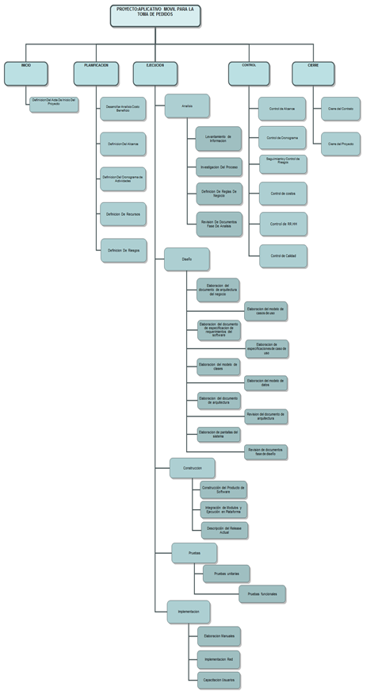

* 1. **Especificación de Requerimientos del Software**
     1. **Introducción**

# La finalidad del presente documento es dejar en claro y detallar los requerimientos encontrados para la elaboración y construcción del Sistema Móvil de Reporte de Incidentes, tratando de captar atención a nivel nacional.

# En esta ocasión el Sistema Móvil de Reporte de Incidentes estará orientado a cubrir las expectativas a nivel gubernamental de todas las regiones que cuenten con este sistema de seguridad ciudadana, para poder tener un control detallado de los incidentes que se puedan dar en las regiones del país, agilizando y automatizando el proceso de reporte de incidentes en el país.

* + - 1. **Propósito**

El propósito de este documento es describir detalladamente los requerimientos que son acordados por el cliente (entidades de seguridad ciudadana del estado), por lo que contiene en forma detallada todos los aspectos y funcionalidades esenciales para poder diseñar y desarrollar el sistema de Reporte de Incidentes.

* + - 1. **Alcance**

El documento cubre la especificación del producto del Sistema de Reportes de Incidentes para Seguridad Ciudadana, cuya finalidad consiste en la automatización de la principal actividad la Gestión de Incidencias. Entre las principales características del producto se encuentran:

* Registrar Incidente
* Activar Seguimiento de Taxi.
* Consultar Hechos Reportados.
* Sincronizar Datos
* Consultar Gráficos Estadísticos
  + - 1. **Generalidades**

El resto del documento cubre la definición de los requerimientos funcionales (usando el concepto de caso de uso) y no funcionales del producto de software.

* + 1. **Descripción General**
       1. **Generalidades de Modelo de Caso de Uso**

A continuación se presenta un diagrama preliminar de las principales funciones que deberá cubrir el producto de software.

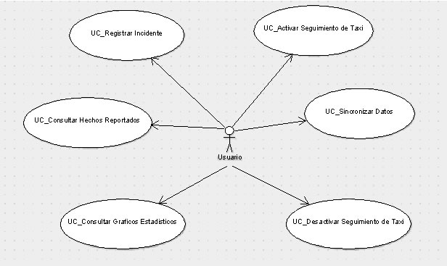

***Ilustración 1 Alcance UC Móvil del Software***

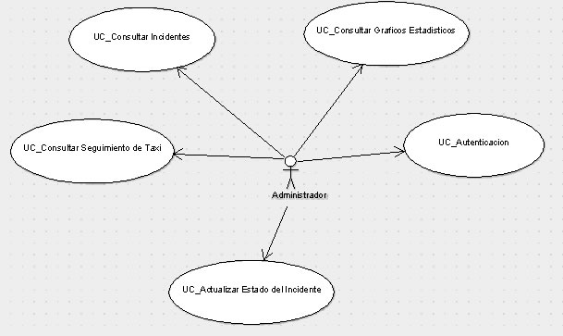***Ilustración 2 Alcance UC Web del Software***

* + - 1. **Consideraciones y Dependencias**

A continuación se expresan las consideraciones y dependencias:

* El producto de software deberá operar 24 horas al día, 365 días al año brindando servicio a través de un portal corporativo.
  + 1. **Requerimientos Específicos**

El producto se estructura en 1 subsistema de alto nivel, tal y como se indica en la figura siguiente:

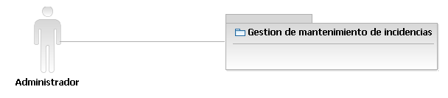

**Ilustración 2 Subsistemas de Alto Nivel**

La especificación del alcance propuesto para cada uno de los subsistemas anteriores se define en la sección siguiente:

* 1. **Especificación de Casos de Usos Web**
     + - 1. ***Gestión*****Gestión de Incidencias**

El Administrador podrá visualizar todos los incidentes (google map) registrados por los usuarios.

**Consultar Incidente**

1. El Caso de Uso empieza cuando el administrador ingresa al sistema web .
2. El Sistema nos muestra un login y un password para el ingreso a la aplicación web.
3. El Administrador se loguea respectivamente e ingresa al sistema.
4. El Sistema nos valida la información ingresada respectivamente y nos muestra toda la interfaz de incidentes.
5. El Administrador selecciona cualquier tipo de incidente.
6. El Sistema muestra la descripción, referencia, fecha de incidente, fecha de activación, fecha de solución, armas, latitud y estado.
7. El Administrador gestiona los incidentes dando solución a los mismo.
8. El sistema valida la información ingresada, almacena la información de manera correcta en su motor de base de Datos y envía una solicitud de registro grabado.
9. El caso de uso termina.

**Prototipos**

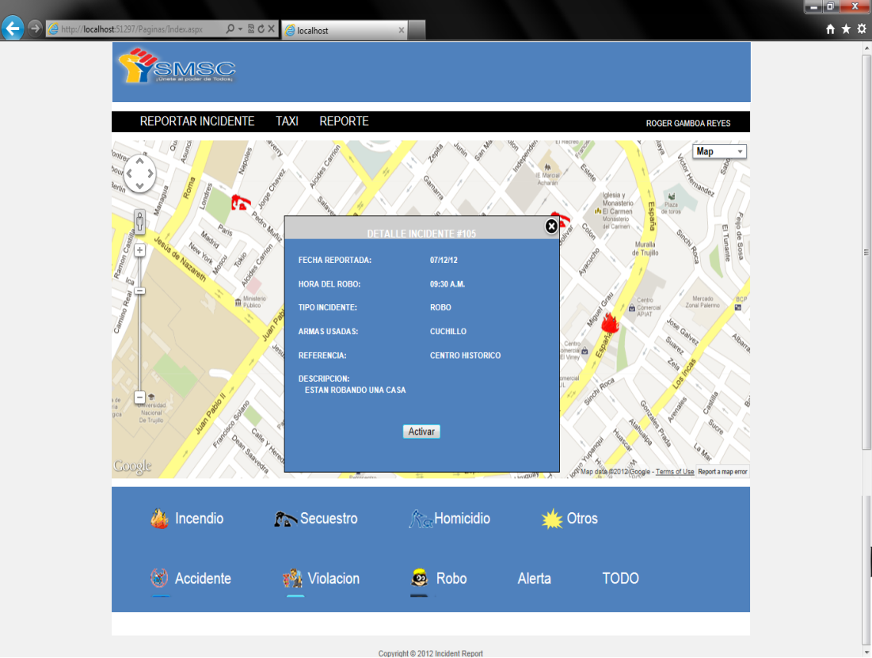

**Gestionar Reporte Estadística**

1. El Caso de Uso empieza cuando el administrador desea visualizar el reporte grafico estadísticos.
2. El Sistema nos muestra un gráfico de torta , el cual podemos observar el tipo de incidente más recurrente.
3. El sistema valida la información ingresada, almacena la información de manera correcta en su motor de base de Datos y envía una solicitud de reporte grabado con éxito.
4. El caso de uso termina.

**Prototipos**

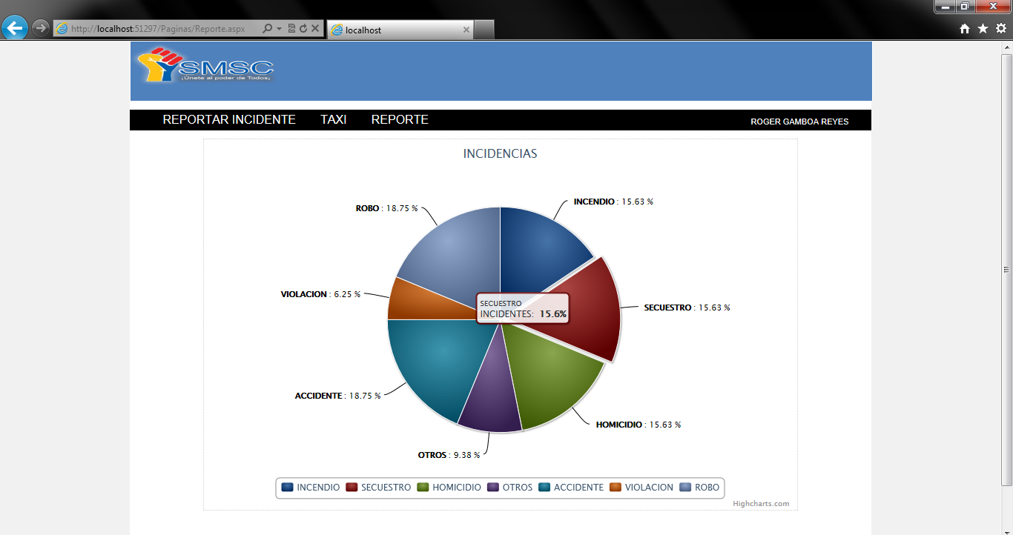

**Consultar Seguimiento de Taxi**

1. El Caso de Uso empieza cuando el administrador desea visualizar la ruta del taxi.
2. El Sistema nos muestra en detalle la placa del taxi, la fecha, un origen y destino.
3. El administrador valida los datos y se da inicio al seguimiento, hasta que el taxi llegue a su destino.
4. El caso de uso termina.

**Prototipos**

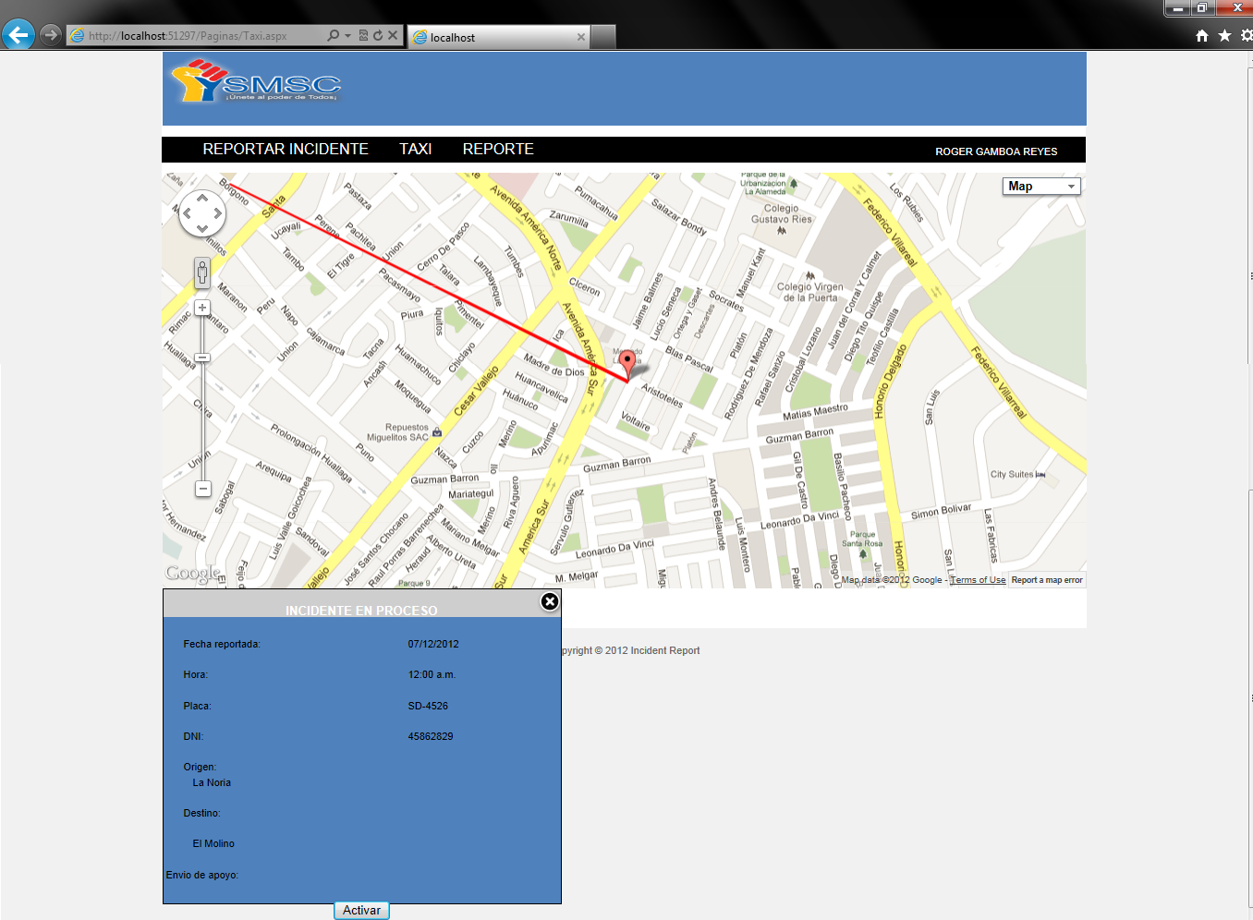

**Autenticación**

1. El Caso de Uso empieza cuando el administrador ingresa al sistema web .
2. El Sistema nos muestra un login y un password para el ingreso a la aplicación web.
3. El Administrador se loguea respectivamente e ingresa al sistema.
4. El Sistema nos valida la información ingresada respectivamente y nos muestra toda la interfaz de incidentes.
5. El caso de uso termina.

**Prototipos**

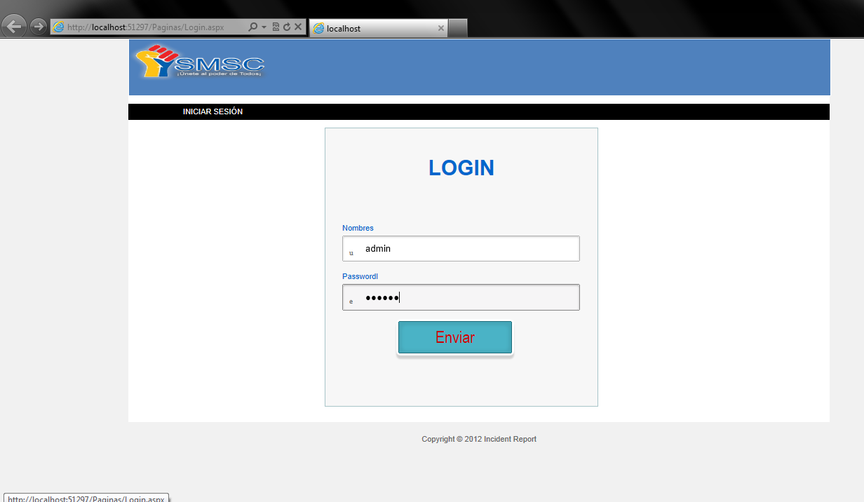

**Actualizar Estado de Incidente**

1. El Caso de Uso empieza cuando el administrador ingresa al sistema web.
2. El Administrador se loguea respectivamente e ingresa al sistema.
3. El Sistema nos valida la información ingresada respectivamente y nos muestra toda la interfaz de incidentes.
4. El Administrador selecciona cualquier tipo de incidente.
5. El Sistema muestra la descripción, referencia, fecha de incidente, fecha de activación, fecha de solución, armas, latitud y estado.
6. El Administrador gestiona los incidentes dando solución a los mismo.
7. El sistema valida la información ingresada, almacena la información de manera correcta en su motor de base de Datos y envía una solicitud de registro grabado.
8. El caso de uso termina.

**Prototipos**

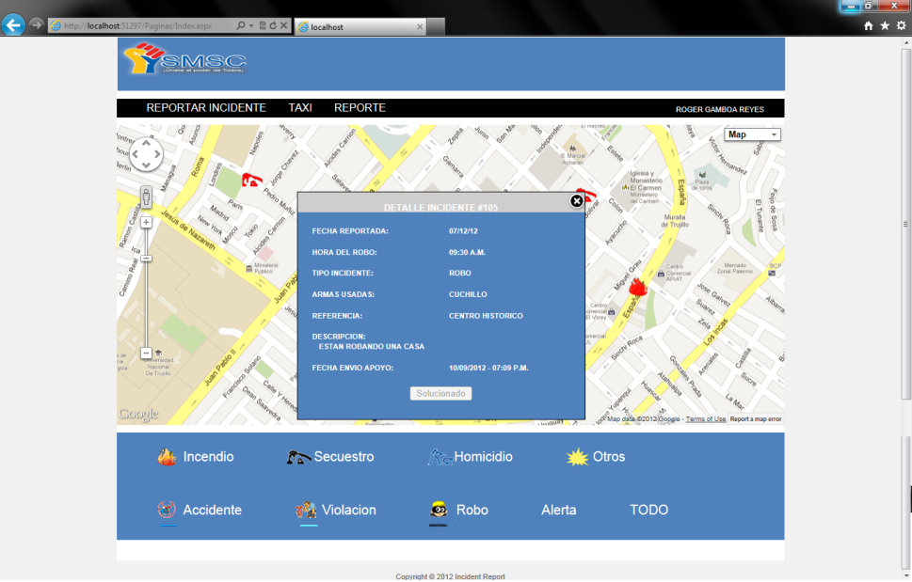

* + - * 1. **Requerimientos Suplementarios**

**Rendimiento**

Es de carácter obligatorio que el producto de software no supere los 10 segundos en los Reportes de Incidencia realizados por los usuarios (Reporte de Incidencias).

**Interfaces de Software**

Se debe garantizar la integración con la Solución Móvil de Seguridad Ciudadana, definiendo las interfaces para la debida integración.

**Hardware**

Se cuenta con computadores Dual core con un procesador de 3.0 GHz y 3 Gb de Memoria RAM.

**Entorno**

* El sistema operativo será Windows 7.
* La base de datos a emplear SQL SERVER.
* La interfaz para la aplicación Móvil será con java Android.
* La aplicación web será .NET.
  1. **Especificación de Casos de usos Móvil** 
     1. **Registrar Incidente**
        1. **Descripción**

Este caso de uso el Administrador se autentica, se registra, gestiona incidentes reportados, a su vez también puede visualizar gráficamente los incidentes reportados por tipo y gestiona seguimiento de taxi.

* + - 1. **Flujo de eventos principal**

1. El Caso de Uso empieza cuando el usuario se autentica ingresando su número de DNI.
2. El Sistema nos muestra todos los incidentes de forma gráfica (google map).
3. El usuario tiene la opción de seleccionar el incidente y ver su detalle.
4. El sistema mostrar la opción registro de incidente.
5. El Usuario registra un incidente, seleccionado el tipo de incidente, descripción, referencia fecha de incidente y arma.
6. El sistema valida la información ingresada, almacena la información de manera correcta en su motor de base de Datos y envía una solicitud de registro grabado.
7. El caso de uso termina.

**Prototipos**

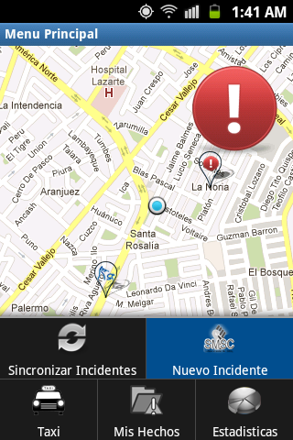

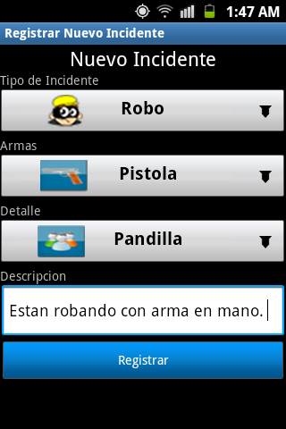

Registro de Nuevo Incidente

* + 1. **Activar Seguimiento de Taxi**
       1. **Descripción**

El Usuario podrá activar el seguimiento de taxi dando click sobre el punto destino y agregando el número de placa del taxi.

* + - 1. **Flujo de eventos principal**

1. El Caso de Uso empieza cuando el usuario desea activar el seguimiento del taxi.
2. El Sistema nos mostrara de forma gráfica la interfaz del google map.
3. El Usuario selecciona el punto exacto destino.
4. El Sistema muestra el punto seleccionado por gps.
5. El Usuario agrega el número de placa del taxi y activa el seguimiento de taxi.
6. El Sistema mostrara la activación de notificaciones GPS.
7. El sistema valida la información ingresada, almacena la información de manera correcta en su motor de base de Datos en la cual se almacenara cada 10 segundos la posición GPS y envía una solicitud de reporte grabado con éxito.
8. El caso de uso termina.

**Prototipos**

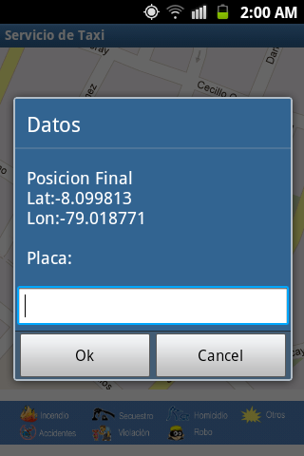

Activar Seguimiento Taxi

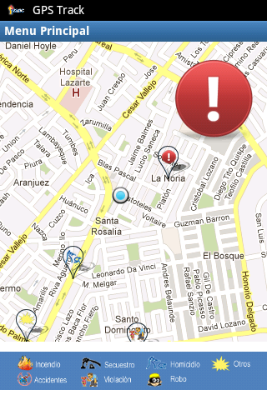

GPS Track activado

* + 1. **Consultar Hechos Reportados**
       1. **Descripción**

El Usuario puede consultar sus hechos reportados de forma visual en google map.

* + - 1. **Flujo de eventos principal**
  1. El Caso de Uso empieza cuando el usuario desea consultar hechos sus hechos reportados de incidente de manera visual.
  2. El Sistema nos muestra de forma visual en el google map, los hechos reportados del usuario.
  3. El Usuario selecciona un incidente.
  4. El Sistema nos muestra el detalle del incidente(Fecha, Hora y Descripción).
  5. El caso de uso termina.

**Prototipos**

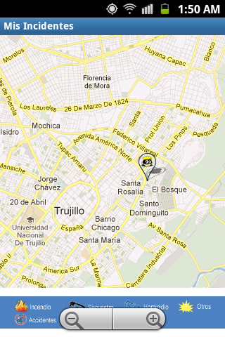

Mis Hechos Reportados

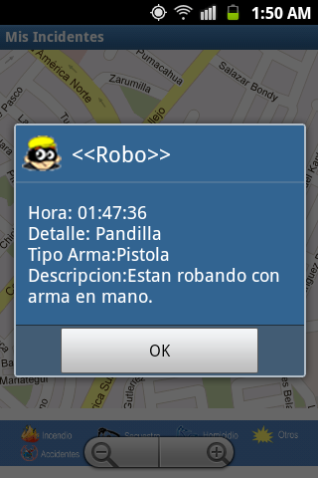

Mis Hechos Reportados Detalla Hecho

* + 1. **Sincronizar Datos**
       1. **Descripción**

El Usuario selecciona la opción sincronizar para la actualización de nuevos incidentes.

* + - 1. **Flujo de eventos principal**

1. El Caso de Uso empieza cuando el usuario desea actualizar sus incidentes.
2. El Sistema nos muestra todos los tipos incidentes en el google map.
3. El Usuario visualiza los incidentes selecciona el incidente y verifica el detalle de su incidencia.
4. El caso de uso termina.

**Prototipos**

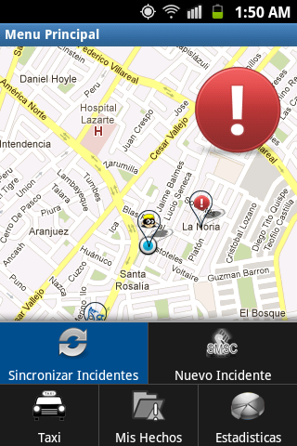

Sincronizacion de Datos

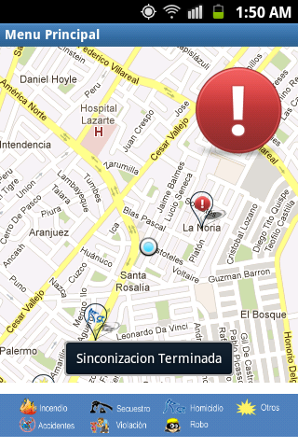

Sincronizacion de Datos Terminada

* + 1. **Consultar Gráficos Estadísticos**
       1. **Descripción**

El usuario podrá visualizar gráficos estadísticos de todos los tipos de incidente más concurrente.

* + - 1. **Flujo de eventos principal**

1. El Caso de Uso empieza cuando el administrador desea visualizar el reporte grafico estadísticos.
2. El Sistema nos muestra un gráfico estadístico, el cual podemos observar el tipo de incidente más recurrente.
3. El sistema valida la información ingresada, almacena la información de manera correcta en su motor de base de Datos y envía una solicitud de reporte grabado con éxito.
4. El caso de uso termina.

**Prototipos**

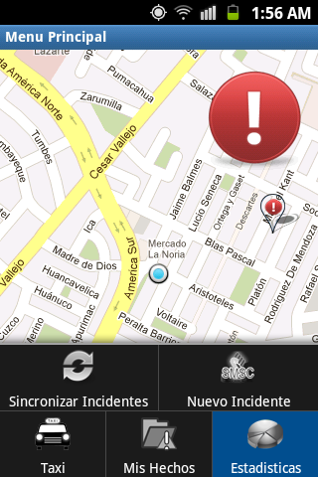

Consultar Graficos Estadisticos

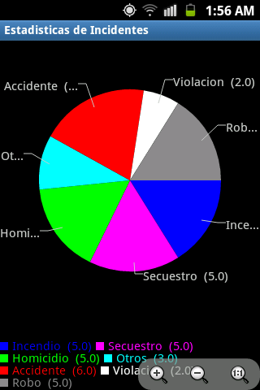

Consultar Graficos Estadisticos

* + 1. **Desactivar Seguimiento de Taxi**
       1. **Descripción**

El usuario podrá visualizar ver sus notificaciones y agregar el número de placa para desactivar el seguimiento de taxi.

* + - 1. **Flujo de eventos principal**

1. El Caso de Uso empieza cuando el usuario ingresa a seguimiento de taxi.
2. El Sistema mostrara en forma gráfica la interfaz de google map.
3. El usuario seleccionar el punto destino y se desactivara sus notificaciones gps.
4. El sistema pedirá autenticarse nuevamente.
5. El usuario ingresar número de DNI para la autenticación.
6. El Sistema mostrara un mensaje de desactivación para seguimiento de taxi.
7. El usuario le da click en desactivar el seguimiento de taxi.
8. El sistema valida la información ingresada, almacena la información de manera correcta en su motor de base de Datos en la cual se almacenara cada 10 segundos la posición GPS y envía una solicitud de reporte grabado con éxito.
9. El caso de uso termina.

**Prototipos**

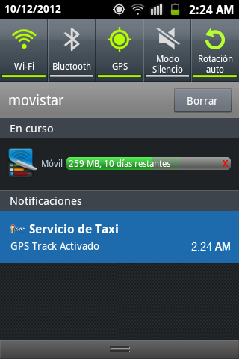

Desactivar Seguimiento Taxi

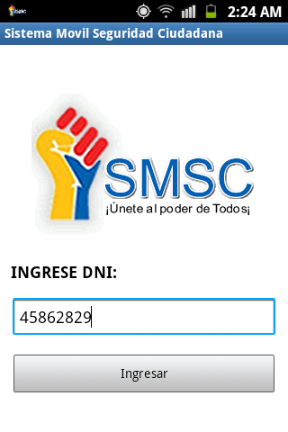

Agregar Numero de DNI

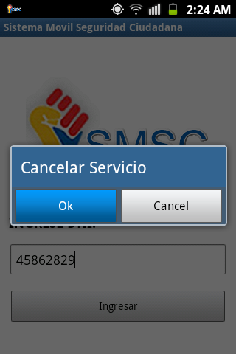

Desactivar Seguimiento Taxi

* 1. **Modelo de Diseño**
     1. **Descomposición en Subsistemas**

El sistema se organiza en capas. Cada capa provee de un conjunto de servicios a las capas superiores y requiere servicios de las inferiores. La jerarquía adoptada entre las capas es modelo estricto, donde cada capa utiliza los servicios de la inmediata inferior.

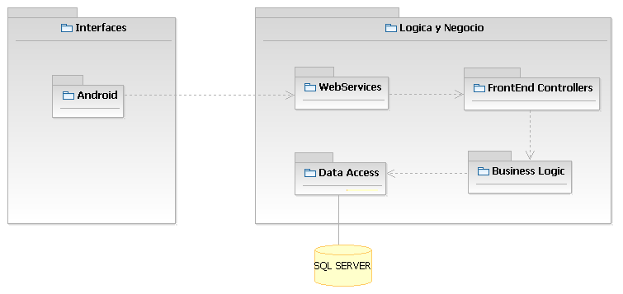

* + - 1. **Android**

Este subsistema es el que se muestra al usuario para que realice el reporte de las incidencias, seguimiento de la incidencia y estadisticas de las zonas. Todo a través de un móvil.

* + - 1. **WebService**

Este subsistema permite hacer la comunicación de la aplicación móvil con la aplicación web y la base de datos.

* + - 1. **FontEndControllers**

Contiene los atributos que son los parámetros de estado del objeto. Esto permite que el formulario de interfaz pueda interactuar con los campos del Controlador

* + - 1. **Business Logic**

En este subsistemas van los métodos de todo las operaciones del sistema móvil y las de la lógica de negocio.

* + - 1. **DataAccess**

En este subsistema es el nexo con la interacción de la base de datos y la parte de la conexión a las diferentes base de datos del futuro.

* + - 1. **SQL SERVER**

Este subsistema representa el almacenamiento de los datos. En nuestro sistema se utilizara una base de datos SQL SERVER.

* + 1. **Trazabilidad desde el Modelo de Diseño al Modelo de Implementación**

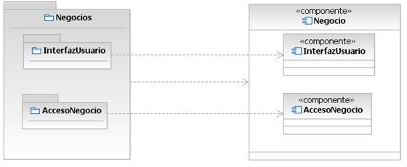

* + 1. **Vista de modelo de implementación**

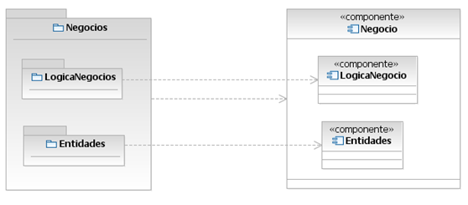

* + 1. **Vista del Modelo de Distribución**
       1. **Nodos**

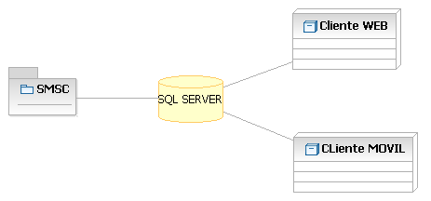

* + - 1. **SMSC**

Este nodo contendrá el sistema entero del reporte de incidentes para seguridad ciudadana.

* + - 1. **SQL SERVER**

Este nodo solamente representa los datos del solución móvil de seguridad ciudadana.

* + - 1. **Cliente WEB**

Este nodo contiene la interacción del Administrador web con la base de datos del reporte de Incidentes para seguridad ciudadana.

* + - 1. **Cliente MOVIL**

Este nodo contiene la interacción del cliente móvil con la base de dato del reporte de Incidentes para seguridad ciudadana.

* + 1. **Conexiones**
       1. **Cliente - Servidor**

Dicha conexión se llevara adelante a través del protocolo http, por interpretación de código .net.

* + - 1. **Ethernet**

Se realizara una conexión Local con el protocolo Ethernet, el ancho de banda mínimo a usar es 100 Mbps

* + - 1. **Http**

Se usara el protocolo Http para envió de requerimientos y respuestas Http que trasladen desde el servidor de aplicaciones hasta el browser

* 1. **Modelo de Datos**
     1. **Introducción**
        1. **Propósito**

Para el Sistema Móvil Seguridad Ciudadana, cada clase de diseño persistente identificada, se muestra la tabla a la cual se mapea en el modelo de datos.

* + - 1. **Alcance**

Este documento provee el detalle sobre el modelo de dominio y sobre el modelo de datos que se utiliza en el proyecto SMSC.

* + - 1. **Resumen**

El presente documento de modelo de dominio y datos contiene la siguiente información:

* **Modelo de Dominio**: Contiene un gráfico con el modelo de Dominio.
* **Modelo de Datos**: Contiene un gráfico con el modelo de Datos y un listado de las tablas incluidas.
  + 1. **Modelo de Dominio**



* + 1. **Referencias**
* Usuario: Entidad principal en la cual este mismo usara la aplicación ya sea móvil o web.
* Reporte: En esta entidad se puede registrar el reporte en detalle.
* Incidente: Entidad en al cual el usuario reporta en detalle.
* Tipo de Incidente: Entidad en al cual se registra el tipo de incidente a reportar.
* Hecho: Historial de Incidentes.
  + 1. 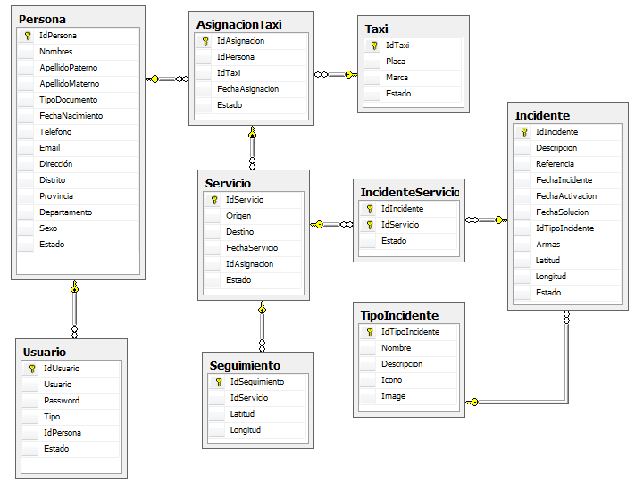**Modelo de Datos**
       1. **Listado de Tablas**
* **Usuario:** La finalidad de esta tabla es cuando la persona esta creada se puedes hacer la creación de un logueo de usuario con sus respectivos atributos.
* **Persona:** La finalidad de esta tabla es poder registrar o actualizar la información relevante de cada persona.
* **Taxi:** La finalidad de esta tabla sirve para identificar el Taxi teniendo en cuenta la información de sus atributos.
* **AsignacionTaxi:** La finalidad de esta tabla es para registrar la asignación de un taxi según el Id del taxi, el Id de la persona y su fecha de asignación.
* **Servicio:** La finalidad de esta tabla es para registrar la información relevante de cada servicio ya sea el origen y el destino asi como también la fecha la asignación y estado.
* **Seguimiento:** La finalidad de esta tabla es para registrar la información relevante de cada seguimiento ya sea el servicio, la latitud y longitud.
* **IncidenteServicio:** La finalidad de esta tabla es para registrar la información relevante de esta tabla ya sea Id Incidente, Id Servicio y el estado.
* **Incidente:** La finalidad de esta tabla es para poder registrar la información relevante del incidente así como también sus demás atributos.
* **TipoIncidente:** La finalidad de esta tabla es para registrar la información relevante del tipo Incidente ya sea si es un robo, incendio u otros.
* **Botón de Alerta:** Se registrara dentro de la tabla de Incidente.
  1. **Descripción de la arquitectura**
     1. **Introducción**

La arquitectura pensada para la aplicación que será multi-cliente es una aplicación basado en el modelo MVC (modelo vista controlador),la que mejor se adapta a la situación y modelo de negocio de la Municipalidad Provincial de Trujillo.

* + - 1. **Propósito**

Describir la arquitectura basada en MVC y Webservices utilizada en el presente proyecto

* + - 1. **Alcance**

Brindar conceptos básicos acerca de esta arquitectura. Para así poder comprender su definición, funcionamiento y ventajas.

* + - 1. **Definiciones, siglas y abreviaturas.**

MVC (Modelo Vista Controlador), es muy utilizado en la actualidad debido a su gran flexibilidad y fácil implementación. La idea es simple, separar la parte visual o de usuario, con la parte de modelo o de lógica de negocio, realizando la comunicación de estos mediante clases controladoras, que serán el punto inicial de back end (relacionan con el inicio y final de un proceso).

* + - 1. **Referencias**

Modelo de caso de uso

Glosario

* + - 1. **Visión general**

La sección 2 se muestra los casos de uso que repercuten directamente en la arquitectura del sistema, brindando una breve descripción de cada uno de ellos. Para mayor información sobre los casos de uso, consulte el documento del Modelo de Casos de Uso.

En la sección 3 se especifica, para cada caso de uso relevante a la arquitectura, los objetos y subsistemas de diseño que intervienen en el caso de uso y sus relaciones.

En la sección 4 se muestran los componentes de diseño principales del sistema, indicando para cada uno de ellos cómo se relacionan con la arquitectura. Se indican también las clases de diseño y subsistemas relacionados con cada caso de uso.

En la sección 5 se especifica qué elementos de la implementación corresponden a cada entidad de diseño. Se indica para cada entidad de diseño qué elemento en el ambiente de implementación le corresponde.

En la sección 6 se describe la estructura general del modelo de implementación y la descomposición del software en componentes.

En la sección 7 se describe la distribución física del sistema en términos de cómo se distribuye la funcionalidad entre los nodos computacionales. Se brinda una descripción para cada nodo.

**Vista del Modelo de Casos de Uso**

* + - 1. **Diagrama de Casos de Uso relevantes a la Arquitectura**

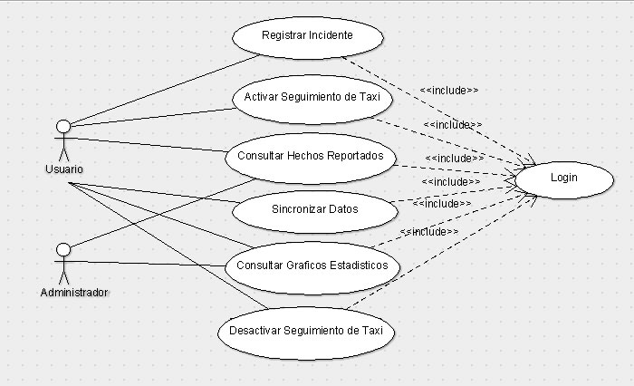

**Fig. Nro 01 Modelo de UC General**

* + - 1. **Casos de Uso relevantes a la Arquitectura**

En esta sección se detallan los Casos de Uso y actores más significantes para definir la Arquitectura del sistema. Estos casos de uso son:

* + - 1. **Login**
         1. **Descripción del Caso de Uso**

Los usuarios podrán acceder al sistema previamente identificados por su número de DNI.

El Usuario podrá registrar incidente y enviar la información detallada del incidente en tiempo real, seleccionando el tipo de incidente, descripción, referencia fecha de incidente y arma.

Toda esta información ingresada por el usuario será almacenada de manera correcta en nuestro motor de base de datos y envía una solicitud registro grabado.

.

* + - 1. **Activar Seguimiento de Taxi**
         1. **Descripción del Caso de Uso**

Los usuarios podrán acceder al sistema previamente identificados por su número de DNI.

El Usuario podrá seleccionar el punto destino exacto (GPS) , agregando número de placa del taxi y la activación de notificaciones por GPS .

Toda esta información ingresada por el usuario será almacenada de manera correcta en nuestro motor de base de datos en la cual se almacenara cada 10 segundos la posición GPS y envía una solicitud de reporte grabado con éxito.

* + - 1. **Consultar Hechos Reportados**
         1. **Descripción del Caso de Uso**

Los usuarios podrán acceder al sistema previamente identificados por su número de DNI.

El Usuario podrá consultar sus hechos reportados de sus incidentes de manera visual en google map, asimismo podrá ver a detalle sus incidentes como la fecha, hora y descripción del mismo

* + - 1. **Sincronizar Datos**
         1. **Descripción del Caso de Uso**

Los usuarios podrán acceder al sistema previamente identificados por su número de DNI.

El Usuario podrá sincronizar datos ingresando al sistema en donde se mostrara todos los tipos de incidentes a través de google map, se visualizara los tipos de incidentes y se verificara el detalle del mismo.

* + - 1. **Consultar Gráficos Estadísticas**
         1. **Descripción del Caso de Uso**

Los usuarios podrán acceder al sistema previamente identificados por su número de DNI.

El Usuario podrá consultar gráficos estadísticos en el cual se podrá observar el tipo de incidente más recurrente.

* + - 1. **Desactivar Seguimiento de Taxi**
         1. **Descripción del Caso de Uso**

Los usuarios podrán acceder al sistema previamente identificados por su número de DNI.

El Usuario podrá desactivar seguimiento de taxi seleccionando el punto destino y se desactivara sus notificaciones gps, el sistema pedirá autenticarse nuevamente ingresando su número de DNI, se mostrara un mensaje de seguimiento de taxi.

Toda esta información ingresada por el usuario será almacenada de manera correcta en nuestro motor de base de datos en la cual se almacenara cada 10 segundos la posición GPS y envía una solicitud de reporte grabado con éxito.

* + 1. **Trazabilidad desde el Modelo de Casos de Uso al Modelo de Diseño**

Describir la trazabilidad entre el Modelo de Casos de Uso y el Modelo de Diseño. Identificando los objetos y subsistemas de diseño que intervienen en el caso de uso y sus relaciones (Diagrama de paquetes).

* + - 1. **Login**

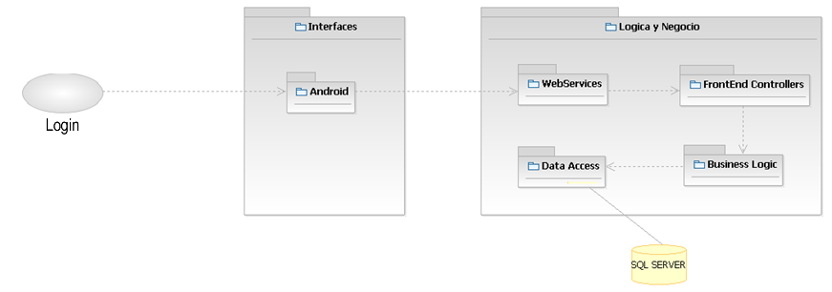

Fig. Nro. 02

* + - 1. **Activar Seguimiento de Taxi**

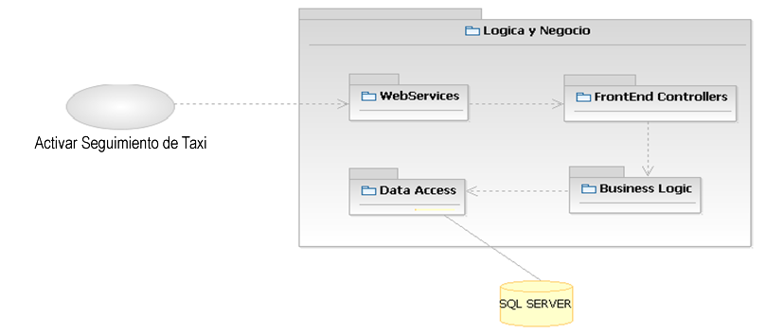

Fig. Nro. 03

* + - 1. **Consultar Gráficos Estadisticos**

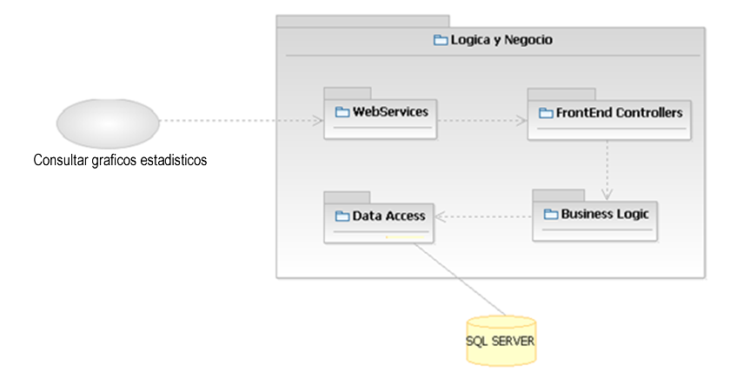

Fig. Nro. 04

* + - 1. **Sincronizar Datos**

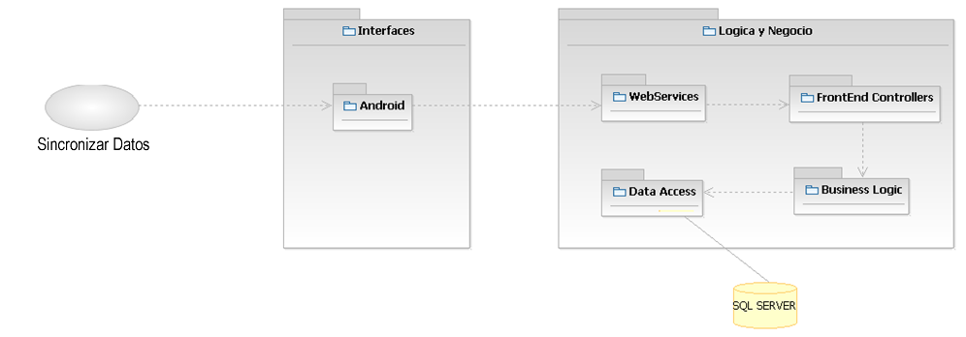

Fig. Nro. 05

* + - 1. **Consultar Hechos Reportados.**

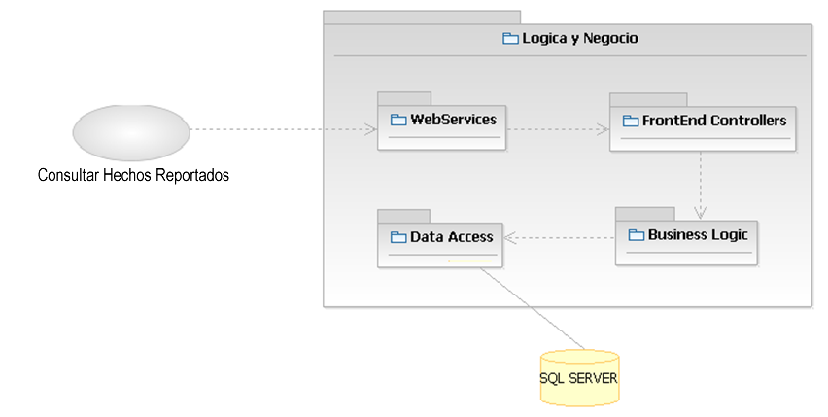

Fig. Nro. 06

* + - 1. **Desactivar Seguimiento de Taxi**

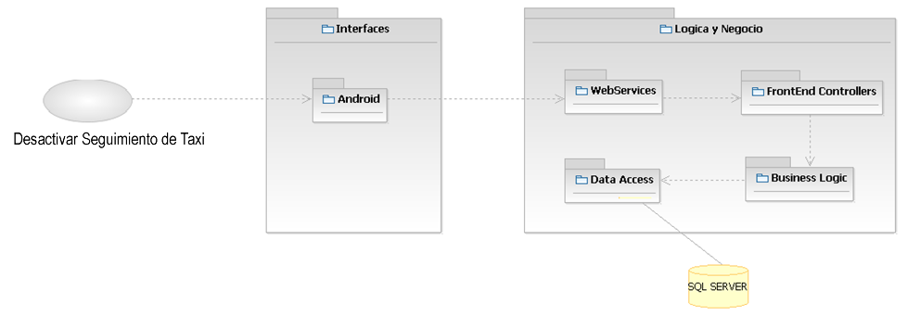

Fig. Nro. 07

* + 1. **Vista del Modelo de Diseño**

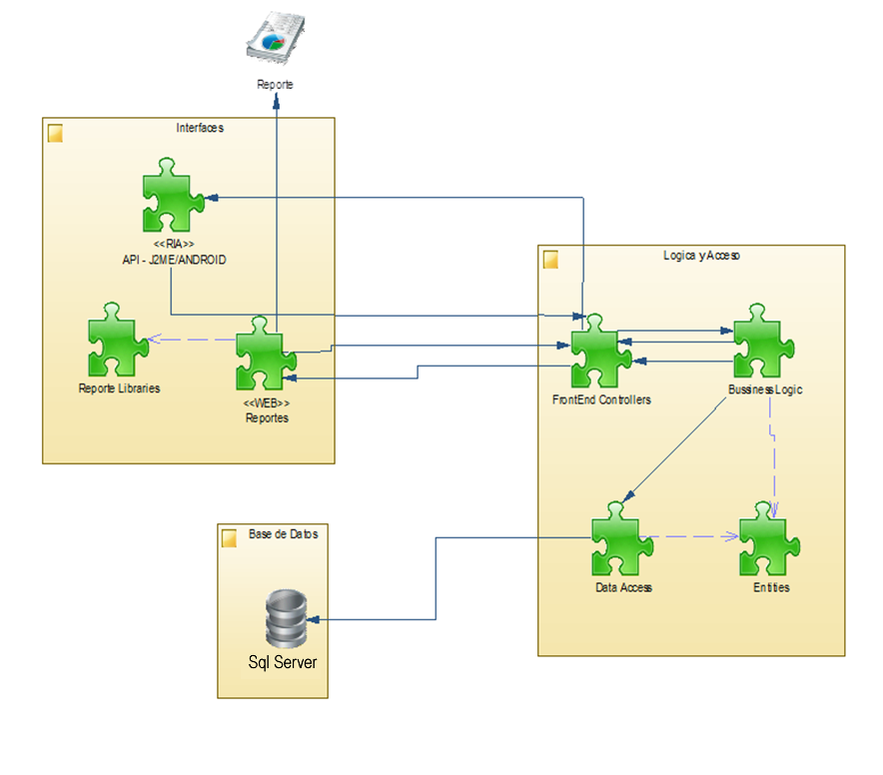

* + - 1. **Diseño de Clases**

Se descompone la lógica de negocios en cinco controladores.

**Administrador**: El Administrador se encarga de la gestión de los incidentes.

El administrador se autentica, se registra, gestiona incidentes reportados, a su vez también puede visualizar gráficamente los incidentes reportados por tipo y gestiona seguimiento de taxi.

.

**Usuario**: El usuario se encarga del registro de incidentes.

El usuario se loguea, registra un nuevo hecho y puede visualizar sus propios hechos reportados, estadísticas de hechos y rastreo de taxi.

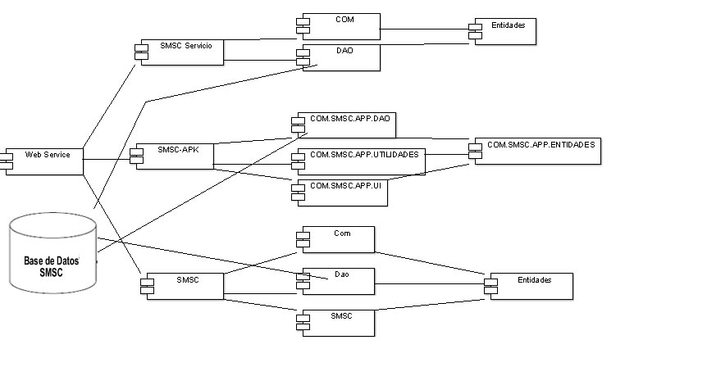

Fig. Nro. 08

Diagrama de Componentes

* + - 1. **Diseño de Casos de Uso**

Remitirse al documento de diseño para ver el diseño de clases del sistema.

* + 1. **Trazabilidad desde el Modelo de Diseño al Modelo de Implementación**

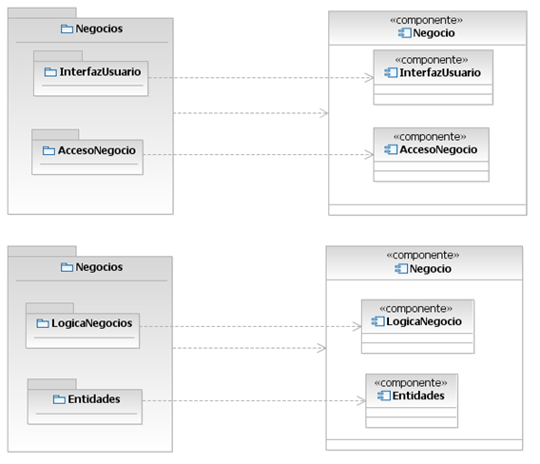

Fig. Nro. 08

Diagrama de Componentes

* + 1. **Vista del Modelo de Implementación**
       1. **Subsistemas**
          1. **Sistema Web**

El sistema web ayudara a administrar y organizar de forma rápida, segura y fácil los tipos de incidentes. Ayudará a acudir de manera inmediata a los agentes de seguridad ciudadana ya que cuenta con localización GPS, asimismo tendrá la opción rastreo de taxi, la cual visualiza la trayectoria del mismo utilizando tracking y la opción gráficos estadísticos por tipo de incidente más concurrente.

* + - * 1. **Sistema Móvil**

Este sistema facilitara la interacción con el usuario y el diseño de la presentación visual del aplicativo móvil. Los servicios que incluyen son el registrar un incidente, activar rastreo de taxi, visualizar grafica de reportes por tipo de incidente más concurrente y dar seguimiento a tus incidentes.

* + - 1. **Vista del Modelo de Distribución**
         1. **Diagrama de Distribución**

**Nodos**



**Servidor Web**

Este nodo mostrará todo los reportes de los incidentes reportados, la ubicación de mayor peligrosidad que ayudaran considerablemente a la toma de decisión al gerente de seguridad ciudadana.

**Servidor de Datos**

Este nodo contendrá el sistema completo y el backup de datos. Aquí se alojaran nueva incidencia como todo los demás componentes del sistema.

**Cliente Móvil**

Este nodo contendrá al usuario del sistema que lo utilizara vía móvil. Como cualquier ciudadano que descargue el app.

**Cliente Web**

Este nodo contendrá al usuario del sistema que lo utilizara vía web. Como por ejemplo el gerente y subgerentes del área de Seguridad Ciudadana y Defensa Civil de la Municipalidad Provincial de Trujillo.

* + - * 1. **Conexiones**

**Cliente web - servidor**

El cliente utiliza el sistema accediendo a páginas web que se les brinda para acceder al sistema que se le brindara como servicio. Por lo tanto esta conexión se realiza mediante http y webservices.

**Cliente móvil – servidor**

El cliente utiliza el sistema accediendo comunicación con el sistema web que se le brinda, y así poder obtener el servicio que se le brinda como usuario a través del webservices.

* 1. **Interfaces Móviles y web por tipo de usuario**
     1. **Consideraciones Generales**

Teclado para escribir número y letras

Botón para desplazarse hacia arriba

Botón para desplazarse hacia la izquierda

Botón para desplazarse hacia abajo

Botón para desplazarse hacia la derecha

Botón para manipular las opciones de aplicación

Botón para dar atrás

Botón para borrar los números, letras que se están escribiendo en la pantalla

Botón para acceder al siguiente

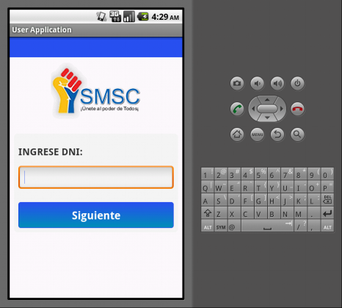

* + 1. **IDENTIFICARSE EN EL APLICATIVO MÓVIL**
* Sistema Móvil Seguridad Ciudadana

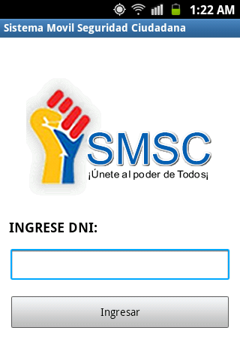

* Ingreso de Número de DNI

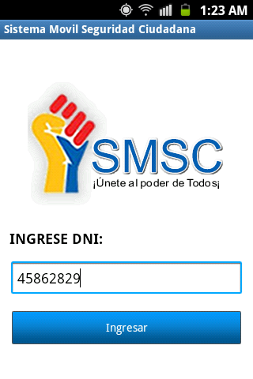

* Menu Principal

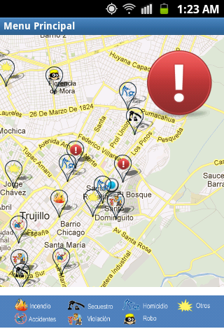

* Ubicación Exacta por GPS

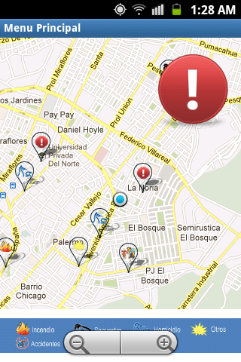

* Utilizando Zoom de Google Map



* Utilizando Zoom de Google Map

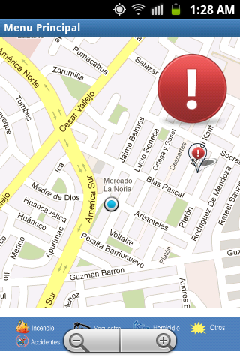

* Al Seleccionar de Tipo de Incidente(Alerta) , se visualizara la descripción de la alerta.

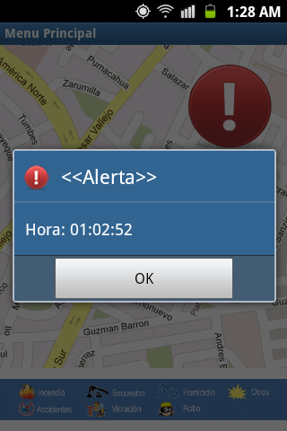

* Al Seleccionar de Tipo de Incidente(Otro) , se visualizara la descripción del mismo.

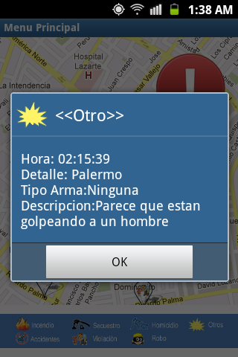

* + 1. **REPORTAR NUEVO INCIDENTE**
* Menu Principal SMSC

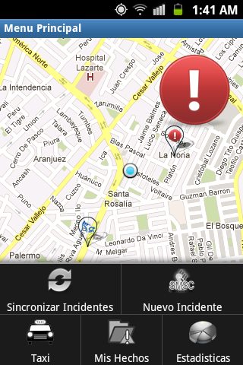

* Elegir Nuevo Incidente



* Selecciona Tipo de Incidente

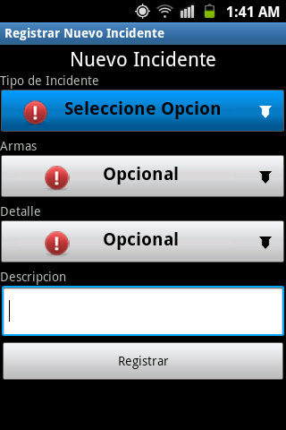

* Selecciona Tipo de Incidente

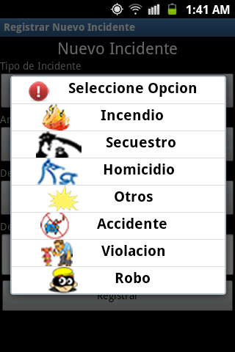

* Selecciona Tipo de Incidente (Robo).

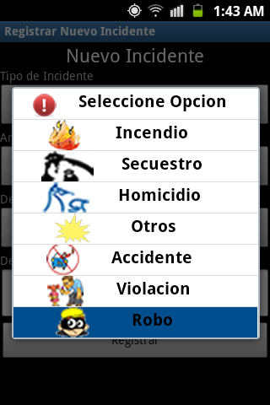

* Selecciona Tipo de Armas.

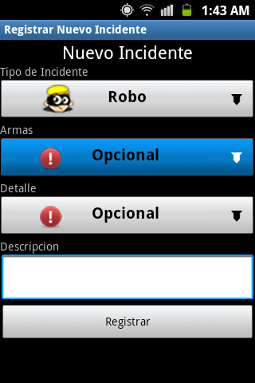

* Selecciona Tipo de Armas.

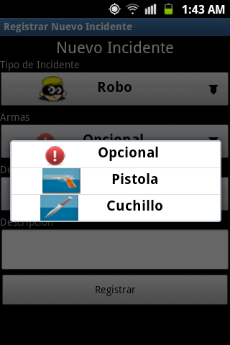

* Selecciona Detalle Incidente.

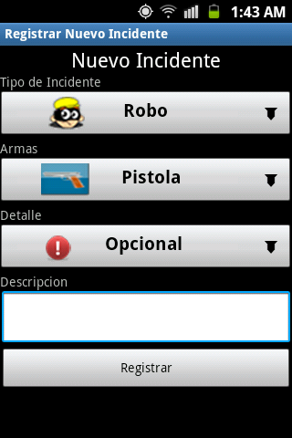

* Selecciona Detalle Incidente.

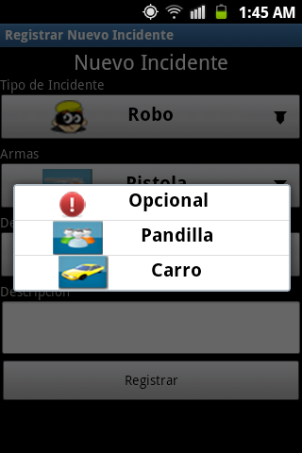

* Selecciona Descripcion de Incidente

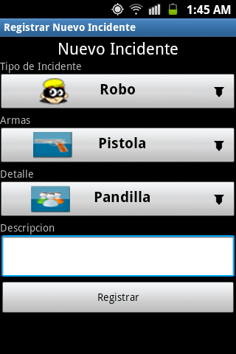

* Agregando Descripcion del Incidente



* Registro de Incidente Satisfactoria

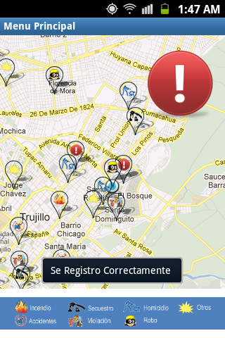

* Incidente Registrado

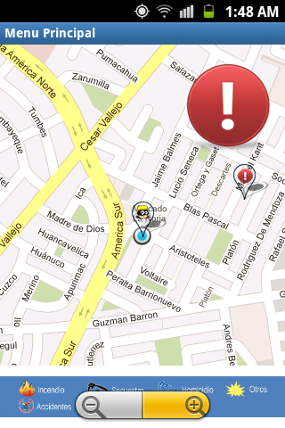

* Incidente Registrado Zoom

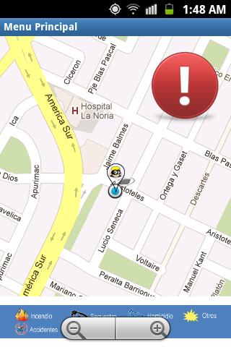

* Detalle de Incidente Registrado

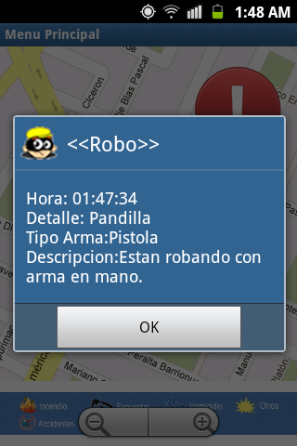

* + 1. **DAR SEGUIMIENTO AL INCIDENTE**
* Menu Principal Móvil SMSC



* Selección de Mis Hechos Reportados

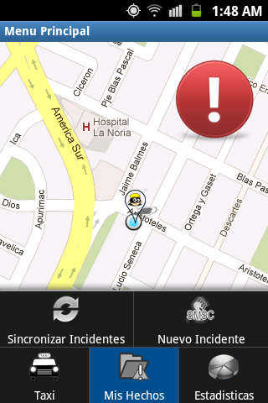

* Selecciona el incidente Robo



* Selecciona el incidente Robo Zoom

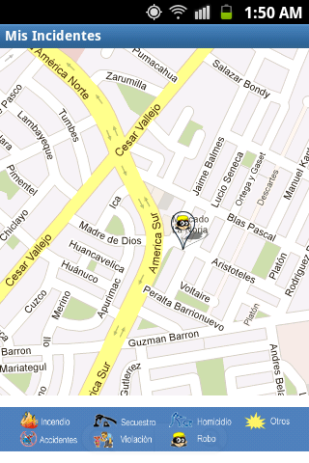

* Selecciona el detalle del Incidente



* Muestra todos los tipos de Incidentes(google Map)

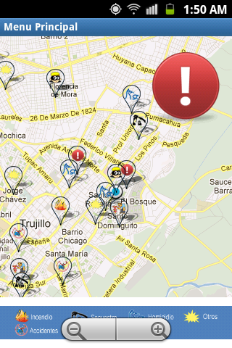

* + 1. **SINCRONIZAR DATOS**
* Menu Principal Móvil SMSC



* Selección Sincronizar Datos



* Sincronización Terminada



* + 1. **VER ESTADISTICA DEL REPORTE DE INCIDENTES**
* Menu Principal SMSC

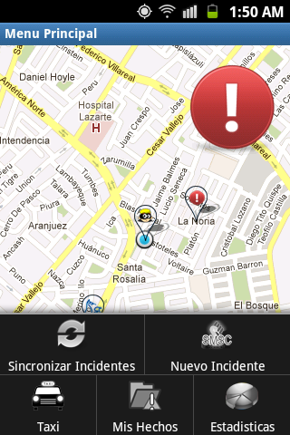

* Seleccionar estadísticas



* Muestra las estadísticas por tipo de incidentes más recurrente



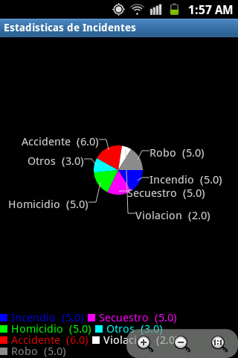

* + 1. **ACTIVAR SEGUIMIENTO DE TAXI**
* Menu Principal SMSC



* Seleccionar Taxi

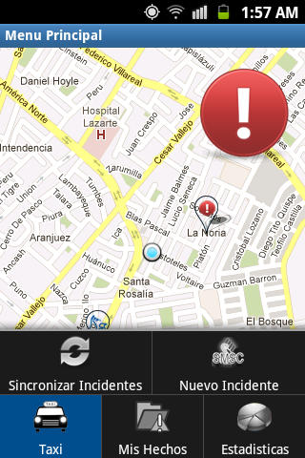

* Visualización de Ubicación GPS del Servicio de Taxi

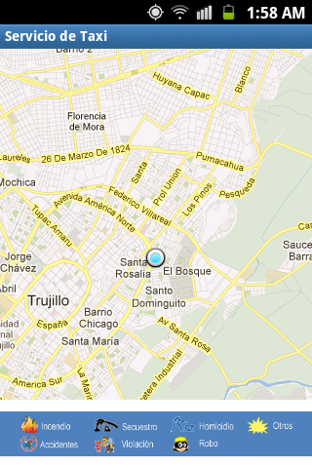

* Visualización de Ubicación GPS del Servicio de Taxi(Zoom)

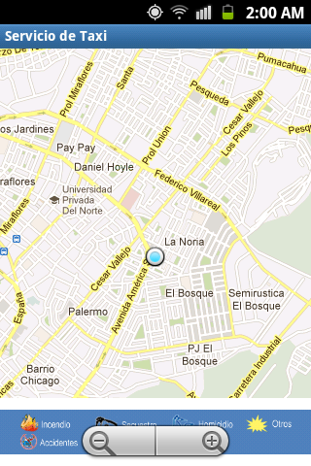

* Visualización de Ubicación Destino GPS del Servicio de Taxi(Zoom)

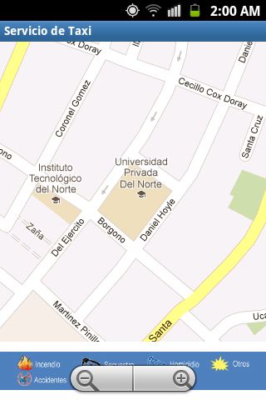

* Selecciona Posición Final(GPS) y se agrega la Placa del Taxi

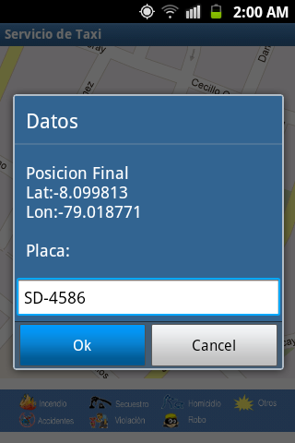

* Después de Activar el Seguimiento, me muestra la Ubicación GPS y conforme el taxi haga el recorrido me mostrara el punto de ubicación GPS

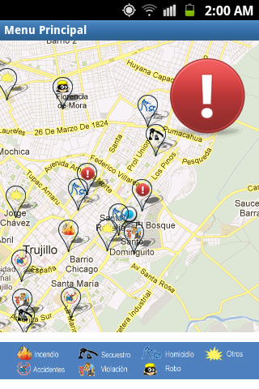

* Activación Final GPS Track (posición enviada)



* Activación Final GPS Track (posición enviada)

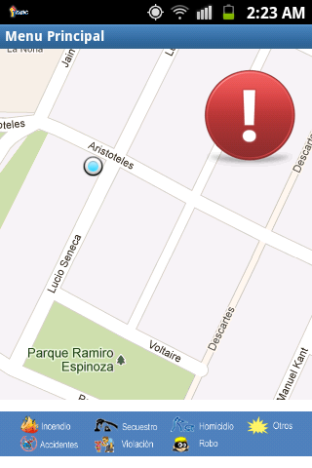

* Activación Final GPS Track (posición enviada)



* + 1. **LOGIN WEB**
* El Administrador ingresa **Login Web**

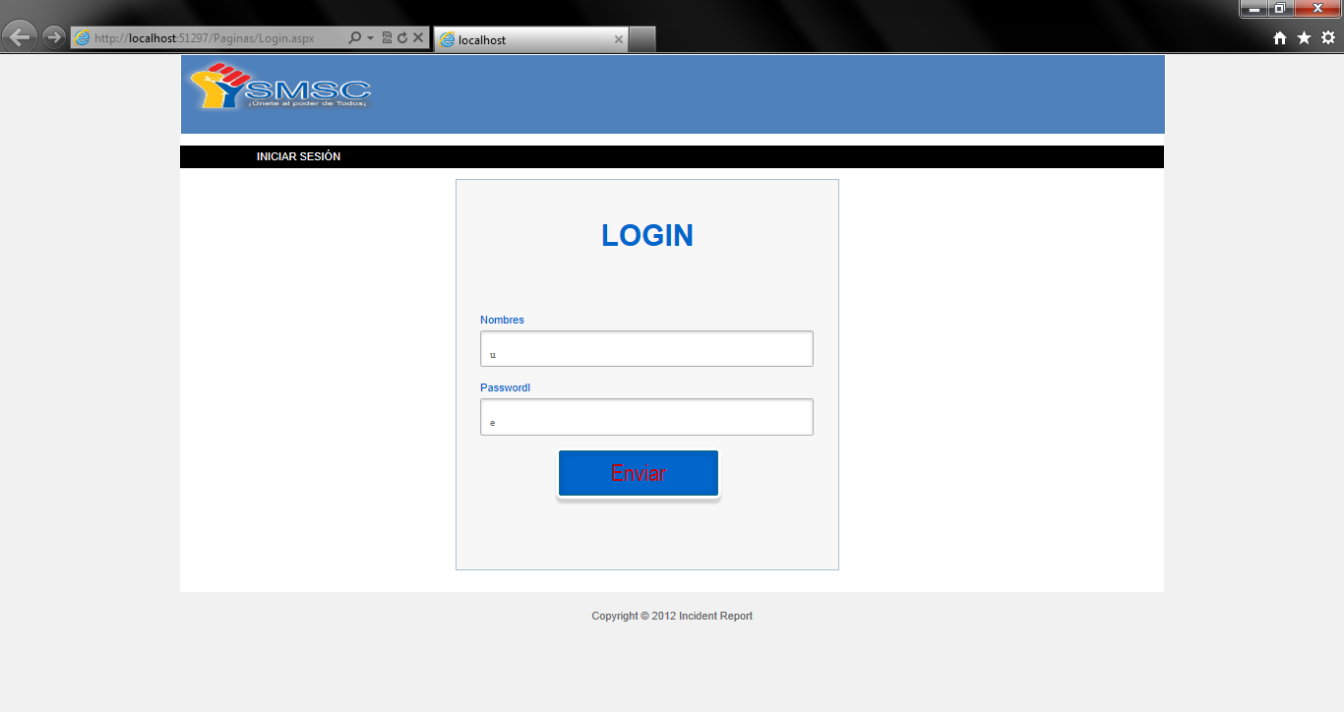

* El Administrador ingresa **Login Web**

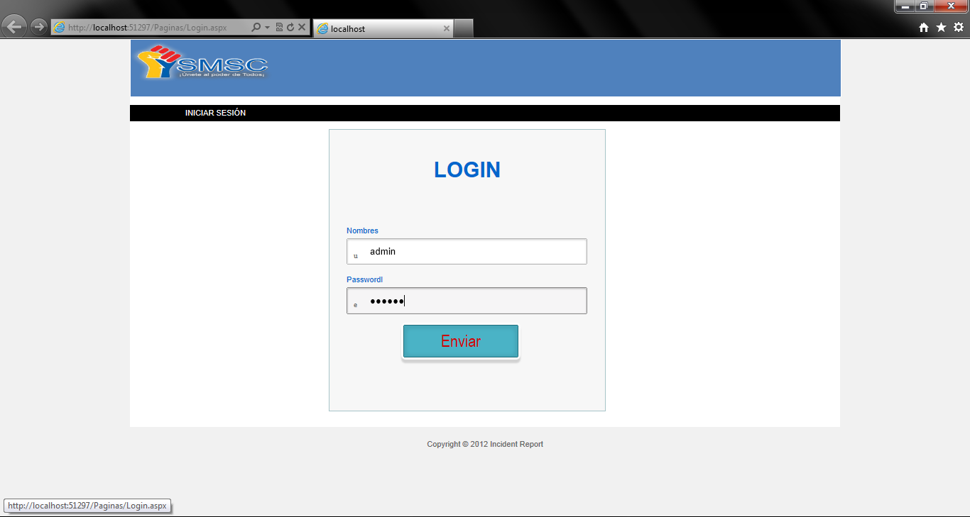

* + 1. 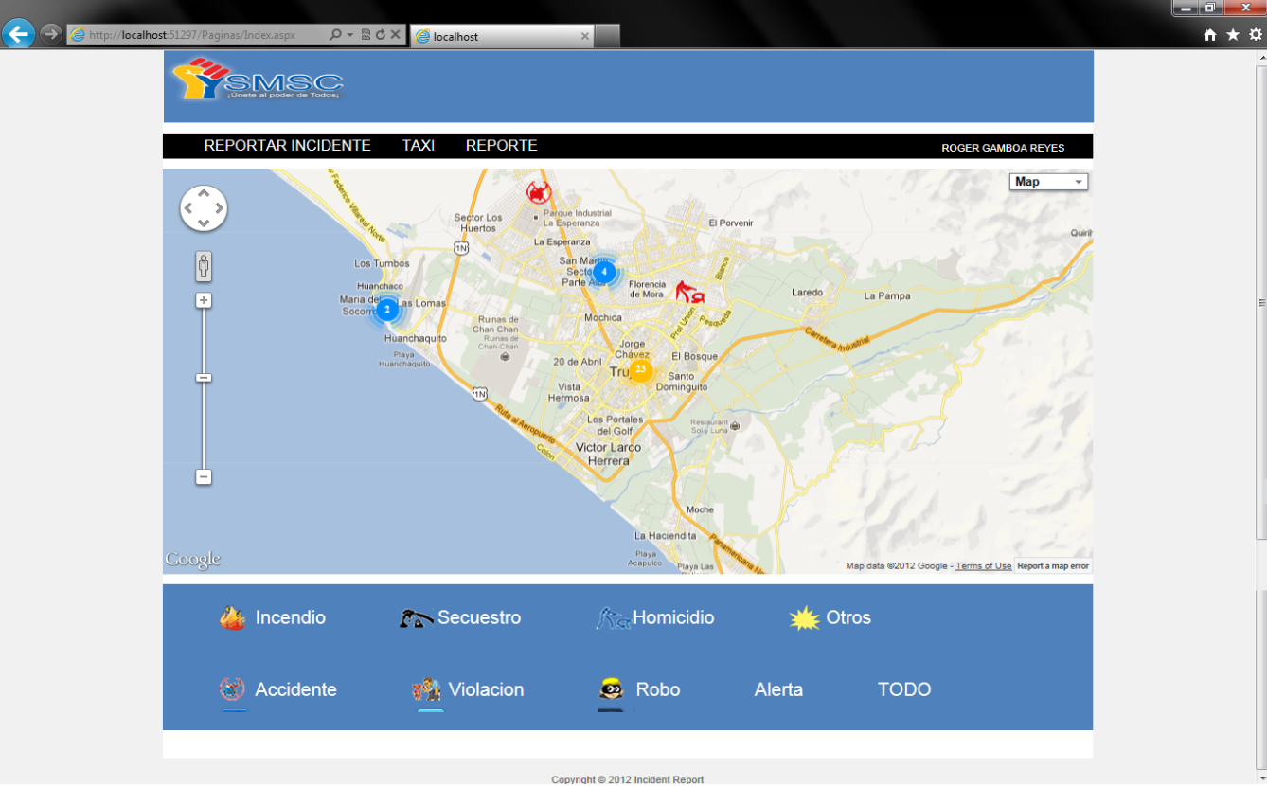**GESTIONAR INCIDENTES WEB**
* Gestionar Incidentes Web(Zoom)

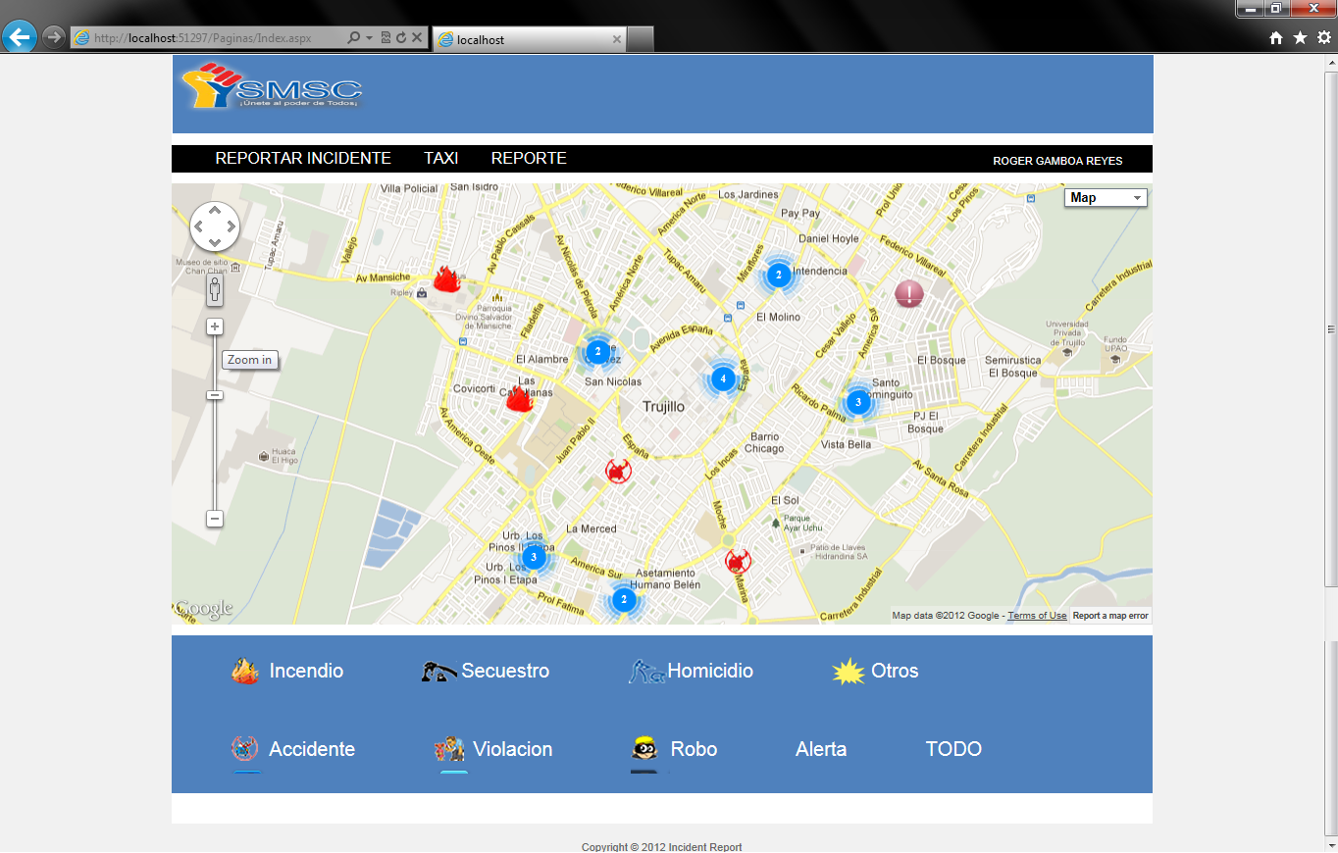

* Gestionar Incidentes Web(Zoom)

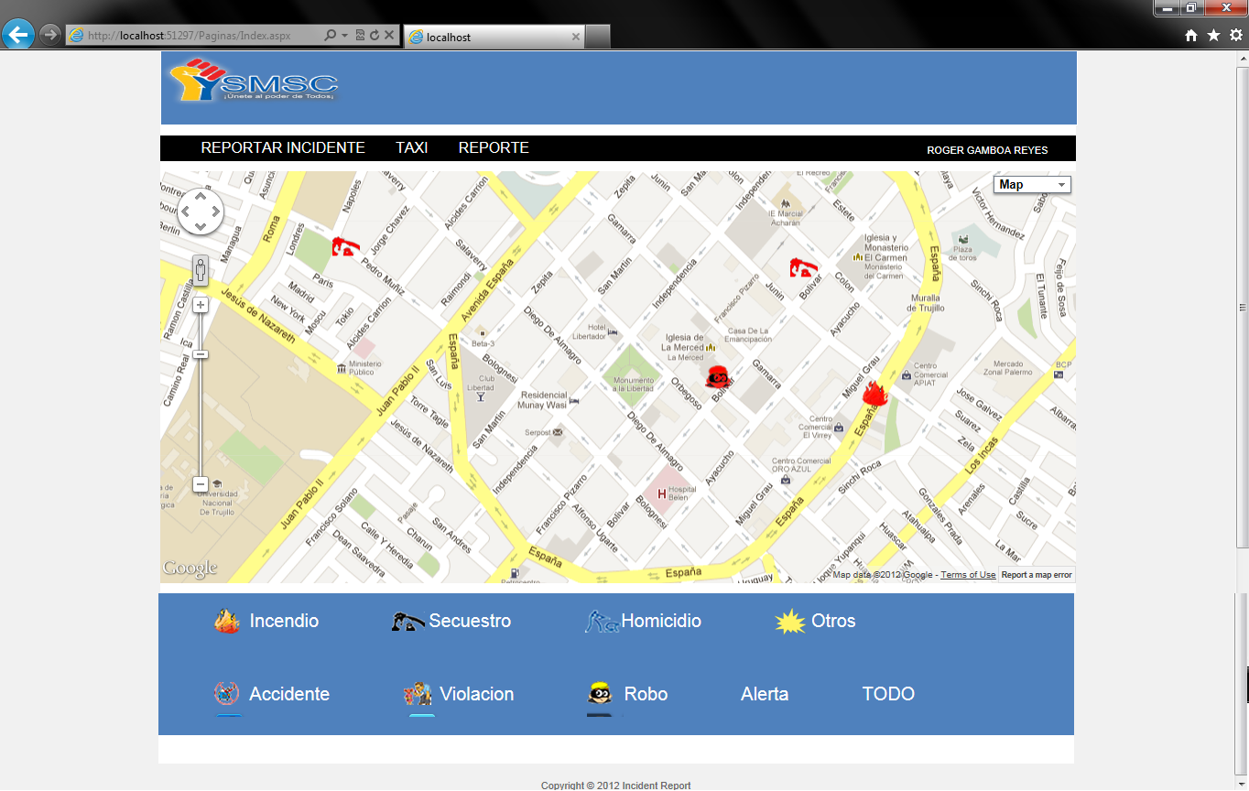

* Gestionar Incidentes Web – Detalle del Incidente

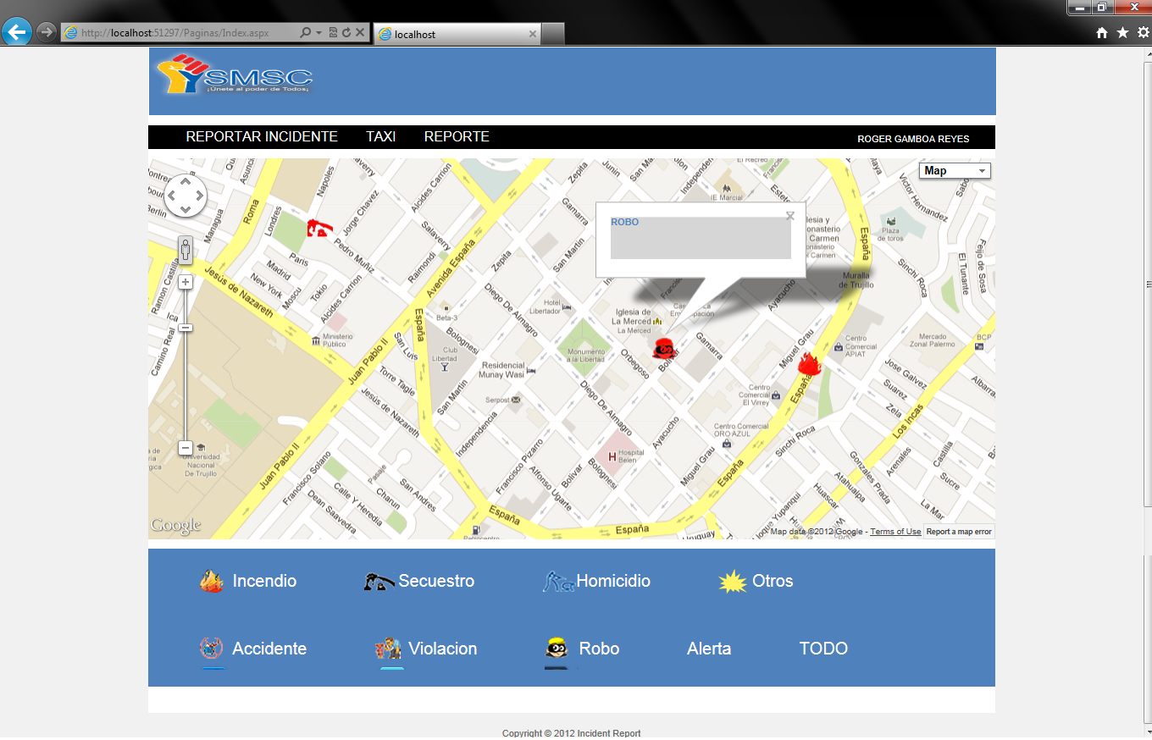

* Gestionar Incidentes Web – Detalle del Incidente

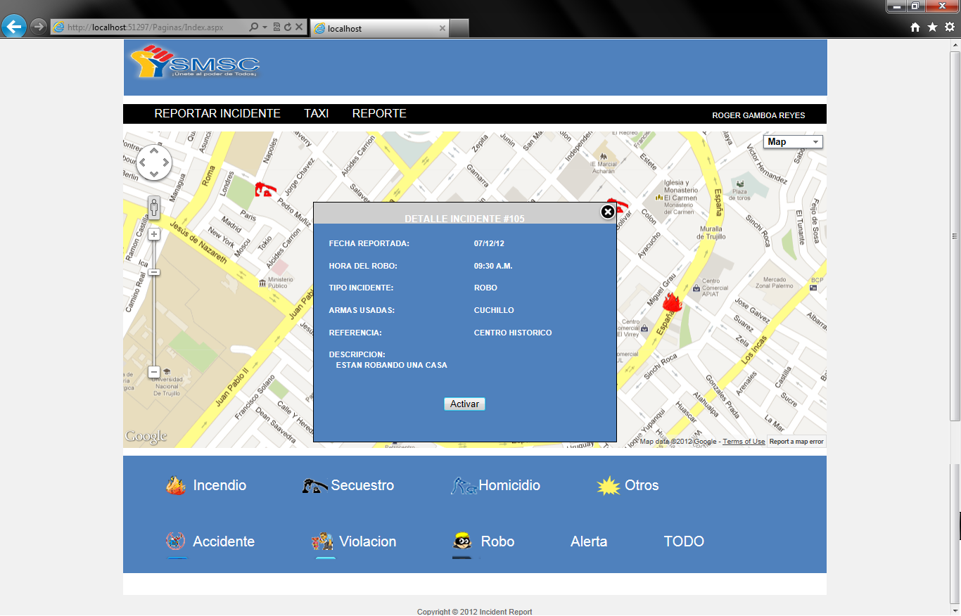

* Gestionar Incidentes Web – Activar Envio de Apoyo

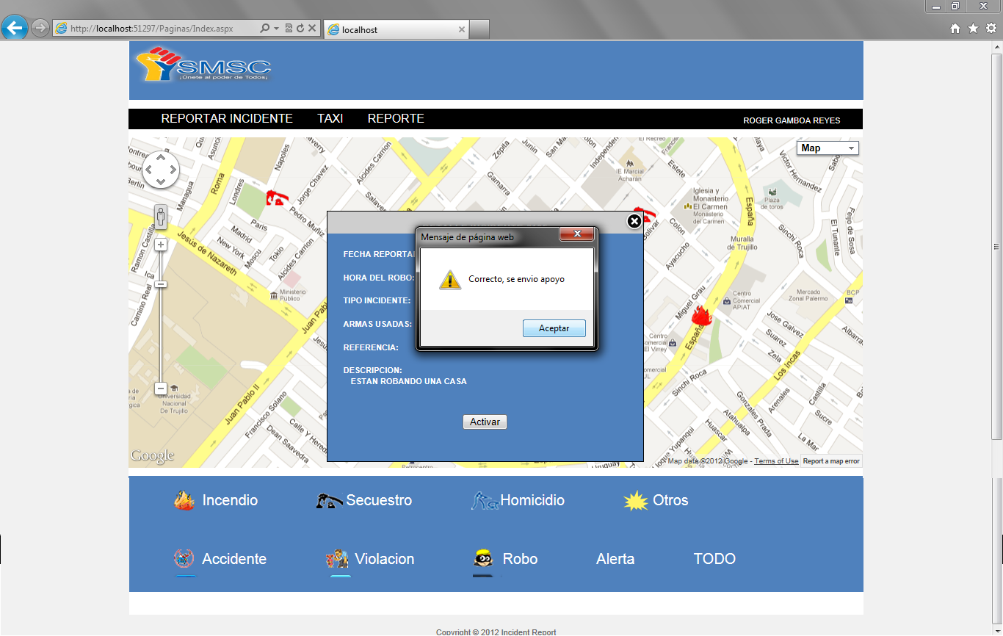

* Gestionar Incidentes Web – Envío de Apoyo Solucionado

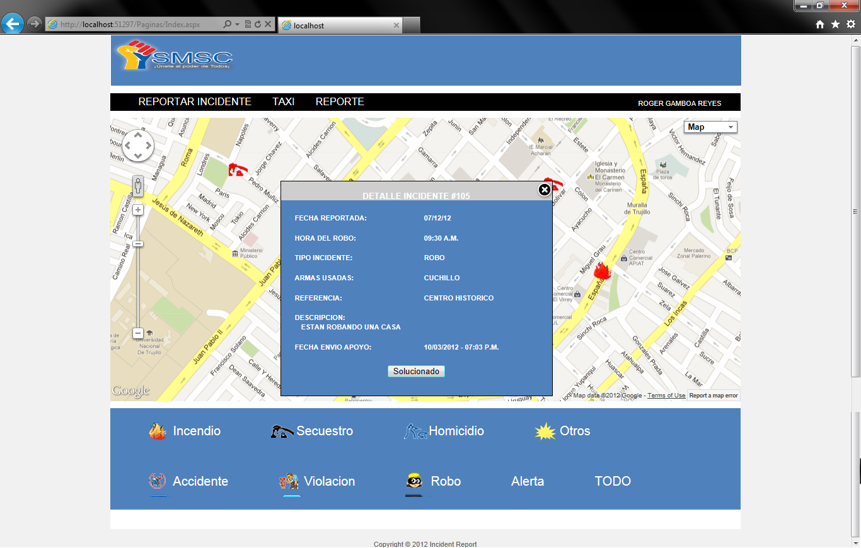

* Gestionar Incidentes Web – Envío de Apoyo Solucionado Correctamente

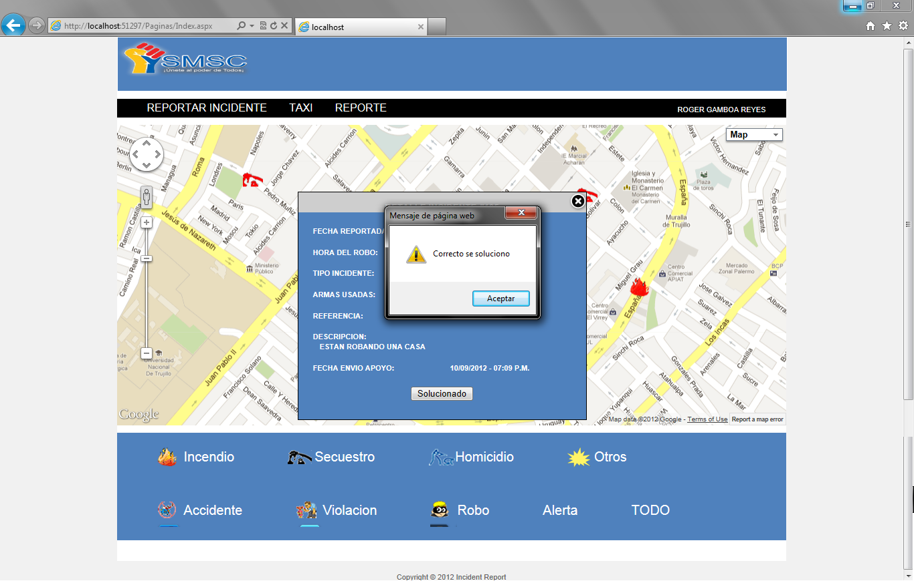

* Gestionar Incidentes Web – Envío de Apoyo Solucionado Correctamente

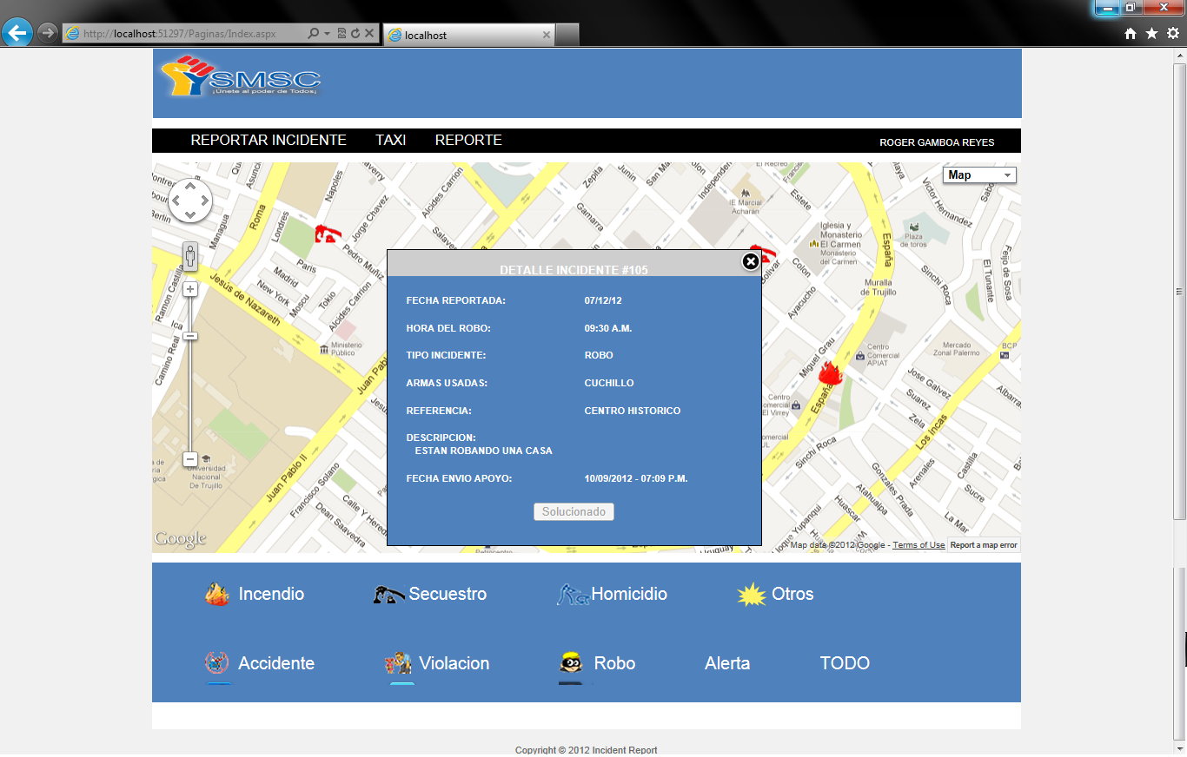

* Gestionar Incidentes Web – Envío de Apoyo **Solucionado** Correctamente (desaparece).

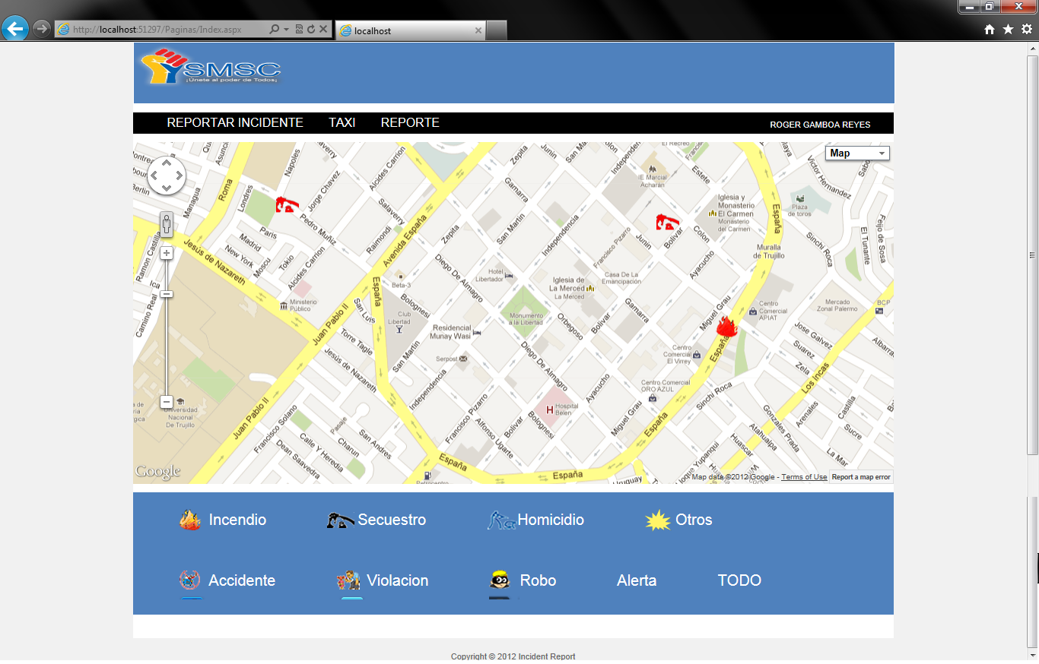

* + 1. **TAXI**
* Visualización del recorrido del taxi (GPS tracking).

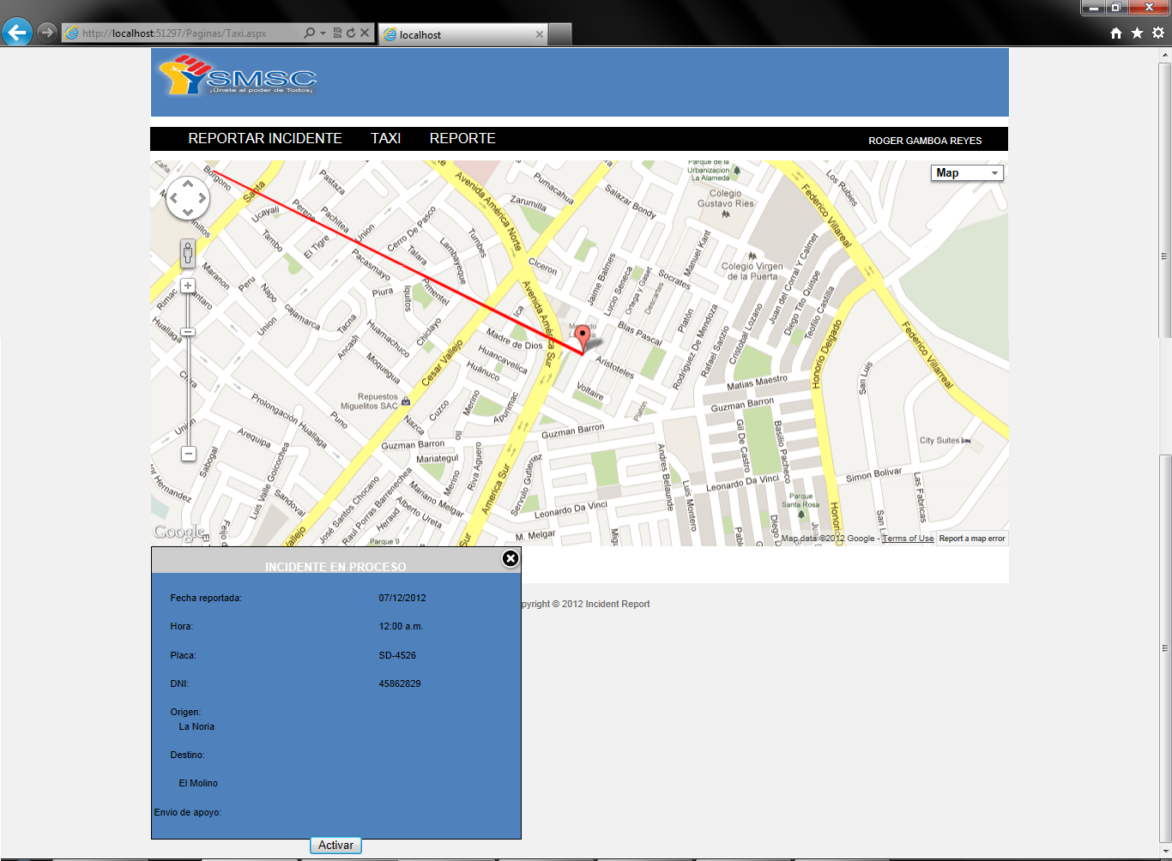

* Detalle del Incidente Activado (Envío de apoyo).
  + 1. **GENERAR REPORTE DE INCIDENCIA**
* Visualización del Reporte de Incidentes

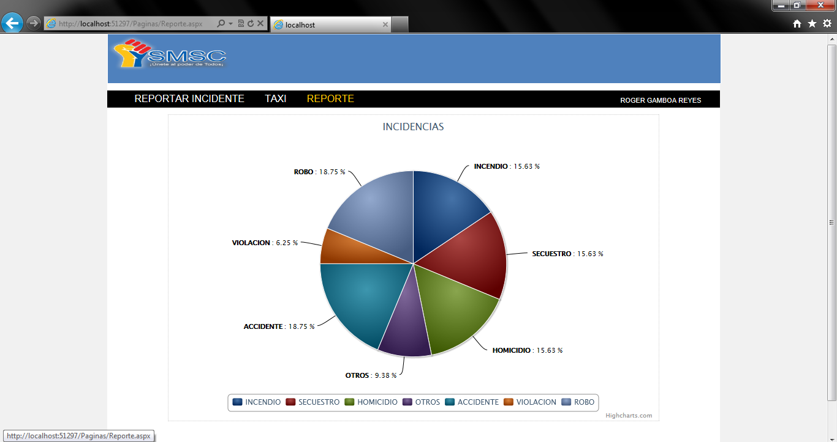

* Detalle de los tipos de Incidentes con mas concurrencia.
  1. **Diccionario de base de datos**
     1. **Usuario**

La tabla Usuario guarda para cada Usuario los siguientes datos.

|  |  |  |
| --- | --- | --- |
| **Atributos** | **Tipo** | **Descripción** |
| IdUsuario | INT | Identificador del Usuario |
| Usuario | VARCHAR(70) | nombre de Usuario |
| Password | VARCHAR (30) | Clave del Usuario |
| Tipo | VARCHAR (40) | Tipo de Usuario |
| IdPersona | VARCHAR (12) | Identificador de la Persona |
| Estado | SMALLINT | Estado del Usuario |

* + - 1. **Clase de Diseño Asociada:**

usuario, persona

* + - 1. **Índices definidos sobre la tabla:**

PK: IdUsuario

FK: IdPersona

* + 1. **Persona**

La tabla Persona guarda los siguientes datos

|  |  |  |
| --- | --- | --- |
| **Atributos** | **Tipo** | **Descripción** |
| IdPersona | VARCHAR(17) | Identificador de persona |
| Nombres | VARCHAR(50) | Nombres de persona |
| ApellidoPaterno | VARCHAR(50) | Apellido Paterno de persona |
| ApellidoMaterno | VARCHAR(50) | Apellido Materno de persona |
| TipoDocumento | VARCHAR(30) | DNI de persona |
| FechaNacimiento | DATETIME | Fecha de Nacimiento de persona |
| Telefono | VARCHAR(10) | Teléfono de la persona |
| Email | VARCHAR(70) | Email de la persona |
| Direccion | VARCHAR(100) | Dirección de la persona |
| Distrito | VARCHAR(70) | Distrito según dirección de la persona |
| Provincia | VARCHAR(70) | Provincia según dirección de la persona |
| Departamento | VARCHAR(70) | Departamento según dirección de la persona |
| Sexo | CHAR(1) | Identificador de sexo (M ó F) de la persona |
| Estado | SMALLINT | Estado de persona |

* + - 1. **Clase de Diseño Asociada:**

Persona, Usuario, AsignacionTaxi.

**Índices definidos sobre la tabla:**

PK: IdPersona

* + 1. **Asignación de Taxi**

La tabla AsignacionTaxi guarda los siguientes datos:

|  |  |  |
| --- | --- | --- |
| **Atributo** | **Tipo** | **Descripción** |
| IdAsignacion | INT | Identificador de la Asignación |
| IdPersona | VARCHAR(12) | Identificador de persona |
| IdTaxi | INT | Identificador de Taxi |
| FechaAsignacion | DATETIME | Fecha de la Asignación |
| Estado | SMALLINT | Estado de la Asignación |

* + - 1. **Clases de Diseño Asociadas:**

AsignacionTaxi, Taxi, Servicio.

* + - 1. **Índices definidos sobre la tabla:**

PK: IdAsignacion

FK: IdPersona

FK: IdTaxi

* + 1. **Taxi**

La tabla Servicio guarda los siguientes datos:

|  |  |  |
| --- | --- | --- |
| **Atributo** | **Tipo** | **Descripción** |
| IdServicio | INT | Identificador de Servicio |
| Origen | VARCHAR(200) | Origen del servicio de Taxi |
| Destino | VARCHAR(200) | Destino del Servicio de Taxi |
| FechaServicio | DATETIME | Fecha del servicio de taxi |
| IdAsignacion | INT | Identificador de la Asignacion |
| Estado | SMALLINT | Estado del Servicio |

* + - 1. **Clase/s de Diseño Asociada/s**

Servicio, AsignacionTaxi, Seguimiento.

* + - 1. **Índices definidos sobre la tabla**

PK: IdServicio

FK: IdAsignacion

* + 1. **Servicio**

La tabla Seguimiento guarda los siguientes datos:

|  |  |  |
| --- | --- | --- |
| **Atributo** | **Tipo** | **Descripción** |
| IdSeguimiento | INT | Identificador de Seguimiento |
| IdServicio | INT | Identificador de Servicio |
| Latitud | DECIMAL(18,0) | Descripción de Latitud |
| Longitud | DECIMAL(18,0) | Descripción de Longitud |

* + - 1. **Clase/s de Diseño Asociada/s**

Seguimiento, Servicio.

* + - 1. **Índices definidos sobre la tabla**

PK: IdSeguimiento

FK: IdServicio

* + 1. **IncidenteServicio**

La tabla IncidenteServicio guarda los siguientes datos:

|  |  |  |
| --- | --- | --- |
| **Atributo** | **Tipo** | **Descripción** |
| IdIncidente | INT | Identificador de Incidente |
| IdServicio | INT | Identificador de Servicio |
| Estado | SMALLINT | Estado de ServicioIncidente |

* + - 1. **Clase/s de Diseño Asociada/s**

IncidenteServicio, Servicio, Incidente.

* + - 1. **Índices definidos sobre la tabla**

FK: IdIncidente

FK: IdServicio

* + 1. **Incidente**

La tabla Incidente guarda los siguientes datos:

|  |  |  |
| --- | --- | --- |
| **Atributo** | **Tipo** | **Descripción** |
| IdIncidente | INT | Identificador de Incidente |
| Descripcion | VARCHAR(300) | Descripción del Incidente |
| Referencia | VARCHAR(200) | Referencia del Lugar del Incidente |
| FechaIncidente | DATETIME | Fecha del Incidente |
| FechaActivacion | DATETIME | Fecha de Activación de Incidente |
| FechaSolucion | DATETIME | Fecha de Solución de Incidente |
| IdTipoIncidente | INT | Identificador de Tipo de Incidente |
| Armas | VARCHAR(300) | Armas |
| Latitud | DECIMAL(18,14) | Latitud |
| Longitud | DECIMAL(18,14) | Longitud |
| Estado | SMALLINT | Estado del Incidente |

* + - 1. **Clase/s de Diseño Asociada/s**

Incidente, IncidenteServicio, TipoIncidente.

* + - 1. **Índices definidos sobre la tabla**

PK: IdIncidente

FK: IdTipoIncidente

* + 1. **TipoIncidente**

La tabla TipoIncidente guarda los siguientes datos:

|  |  |  |
| --- | --- | --- |
| **Atributo** | **Tipo** | **Descripción** |
| IdTipoIncidente | INT | Identificador de Tipo de Incidente |
| Nombre | VARCHAR(30) | Nombre de Tipo de Incidente |
| Descripcion | VARCHAR(100) | Descripción de Tipo de Incidente |
| Icono | VARCHAR(100) | Icono de Tipo de Incidente |
| Imagen | VARCHAR(100) | Imagen de Tipo Incidente |

* + - 1. **Clase/s de Diseño Asociada/s**

TipoIncidente, Incidente.

* + - 1. **Índices definidos sobre la tabla**

PK: IdTipoIncidente

* 1. **Informe de Pruebas**
     1. **Casos y procedimientos de Pruebas Unitarias**

Las pruebas unitarias se ejecutaron por parte de los especialistas técnicos. Ellos son encargados de las mismas y de ser necesario entregar un informe sobre pruebas unitarias.

* + 1. **Casos y procedimientos de Pruebas del Sistema**

Se detallan los Casos de pruebas del Sistema que se deben verificar de acuerdo a lo establecido en el Plan de Verificación de la Iteración.

En el plan de Iteración se especificaron de acuerdo al plan de desarrollo, los siguientes detallados más adelante. Las pruebas se harán mediante caja negra.

* + 1. **Requerimientos Funcionales**
* Identificación del usuario.
* Permitir el reportar una incidencia.
* Mostrar las estadísticas de las incidencias.
* Mostrar el top 3 de la zonas peligrosas.
* Permitir dar seguimiento al incidente reportado.
  + 1. **Casos de Usos**
* Identificarse.
* Reportar incidente.
* Dar seguimiento a un incidente.
* Revisar zonas peligrosas.
* Ver estadística de reportes de incidentes.
  + - 1. **Identificarse**

Este caso de uso tiene como objetivo verificar que el usuario se identifique para poder usar el aplicativo móvil.

* + - * 1. **Escenarios**

|  |  |  |
| --- | --- | --- |
| **Nombre de escenario** | **Flujo Inicial** | **Flujo alternativo** |
| (**EP**) Flujo Principal | Flujo Principal |  |
| (**E1**) Usuario y Clave Incorrecto | Flujo Principal |  |

*Tabla N º 1: Escenarios Informe de Pruebas CU Identificarse.*

***Fuente:*** *elaboración propia*

* + - * 1. **Planilla de Condiciones**

Condiciones:

C0: Identificación exitosa.

C1: Servidor disponible.

Errores

Error 1: “Error en el acceso”.

|  |  |  |
| --- | --- | --- |
| **Escenario – Condición** | **Salida Esperada** | **Casos** |
| EP – a  C0=V, C1=V | El usuario ingresos su DNI correctamente. | VRICUPG.xls  Identificación |
| E1 – a  C0=I, C1=V | Se despliega en pantalla Error 1. | VRICUPG.xls  Identificación |

*Tabla N º 2: Errores Informe de Pruebas CU Identificación.*

***Fuente:*** *elaboración propia*

* + - 1. **Reportar incidente.**

Este caso de uso tiene como objetivo el reportar un incidente.

* + - * 1. **Escenarios**

|  |  |  |
| --- | --- | --- |
| **Nombre de escenario** | **Flujo Inicial** | **Flujo alternativo** |
| (**EP**) Flujo Principal | Flujo Principal |  |
| (**E1**) No se elije ningún tipo de hecho | Flujo Principal |  |
| (**E2**) No se elije ninguna urbanización | Flujo Principal |  |

*Tabla N º 3: Escenarios Informe de Pruebas CU Reportar incidente.*

***Fuente:*** *elaboración propia*

* + - * 1. **Planilla de Condiciones**

Condiciones:

C0: elegir obligatoriamente un tipo de hecho.

C1: Elegir obligatoriamente una urbanización.

Errores

Error 1: “Elija un tipo de hecho”.

Error 2: “Elija una urbanización”.

|  |  |  |
| --- | --- | --- |
| **Escenario – Condición** | **Salida Esperada** | **Casos** |
| EP – a  C0=V, C1=V | Pasa a la siguiente pantalla. | VRICUPG.xls  Reportar incidente |
| E1 – a  C0=I, C1=V | Se despliega en pantalla Error 1. | VRICUPG.xls  Reportar incidente |
| E2 – a  C0=I, C1=V | Se despliega en pantalla Error 2 | VRICUPG.xls  Reportar incidente |

*Tabla N º 4: Errores Informe de Pruebas CU Reportar incidente.*

***Fuente:*** *elaboración propia*

* + 1. **Procedimientos de prueba de Documentos**

Se detallan los elementos que se deben verificar de los documentos y los procedimientos de prueba de Documentos que se deben verificar de acuerdo a lo establecido en el Plan de Verificación de la Iteración. Criterios de verificación.

Los documentos a verificar son:

* Gestión de Cambios.
* Gestión de Riesgo
  + - 1. **Completitud**

Se comprueba que al menos todos los puntos estén explicados y desarrollados en este documento.

* + - 1. **Procedimiento de prueba**

Revisar detalladamente los puntos, ver si se encuentren correctamente explicados y desarrollados.

* + - 1. **Correctitud y consistencia**

Se comprueba que no existan ambigüedades entre los distintos puntos descritos en el documento. El contenido del documento debe ser fiel a lo que hace referencia.

* + - 1. **Procedimiento de prueba**

Corroborar que los diferentes puntos no se contradicen ni generan ambigüedades entre ellos dentro del documento.

* + - 1. **Entendibilidad**

Se debe entender correctamente lo que el documento expresa y sin ambigüedades, además debe ser fácil de leer.

* + - 1. **Procedimiento de prueba**

Leer los riesgos y evaluar el grado de entendimiento de los mismos.

**CAPÍTULO 7: DEL PRODUCTO/SERVICIO**

7. 1. **Denominación del producto**

SMSC es un producto software desarrollado haciendo uso de tecnología móvil, especialmente para Municipalidades de seguridad ciudadana y seguridad ciudadana para algunos distritos, este producto es capaz de facilitar el manejo de información, permite también a los ciudadanos reportar las incidencias rápidamente y llevar un mejor control de estas.

Dicho producto cuenta con dos módulos para el mejor manejo y control de incidencias de la empresa, dichos módulos se encuentra integrado en dos aplicaciones que son: aplicativo móvil y aplicativo web, este último integra dos módulos el de Administración y de información.

Modulo Móvil: este módulo está desarrollado para el público en general; quienes podrán reportar sus incidentes y ver información de sus incidentes reportados: el reporte de incidentes juntamente con su ubicación a través de GPS, consulta de estadísticas de hechos reportados y activar taxi. Esta aplicación estará implementada en un dispositivo móvil, por lo tanto se podría pensar que los usuarios se sentirán familiarizados con la aplicación.

Modulo Administración: esta sección permite a los administradores del sistema web llevar el control adecuado de información.

Modulo Informativo: brinda información al público en general de los hechos reportados, así mismo reporte de incidentes de manera grafica y así contribuir a la prevención.

Gracias a este producto la empresa disminuirá sus costos y permitirá un mejor manejo de la información almacenada ya que actualmente la información se encuentra registrada de manera manual en un cuaderno.

* 1. **Logotipo del producto**



***Figura Nº 14.*** *Logo Producto*

***Fuente:*** *Elaboración propia*

* 1. **Declaración de Posicionamiento del producto**

La Seguridad en tus manos

* 1. **WebSite del producto**

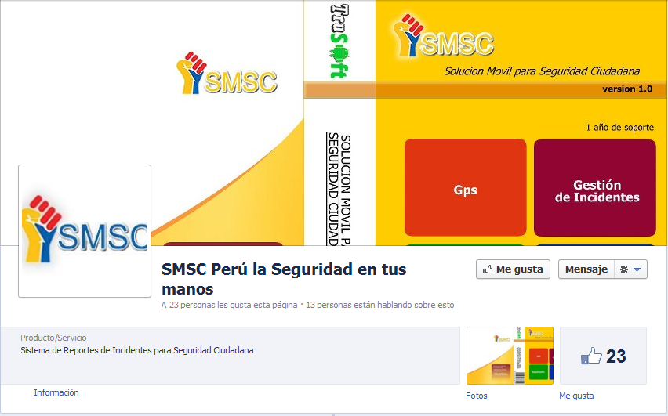

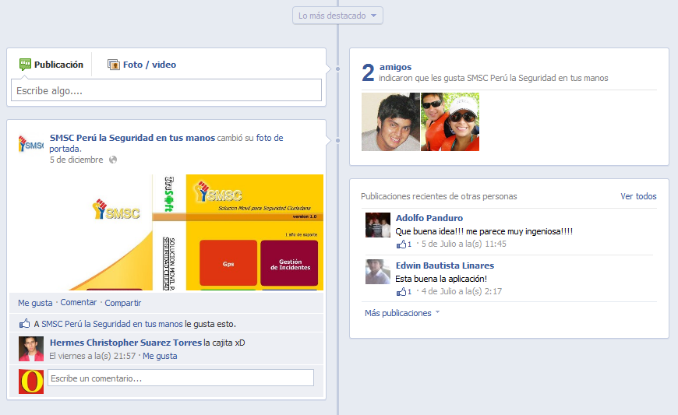

***Figura Nº 15.****WebSite Producto*

***Fuente:*** *Elaboración propia*

* 1. **Caja del producto.**

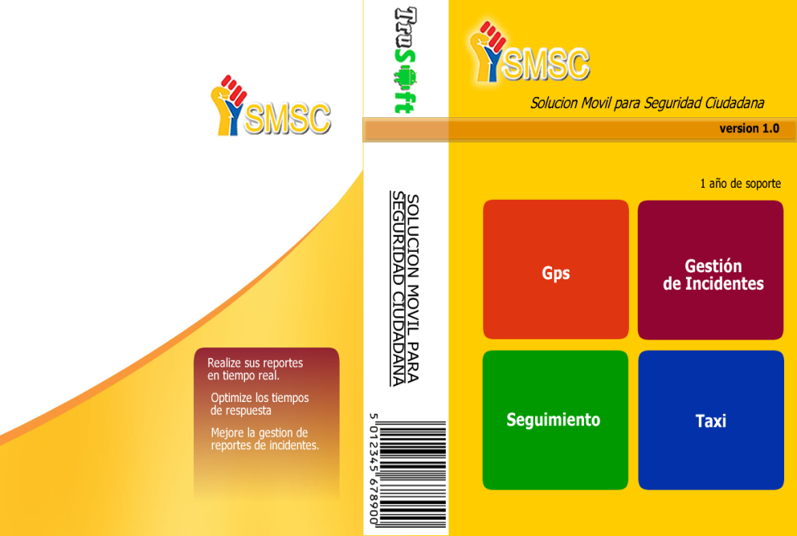

* 1. **Especificación del Producto**



**Solución Móvil para Seguridad Ciudadana**

Una solución software que integra una aplicación móvil con una aplicación web, permite el registro, seguimiento de incidentes, estadísticas desde el dispositivo móvil y activación de taxi, juntamente con la ubicación mediante Gps del usuario, también permite al administrador generar reportes en la aplicación web, para la toma de decisiones y el recorrido de taxi.

ESPECIFICACIONES DE SISTEMAS MÍNIMOS

AS MÍNIMOS

GARANTIA Y ASISTENCIA

VERSION DEL PRODUCTO

***SmscVersión 1.0***

***12 meses de garantía 3 veces de asistencia durante el tiempo de garantía después de la implementación***

DESCARGA

***Descarga de software***

***www.trusoft.com/smsc/descarga.jsp***

***Sistemas Operativos***

***Windows Seven(todas las versiones)***

***Linux Ubuntu (8.10, 9.04, 9.10, 10.04, 10.10), OpenSuse (10.0, 11.0, 11.2, 11.3)***

***Recomendación de PC***

***Pentium 4, procesador 1 GHz (800 MHz) 512 RAM disco duro 5 GB de espacio libre***

***Recomendación de Celular***

***Celular que soporte android v.2.2 con 256 MB de memoria***

***Resolución de pantalla de 320 x 240 pixeles.***

***Smsc Versión 1.0***

***Primera versión del producto***

***Aplicativo móvil***

***Aplicativo Web***

***Ingresar al sistema, registrar los incidentes junto con la ubicación del usuario(gps), seguimiento de incidentes, estadísticas y activación de taxi.***

***Administración del sistema e información de los hechos reportados, también reporte de incidentes de manera gráfica y recorrido taxi.***

* 1. **Comparativo del producto**
     1. **Proceso Tradicional (Manual)**





* **NO CONTESTA**
* **CONTESTA ENOJADO**

**LLAMA A LA POLICIA**

**OCURRE UNA INCIDENCIA**







* **APUNTA LA INCIDENCIA MANUALMENTE**
* **LLAMA A PERSONAL EN CAMPO**
* **BUSCA EL LUGAR DE LA INCIDENCIA**
* **LLEGADA DEMORADA**
* **RECIBE INCIDENCIA**
* **ACUDE AL LUGAR DE LA INCIDENA**

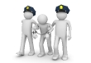

* **RESUELVE EL INCIDENTE**
* **NO ENCUENTRA A NADIE**
  + 1. **Proceso Automático (Celular)**



**RECIBE LA INCIDENCIA CON DATOS EXACTOS**

**REGISTRA UNA INCIDENCIA CON UBICACIÓN GPS**

**OCURRE UNA INCIDENCIA**



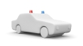

**Serenazgo**

**ACUDEN DE INMEDIATO AL LUGAR DEL INCIDENTE**

**LOGRA RESOLVER EL INCIDENTE SATISFACTORIAMENTE**

**LLAMA AL PERSONAL DE CAMPO Y ENTREGA LA UBICACIÓN EXACTA**





**SATISFACIÓN AL VER EL ESTADO RESUELTO**

**INGRESA DNI PARA VER EL ESTADO DE SU INCIDENCIA**

* 1. **Precio del Producto**
* El producto se comercializará de la siguiente manera:
  + La aplicación móvil (apk) se encontrará en nuestro sitio web **(www.trusoft.com/descargas)**, previo registro del cliente para su descarga e instalarse en cualquier equipo con android 2.2. La aplicación no tendrá ningún costo alguno, nuestra ganancia está relacionada con del número de incidentes mensuales realizadas por los usuarios; aproximadamente 0.10 céntimos por incidente y asimismo los ingresos se darán por publicidad en el aplicativo móvil de empresas de taxi.
  + La solución web, la cual se integra con la aplicación móvil, que gestiona los reportes de incidentes, será instalada en las diferentes Municipalidades de la región para seguridad ciudadana y para algunos distritos de seguridad ciudadana, la aplicación web no tendrá ningún costo. Ver anexo 2- flujo de caja.
  1. **Manual de Instalación**
* Pre-Requisitos

La máquina en la cual se realizará la configuración especificada en el presente manual deberá contar con el siguiente software instalado:

* JDK 6.1
* GLassFish 3.1.1
* SQL Server Express 2008
* NetBeans 7.2
* Visual Studio 2010
* Android 2.2
* Google APIs

Además, debe contar con conexión a Internet.

* 1. **Manual del usuario web**
* Paso1: Ejecución del Proyecto Visual Studio 2010

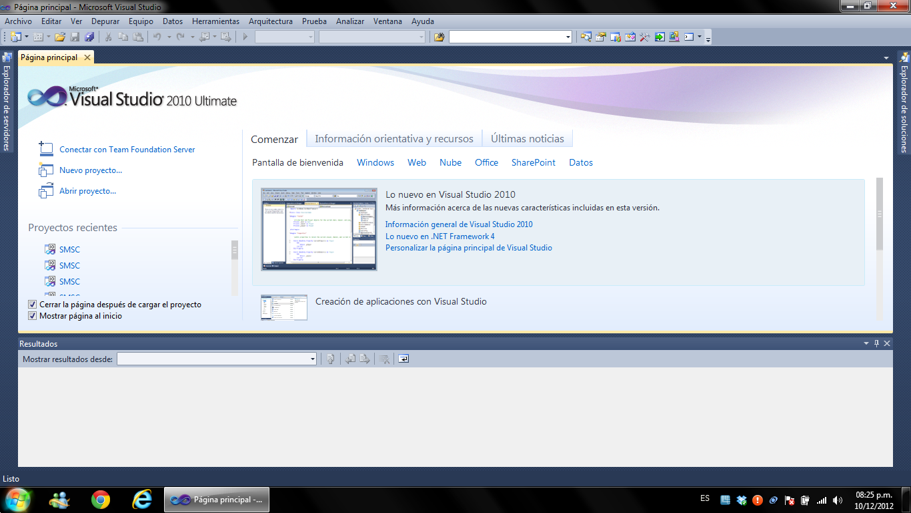

Para poder abrir el proyecto usaremos el entorno de desarrollo NetBeans 7.2.

* Paso 2: Ingresar a la herramienta de trabajo

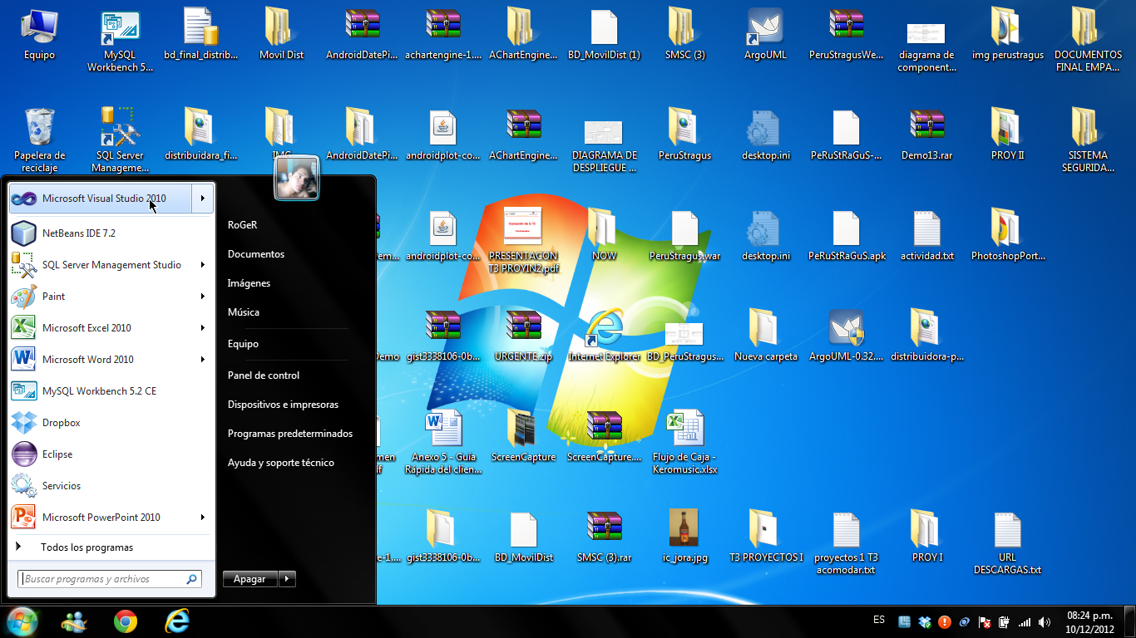Ubicarse en Inicio >> Todos los Programas >>NetBeans>>NetBeans IDE 7.2.

* Paso 3: Abrir Proyecto

Ingresar a la opción Archivo/ Abrir

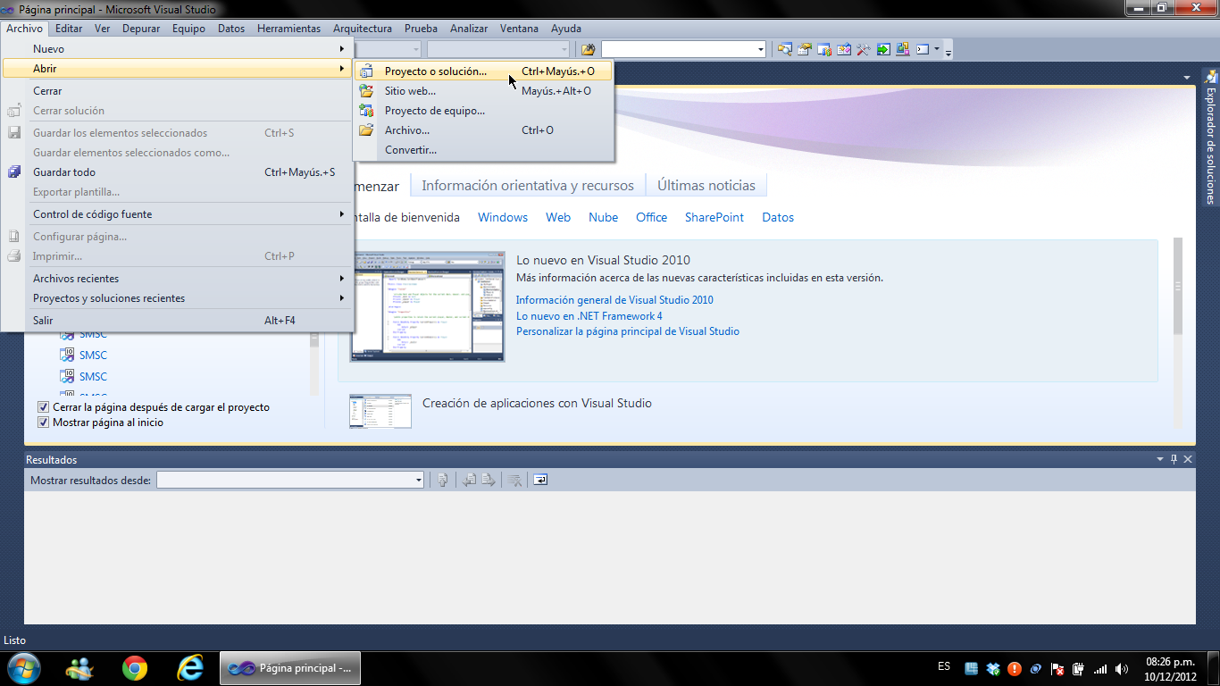

Luego, seleccionar la ruta donde se encuentra el proyecto y presionar el botón “Abril Proyecto”.

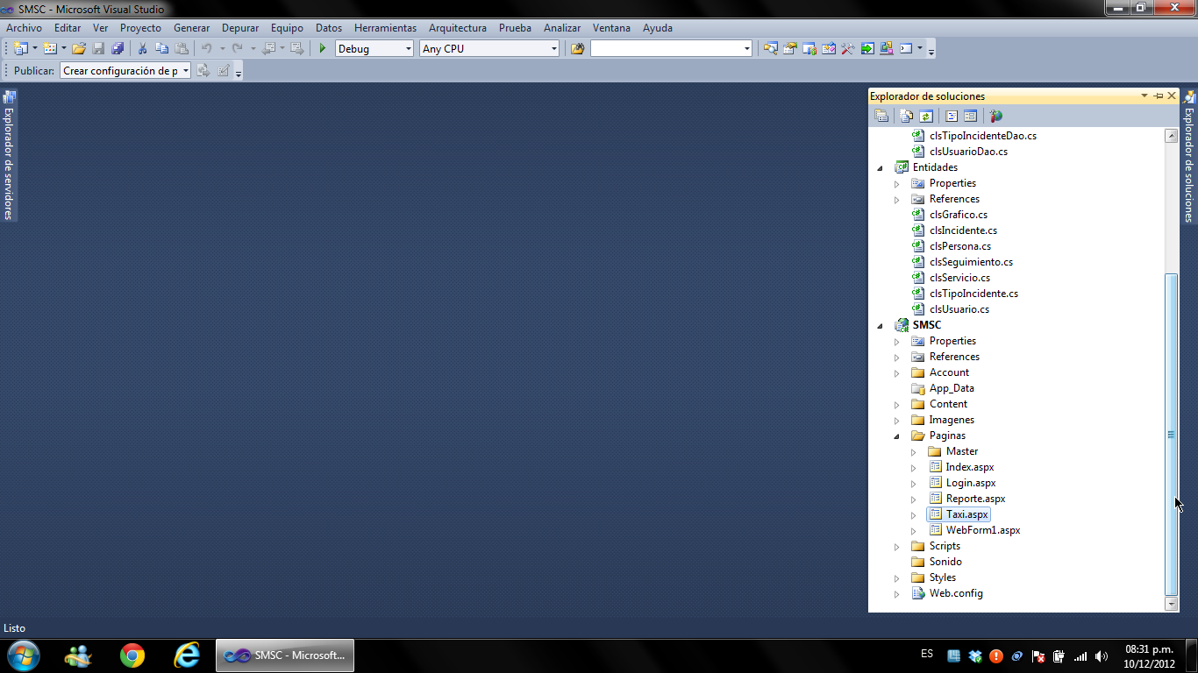

* Paso 4: Ejecutamos

Ejecutamos el Proyecto Web

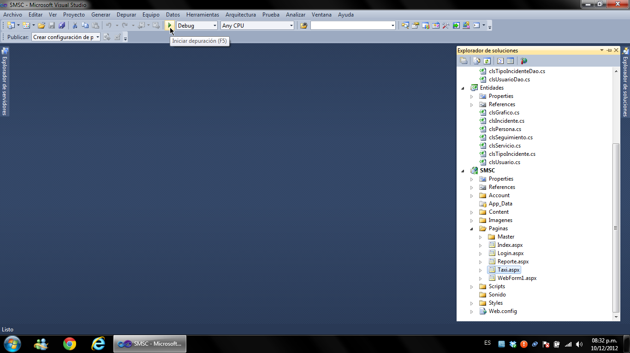

Luego, visualizamos nuestro proyecto web.

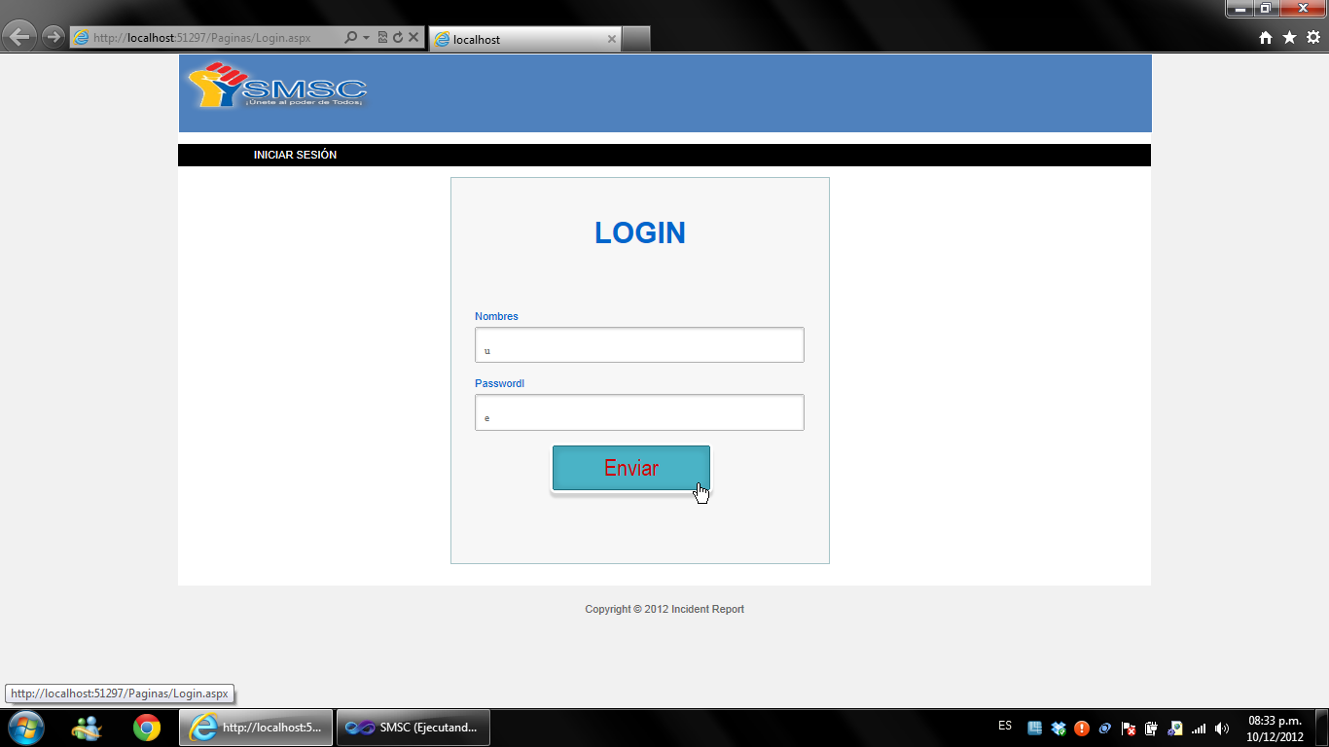

* 1. **Manual del usuario móvil**
     1. **Introducción**

SMSC, es una solución móvil para el registro de incidentes conformados por los siguientes módulos:

* Para poder reportar un incidente el usuario debe de seleccionar y **registrar incidente** seleccionado la siguiente información:
  + - * Número de DNI.
      * Ubicación exacta del Incidente(GPS)
      * Seleccionar Tipo de Incidente.
      * Descripción del incidente.
      * Armas.
      * Referencia de la ubicación.
* Para poder dar **seguimiento a un incidente reportado**, el usuario debe de estar identificado con su número de DNI.
* Para poder dar **activación de taxi**, el usuario debe de estar identificado con su número de DNI y haber agregado el número de placa.
* Asimismo para **desactivar el seguimiento de tax**i, el usuario debe estar identificado por número de DNI.
* *Reporte Grafico* por tipo de Incidente más concurrente.
* Paso1: Ejecución del Proyecto NetBeans 7.2

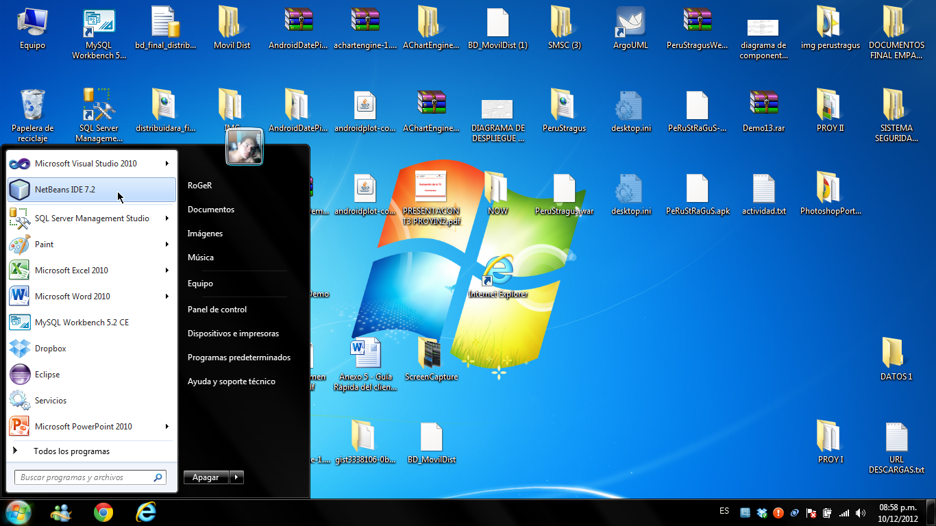

* Paso 2: Ingresar a la herramienta de trabajo

Ubicarse en Inicio >> Todos los Programas >>NetBeans>>NetBeans IDE 7.2.

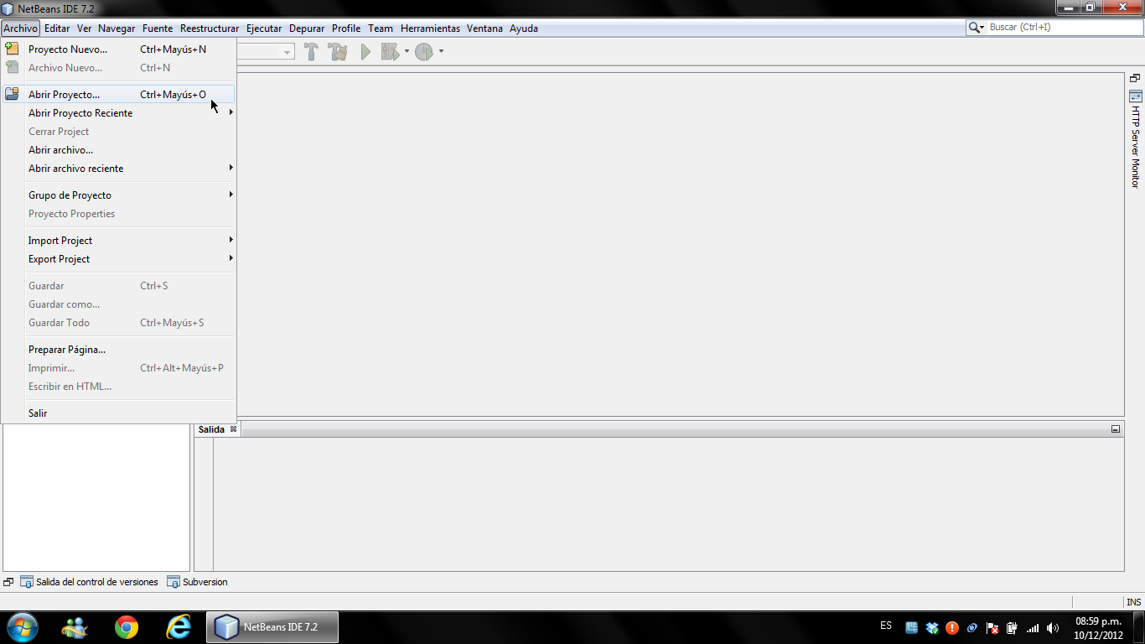

* Paso 3: Abrir Proyecto

Ingresar a la opción Archivo/ Abrir/

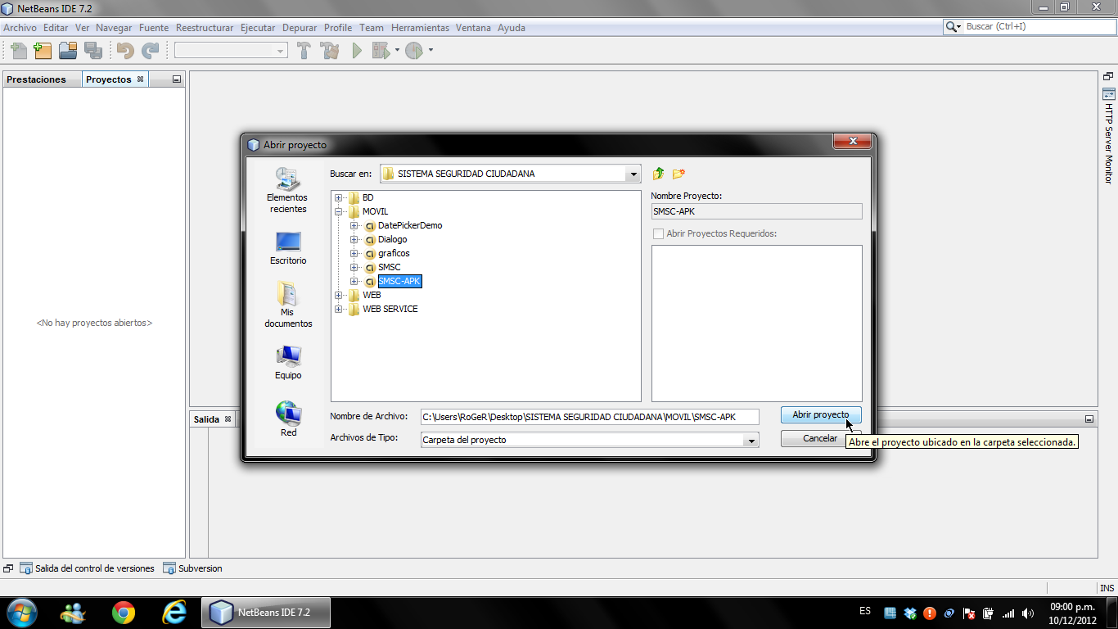

Luego, seleccionar la ruta donde se encuentra el proyecto y presionar el botón “Abrir Archivo” opción Archivo/ Abrir/ SMSC-APK.

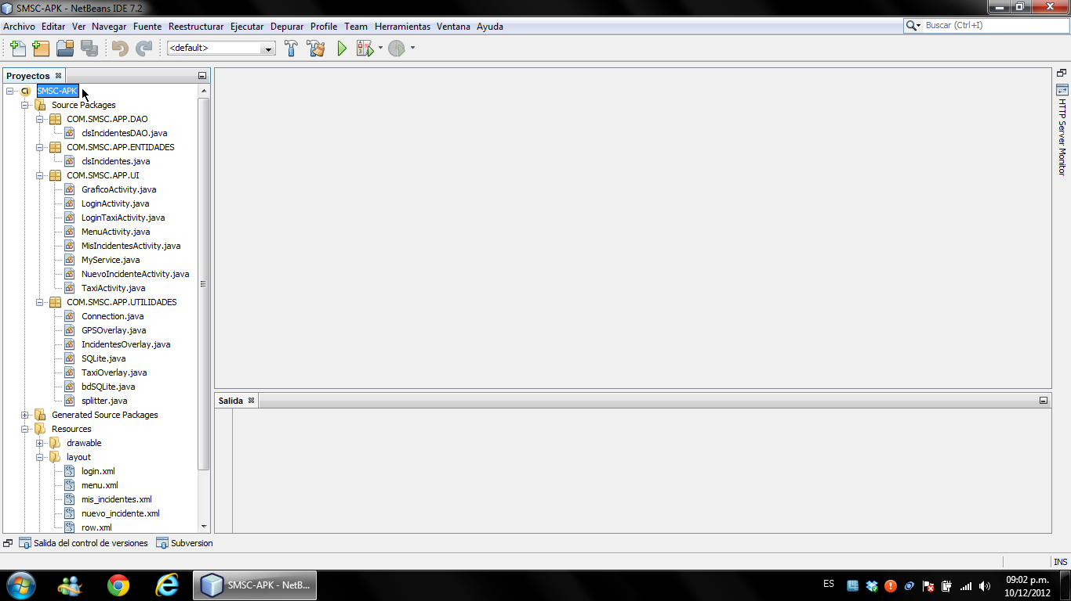

* Paso 4: Ejecutamos

Ejecutamos el Proyecto Web

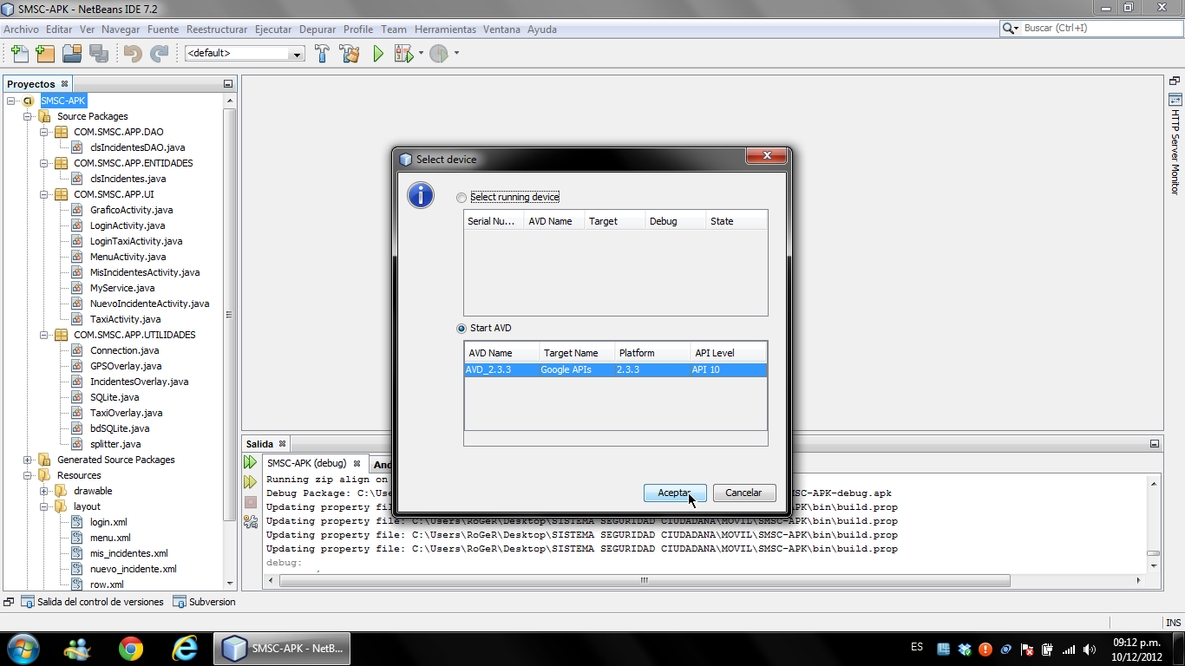

Luego, seleccionamos el emulador (AVD_2.3.3).

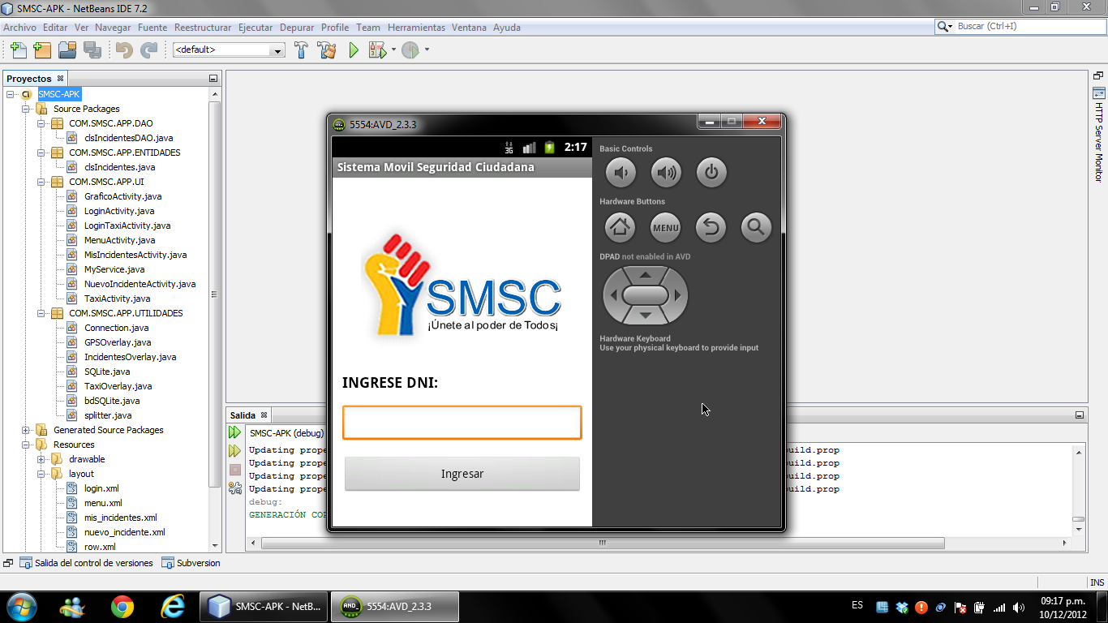

Luego, visualizamos nuestro proyecto Móvil.

* Paso 5: Ejecución del Proyecto NetBeans 7.2

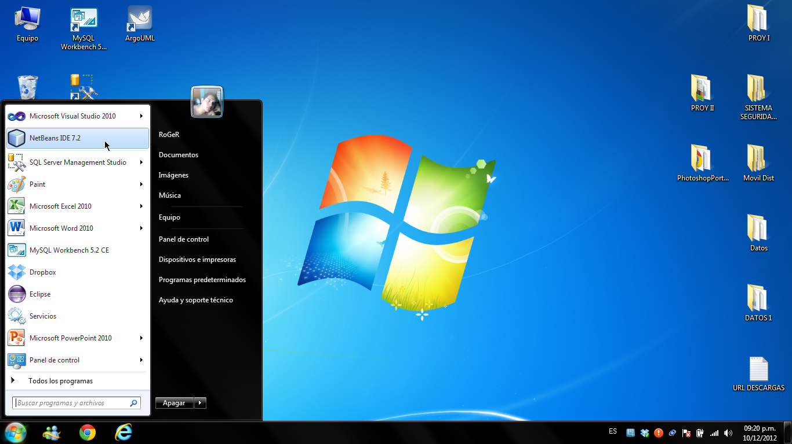

* Paso 6: Ingresar a la herramienta de trabajo

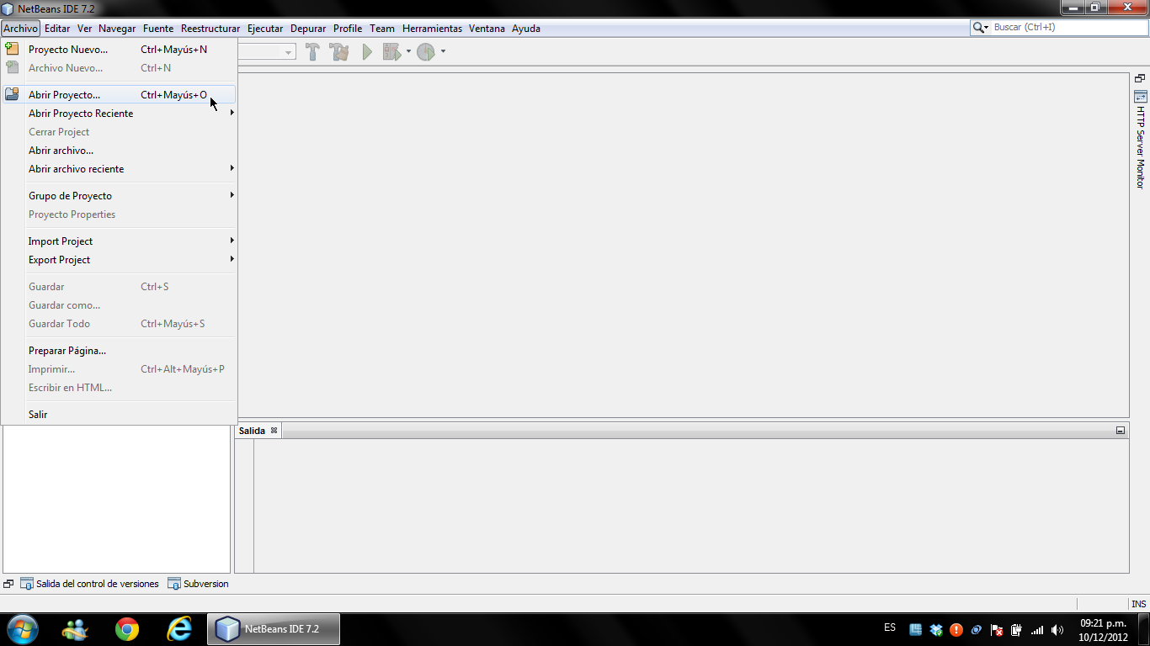Ubicarse en Inicio >> Todos los Programas >>NetBeans>>NetBeans IDE 7.2.

* Paso 7: Abrir Proyecto

Ingresar a la opción Archivo/ Abrir

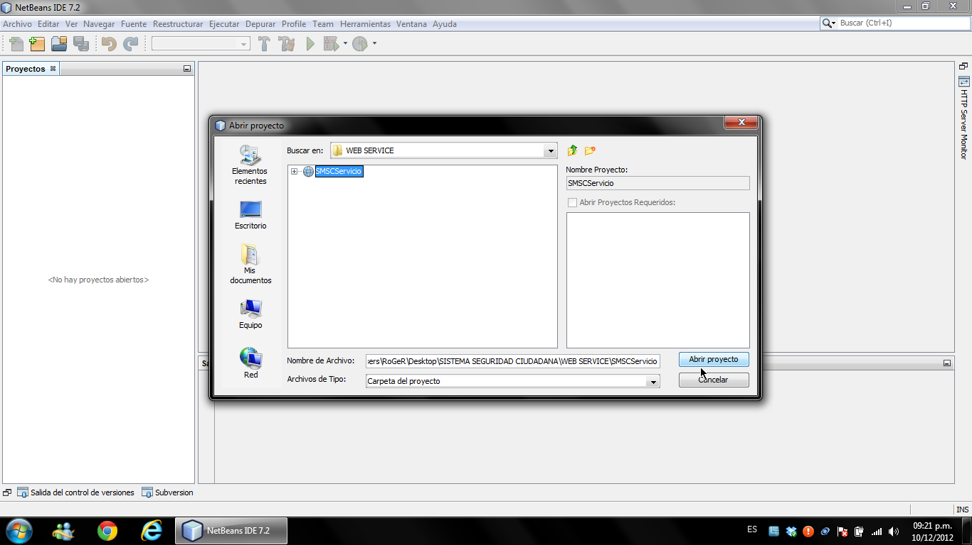

Luego, seleccionar la ruta donde se encuentra el proyecto y presionar el botón “Abrir Archivo” opción Archivo/ Abrir/ SMSCServicio.

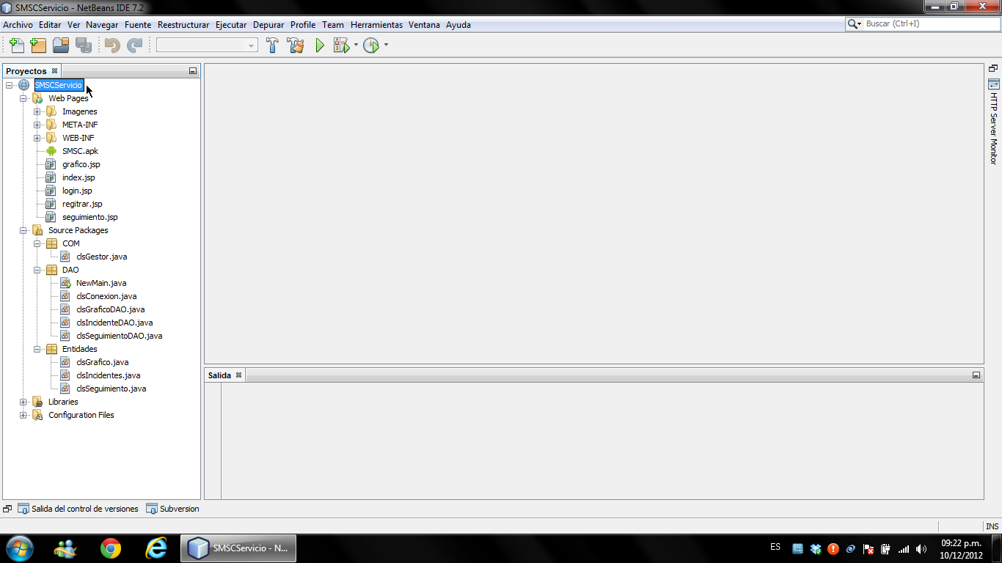

* Paso 8: Limpiar y Construir

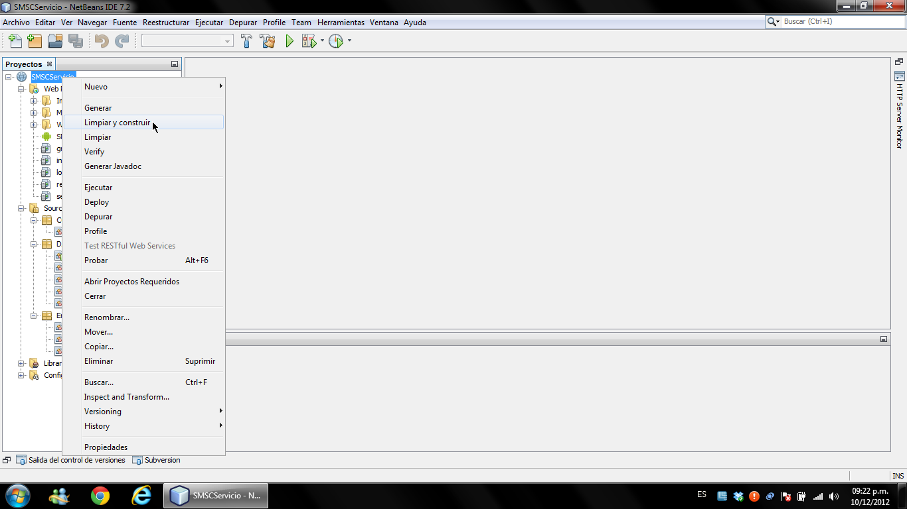

Luego, seleccionamos y ejecutamos Limpiar y Construir.

* Paso 9: Ejecutamos

Ejecutamos el Proyecto Web

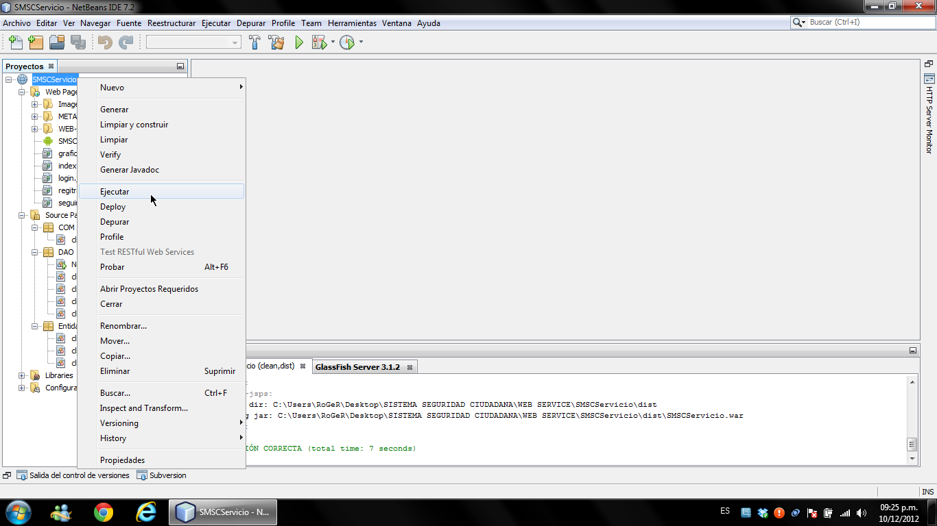

Luego, seleccionamos y ejecutamos el web services.

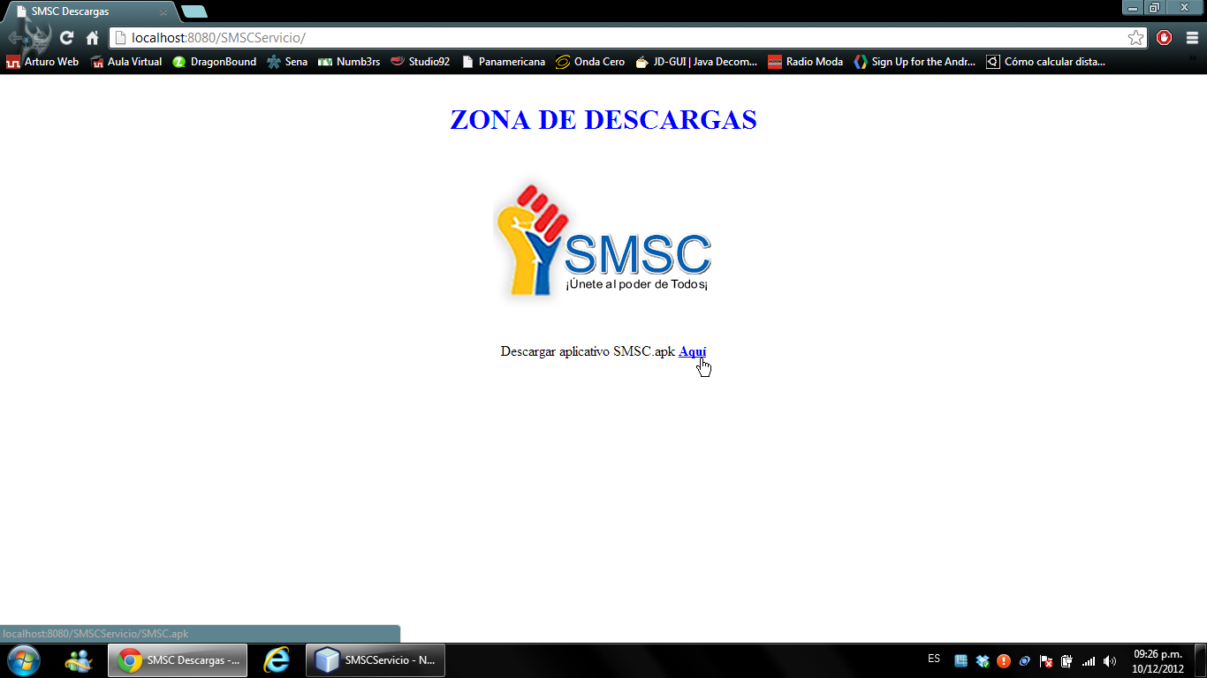

Luego, visualizamos la ejecución de web Services

* + 1. **Ingresar al sistema**

Para ingresar al menú principal del Aplicativo **SMSC** se deberá colocar el Nro. De DNI de la persona que desea hacer un reporte.

Para este caso, el DNI es 45862829.

**Iniciando el sistema**



Seguidamente, se deberá hacer click en el botón “Ingresar”. Al hacer click en el botón ingresar, al ingresar correctamente DNI (8 dígitos) aparecerá la siguiente pantalla del “MENU principal”.



* + 1. **Nuevo Incidente**

Permite realizar todas las actividades que involucra el proceso de registro de incidentes, para ingresar se deberá hacer click en nuevo incidente seguidamente aparece la siguiente pantalla.



En esta opción permite seleccionar el tipo del incidente, armas, hora, detalle y descripción.

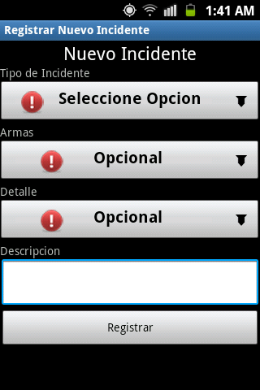



Seguidamente al seleccionar el botón “Registrar” aparecerá la siguiente pantalla “Menú Principal”, con el mensaje “Se Registró Correctamente”.



Seguidamente Seleccionamos el reporte, y aparecerá el detalle del mismo (pop up).



* + 1. **Taxi**



Al Hacer click en la opción “Taxi” nos muestra la siguiente pantalla.



En esta pantalla se activara la posición Final (GPS), y se agregara el número de placa del taxi.



En esta pantalla se activara el GPS Tracking para el recorrido del taxi, previo autenticación por DNI del usuario.

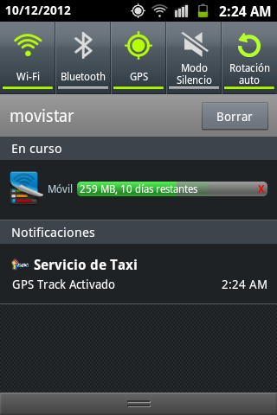

Y mostrara un Mensaje de Alerta enviado.

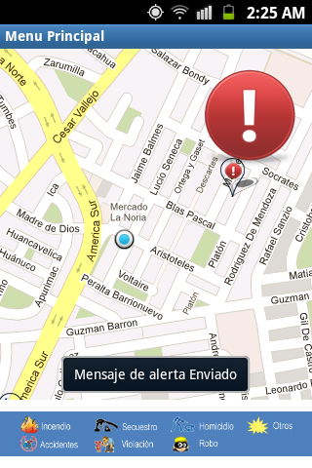

* + 1. **Seguimiento de mis Hechos Reportados**

Al Hacer click en la opción “Mis Hechos” nos muestra la siguiente pantalla.



Seleccionamos el tipo de Incidente nos mostrara el Detalle del mismo.



* + 1. **Estadísticas de Incidentes**



Al Hacer click en la opción “Estadísticas” nos muestra la siguiente pantalla.



En esta pantalla se muestra Estadísticas de Incidentes, con su porcentaje.

* 1. **Guía Rápida del cliente móvil**

**Ver anexo 5.**

* 1. **Guía Rápida de solución de incidencias**

En las tablas que aparecen líneas abajo se utilizarán términos que hacen referencia a lo siguiente:

AS =Área de Sistemas de la Empresa

App = Aplicación

|  |  |  |
| --- | --- | --- |
| Aplicación Móvil | | |
| N° | Incidencia | Acción |
| 1 | ¿Cómo verificar si el móvil tiene acceso a Red? | El AS deberá: Verificar que en el móvil, aparezca el ícono del mundo en la parte superior derecha de la pantalla. Verificar que en el móvil, se pueda acceder a Menú > Red sin problemas o mensajes de error. Validar que la zona en la que se ubica, tenga señal, cobertura. |
| 2 | Usuario no cuenta con la App en su móvil. | Solicitar el App al AS |
| 3 | En equipos nuevos no aparece la aplicación | El AS deberá instalar el App en el móvil |
| 4 | “La App no funciona”. Ejm: - no hay acceso al menú principal  - no graba incidentes - no verifica las estadísticas | El KU deberá: Verificar que en el móvil tenga acceso a Red (punto 1) Verificar que la línea telefónica esté en Línea 1 y sea la correcta (ver Manual de Descargas) Revisar los datos ingresados en el proceso que genera el error. |

|  |  |  |
| --- | --- | --- |
| Aplicación Web | | |
| N° | Incidencia | Acción |
| 1 | Lentitud en alguna opción de la App Web o error al tratar de acceder a la página Web. | El AS deberá verificar la conexión a Internet de la empresa, consultando otras páginas y si todo está conforme pasar al siguiente punto. |

* 1. **Contrato de Licencia /Certificado de garantía**

CERTIFICADO DE GARANTIA DE SMSC

**TruSoft**

**Póliza de Garantía Núm.:** 00000123

**Datos para ser llenados por el distribuidor:**

**Producto**: SMSC Catálogo: Línea de software.

**Nombre del distribuidor:** TruSoft S.A Núm. de serie: NN

**Calle y núm**. Calle Wilfredo Torres242. Urb. Los Jardines - Trujillo

**Fecha de compra**: 05Agosto 2012

**Sello y firma del distribuidor**

La Empresa. TruSoft S.A. garantiza por 1 año a partir de la fecha de implementación, el funcionamiento de este producto contra cualquier defecto en los materiales y mano de obra empleados para su fabricación. Nuestra garantía incluye la reparación, reposición, o cambio del producto y/o componentes sin cargo alguno para el cliente, incluyendo mano de obra, así como los gastos de transportación derivados del cumplimiento de este certificado.

La Empresa. TruSoft S.A. Se compromete a entregar el producto en un lapso no mayor de 30 días contados a partir de la fecha de recepción del mismo en nuestros talleres de servicio. No reasumirá responsabilidad alguna en caso de demora del servicio por causas de fuerza mayor. Para hacer efectiva esta garantía, no podrán exigirse mayores requisitos que presentarla sellada por el establecimiento comercial donde se adquirió, de no contar con ésta bastará la factura de compra.

**ESTA GARANTIA NO SERÁ VÁLIDA BAJO LAS SIGUIENTES CONDICIONES.**

    1. Cuando esta póliza manifestara claros signos de haber sido alterada en los datos originales consignados en ella.

    2. Cuando el uso, cuidado y operación del producto no haya sido de acuerdo con las instrucciones contenidas en el instructivo de operación.

    3. Cuando el producto haya sido usado fuera de su capacidad, maltratado, golpeado, expuesto a la humedad, molada por algún líquido o substancia corrosiva, así como por cualquiera otra falla atribuible al consumidor.

    4. Cuando el producto haya sido, modificado o reparado por personas no autorizadas por TruSoft.

    5. Cuando la falla sea originada por el desgaste normal debido al uso.  
    Ninguna otra garantía verbal o escrita diferente a la aquí expresada será reconocida por TruSoft.

***NOTA:*** *En caso de extravío de la presente garantía, el consumidor deberá recurrir a su proveedor para que le sea expedida otra, previa presentación de la nota de compra o factura respectiva.*

Empresa. **TruSoft**, S.A.

Calle Wilfredo Torres242. Urb. Los Jardines - Trujillo

Tel. +51-044-234599móvil +51-999624001

**CAPÍTULO 8: CONCLUSIONES**

* Con el uso del sistema se aumentará la calidad del servicio de seguridad ciudadana que brindan las municipalidades.
* Los ciudadanos usuarios de la aplicación se sentirán más seguros en su ciudad sabiendo que cuentan con una herramienta rápida y fácil para reportar los incidentes.
* Se mejorará el manejo de la información de los incidentes reportados, lo que facilitará la toma de decisiones por parte de seguridad ciudadana.
* Los usuarios se mantienen informados de los incidentes que suceden en ciudad lo que les permite andar prevenidos.

ANEXO 1

**Acta de inicio del proyecto**

Municipalidad Provincial de Trujillo ha manifestado a la Universidad Privada del Norte (UPN) su interés por apoyar el proyecto del curso PROYECTO INTEGRADOR PARA SOLUCIONES EMPRESARIALES II, el mismo que incluye una solución de APLICATIVO MÓVIL PARA LA MEJORA SIGNIFICATIVA DE LA SEGURIDAD CIUDADANA.

**Asistentes:**

|  |  |
| --- | --- |
| **Equipo de Desarrollo** | **Cliente** |
| Gamboa Reyes, Roger | Gerente de Seguridad Ciudadana y Defensa Civil |
| Díaz Leyva, Manuel |  |
| Angulo Ramírez, John |  |
| Suarez Torres, Christopher |  |

Tabla 1: Asistentes

**Información General:**

|  |  |
| --- | --- |
| Razón Social: | Municipalidad Provincial de Trujillo |
| Nombre Comercial: | Municipalidad Provincial de Trujillo |
| R.U.C.: | 20175639391 |
| Tipo de Aplicativo: | Seguridad Ciudadana |
| Java: | JSP y Android |
| Contacto Sistemas: | Cesar Ricardo Campaña Alemán |
| Correo Sistemas: | ccampaña@munitrujillo.gob.pe |

**Compromisos Generales de la Reunión:**

**Cliente**

1. Es indispensable que el cliente entregue toda la información al equipo de proyecto para asegurar que la funcionalidad vaya conforme a las necesidades de negocio del cliente.
2. El cliente podrá revisar los avances del desarrollo, para que vean un avance en el proyecto y por otro lado, para que el equipo de proyecto se asegure de estar cumpliendo bien con las necesidades del cliente.
3. Es indispensable que, de acuerdo a las características del aplicativo a ser contratado por el Cliente, éste cuente con la infraestructura tecnológica necesaria, para eso deberá cumplir con los requisitos de hardware y software detallados en la tabla 3.
4. En caso que el Cliente no cumpliera con alguna de las etapas preestablecidas para el Proceso, el equipo de desarrollo no será responsable por la demora de la entrega y finalización de dicho Proceso.
5. Mediante la firma del presente documento, el Cliente se compromete a dar toda la información necesaria para el libre desarrollo del proyecto y evitar situaciones que impidan el término oportuno y requerido del proyecto.

**Equipo de Proyecto**

1. El estudiante de ing. de Sistemas Roger Gamboa Reyes, será el líder del proyecto, y será quien realice la comunicación con el cliente. Realizará el análisis estructural del proyecto así como toma de requerimientos y a la vez también implementará el servidor web del proyecto (JSP).
2. El estudiante Manuel Díaz Leyva estará encargado de la implementación de las interfaces gráficas de la aplicación y del portal web, y de asegurarse que cumplan con los requerimientos funcionales y no funcionales del cliente, ya que en su responsabilidad está la parte más apreciable o palpable para el cliente.
3. El estudiante John Angulo Ramírez; estará encargado de realizar las pruebas necesarias para asegurar la calidad, confiabilidad y usabilidad de las aplicaciones en JSP.
4. El equipo de proyecto entregara un flujo de prototipos antes de realizar el desarrollo del software, para permitir al cliente percibir el producto y poder confirmar que este conforme a sus necesidades y requerimientos.
5. El equipo de proyecto al firmar esta acta, se compromete a guardar confidencialidad de la información facilitada por el cliente para la realización del proyecto.

**Plataforma de Desarrollo:**

El desarrollo del aplicativo se realizará sobre la siguiente plataforma de desarrollo:

|  |  |  |  |  |  |  |  |  |
| --- | --- | --- | --- | --- | --- | --- | --- | --- |
| **Plataforma de Desarrollo** | | | | | | | | |
| **Sistema Operativo:** | Windows | X | Linux |  | OS-400 |  | Otro |  |
| **Lenguaje de Programación:** | ASP. NET 2 |  | JSP | X | J2ME |  | Otro |  |
| **Base de Datos:** | SQL Server | X | Oracle |  | MySql |  | Otro |  |
| **Hosting:** | Cliente |  | Out House | X | Nextel |  | | |
| **Aplicación Móvil:** | Android | X | J2ME |  |  | | | |
| **Servicio Integrado:** | Agps |  | Net Alert |  | Agps Web |  | Otro | X |
| **Accesorios:** | Bat. Larga Duración: | X | Scanner |  | Cables |  | Tipo |  |
| **Modelo Equipo:** | Motorola i296 |  | | | | | | |

Tabla 2

**Infraestructura Tecnológica Necesaria:**

Esta es la infraestructura tecnológica que el cliente cuenta en las instalaciones de su empresa.

|  |  |  |  |  |  |  |  |  |
| --- | --- | --- | --- | --- | --- | --- | --- | --- |
| **Infraestructura Tecnológica del Cliente** | | | | | | | | |
| **Sistema Operativo** | Windows | X | Versión | SUPERIOR A 98 | Idioma | ES,EN | Service Pack | 1,2,3 |
| Linux |  | Versión | 2.6 o SUPERIOR | Idioma | ES,EN | Service Pack |  |
| OS-400 |  | Versión |  | Idioma |  | Service Pack |  |
| Otro |  | Versión |  | Idioma |  | Service Pack |  |
| **Servidor de Aplicaciones** | Instalado? (Si / No) | X | IIS |  | Apache | X | Otros |  |
| **Base de Datos** | SQL Server |  | Versión |  |  | | | |
| MySql | X | Versión | 8.4 o 9.0 |  | | | |
| Oracle |  | Versión |  |  | | | |
| Otra |  | Versión |  | Nombre |  | | |
| **IP Pública Fija** | Si / No | Si | N° IP |  | | Proveed. |  | |
| Nateada? (Si / No) | Si | Dominio |  | | El Servidor está Publicando? (Si / No) | |  |
| Puerto Utilizado | 80 | N° IP Nateada |  | | El Servidor se ve desde Nextel? (Si / No) | |  |
| **Ancho de Banda** | 2000 Kbps | |  | | | | | |

Tabla 3

**Infraestructura Tecnológica Faltante:**

El Cliente se compromete en subsanar, lo antes posible, la siguiente relación de componentes faltantes para poder instalar y configurar la aplicación Sistema de Seguridad Ciudadana.

|  |  |  |
| --- | --- | --- |
| **Infraestructura Faltante** |  | **Fecha Comprometida** |
| Servidor Web | X | - |
| Servidor de Aplicaciones |  |  |
| Base de Datos | X | - |
| IP Pública Fija |  |  |
| Natear IP Pública Fija | X | - |
|  |  |  |

Tabla 4

**Solución Propuesta:**

De acuerdo a lo que se ha podido determinar, la solución que se le propone al cliente es un Sistema de Seguridad Ciudadana. Los alcances y módulos del proyecto son:

* **Módulo 1 - Módulo Administrativo**: En este módulo se contará con la data inicial de la base de datos, esto incluye los reportes de las incidencias que se ha venido avecinando en todo este tiempo.

Este módulo web se mostrara los incidentes reportados por los ciudadanos en la cual permitirá realizar la gestión de incidencias y permitirá al administrador dar solución a la misma.

Este módulo web permitirá al administrador visualizar el reporte grafico; Asimismo permitirá la visualización de del recorrido de taxi.

Además que por medio de este módulo web, el administrador podrá tomar mejores decisiones para lograr estrategias más avanzadas contra la violencia en nuestra ciudad.

* **Módulo 2 - Registro de Incidencias**: En este módulo se brindara el servicio de reportar tipos de incidencias por medio del móvil, y además de brindar un seguimiento a las incidencias reportadas y si fue solucionado, asimismo activar la opción taxi y reportar gráficamente de los incidentes más concurrente.

Este módulo permitirá utilizara tecnología GPS que permitirá la ubicación exacta de los ciudadanos que hicieron reportes.

Asimismo permitirá a los ciudadanos ver estadísticas de los incidentes reportados.

**Diagrama de Pantallas:**

Se adjunta el Diagrama de Pantallas que se ha elaborado en coordinación con el cliente. El desarrollo se efectuará de acuerdo a las pantallas establecidas en este documento.

Cualquier modificación solicitada posterior a la firma del presente documento será evaluada por nuestra área técnica quien determinará la viabilidad. De ser viable, esta será considerada, para su desarrollo e implementación, dentro de una siguiente fase cuyo inicio estará sujeto a la firma del acta de conformidad correspondiente al presente documento.

**Firmas:**

En constancia y aceptación de este documento, se firma por duplicado el día 10 de Setiembre del 2012.

_____________________________ ____________________________

## Díaz Leyva, Manuel Gamboa Reyes, Roger

Alumno de Proyectos II Alumno de Proyectos II

_____________________________ ____________________________

## Angulo Ramirez, John Suares Torres, Christopher

Alumno de Proyectos II Alumno de Proyectos II

_____________________________

## Pedro Geldres Correa

Presidente Ejecutivo

Cliente

**____________________________ __________________________**

**Ing. Juan Landauro Ing. Alex LLerena**

Ingeniero de Sistemas de UPN Ingeniero de Sistemas de UPN Asesor Asesor

ANEXO 2

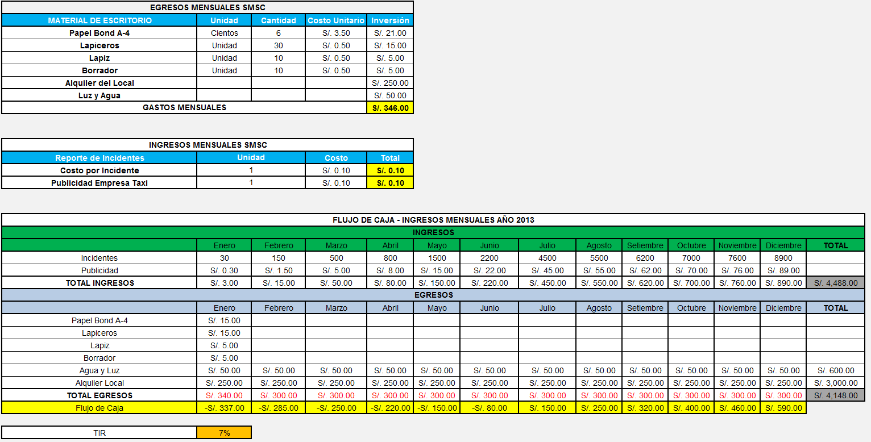

ANEXO 3

IMPLEMENTACIÓN DE UN SISTEMA DE REPORTE DE INCIDENTES

Visión

**Versión 3.0**

Control de Versiones

|  |  |  |  |
| --- | --- | --- | --- |
| **Fecha** | **Versión** | **Descripción** | **Autor** |
| 2012-09-11 | 1.0 | Elaboración del Primer Alcance del Documento de Visión del Proyecto | Manuel Díaz Leyva |
| 2012-09-13 | 2.0 | Actualización y refinamiento del Documento Visión del Proyecto | Manuel Díaz Leyva |
| 2012-11-05 | 3.0 | Actualización y rediseño del Documento Visión del Proyecto | Manuel Díaz Leyva |
|  |  |  |  |

|  |  |  |
| --- | --- | --- |
| **Elaborado por:** | **Revisado por:** | **Aprobado por:** |
| **_____________________**  *Nombre*  **Analista** | **_____________________**  *Nombre*  **Lider de proyecto** | **_____________________**  *Nombre*  **Líder funcional (cliente)** |

# INTRODUCCIÓN

## Propósito

El propósito de este documento es brindar una perspectiva general de los requerimientos que deberá cubrir la solución móvil para seguridad ciudadana, así como también identificar a los usuarios interesados implicados en el uso del mismo. Por otra parte, tiene como propósito también dejar en claro las necesidades que los involucrados en el proyecto desean satisfacer, asignándole a cada una de ellas prioridades de cumplimiento. Los detalles de cómo la solución móvil para seguridad ciudadana cumple estas necesidades estarán detalladas en los casos de uso y en las especificaciones.

## Alcance

El alcance de este documento visión es gestionar los requerimientos de la solución móvil para seguridad ciudadana, brindando mejoras en los procesos reporte de ocurrencias, gestión de ocurrencias y reporte de estas.

## Referencias

* Diagrama de casos de uso.
* Especificación de requerimientos de software (SRS).
* Modelo de Diseño.
* Reglas del Negocio.

# Posicionamiento

## 2.1. Declaración del Problema

|  |  |
| --- | --- |
| **El problema de** | Actualmente el registro de las incidencias reportadas por los ciudadanos se realiza forma mediante llamada telefónica y se registra se forma manual en un “cuaderno de incidencias”, esto no permite que se lleve un adecuado control y administración de la información registrada, además de lo tedioso del proceso en sí. |
| **Afecta a** | Administrador de cada sede, Entidad de Seguridad Ciudadana de cada Región. |
| **El impacto asociado es** | -La línea telefónica para el reporte de incidentes no siempre está disponible, debido a la congestión.  -Incrementa el tiempo necesario para reportar y registrar una incidencia por el ciudadano y el administrador respectivamente.  -Dificulta mantener organizada la información y poder dar un seguimiento al estado de las ocurrencias.  -No permite usar la información almacenada para la toma de decisiones en un futuro y así poder mejorar el servicio. |
| **Una solución adecuada sería** | -Permitir a los ciudadanos reportar las ocurrencias rápidamente en cualquier momento y en cualquier lugar mediante una aplicación en su móvil, para que así el registro se realice de manera rápida y permita llevar un mejor control de estas.  -Un sistema que contenga la información de los reportes, permita un acceso rápido a esta y facilite la gestión y actualización de la información, para que así se facilite la toma de decisiones para el mejoramiento de la seguridad ciudadana.  - Permitir a los administradores un reporte grafico de los incidentes por departamento.  - Permitir a los ciudadanos ver su estado de incidencia por departamento y permita tener un mejor control y seguridad. |

## 2.2 Declaración del posicionamiento del Producto

|  |  |
| --- | --- |
| **Para** | Municipalidades de cada Región del país, Entidades de seguridad ciudadana. |
| **Quienes** | Son las encargadas de brindar el servicio de seguridad a la ciudadanía en su localidad. |
| **El Nombre del Producto** | Reporte de Incidentes. |
| **Que** | Brindará a los usuarios la facilidad de reportar una incidencia directamente hasta las sedes de los distintos departamentos del país (seguridad ciudadana), a través de la aplicación en su móvil, además también brindará a seguridad ciudadana una forma rápida y adecuada para registrar y administrar los reportes de los incidentes. |
| **Distinto del** | El reporte actualmente se realiza mediante llamada telefónica a la central, en la cual se tiene que brindar gran cantidad de información al administrador, y este anota toda la información brindada de manera manual en un cuaderno, cosa que dificulta la posterior administración de esta información. |
| **Nuestro producto** | Reducirá los tiempos necesarios para proceso de reporte de una ocurrencia y además permitirá un mejor manejo de la información almacenada.  Imprimirá reportes grafico por zona que permitirá al administrador tomar decisiones.  Según los reportes el administrador podrá ordenar operativos sorpresas a cada zona afectada por los delitos. |

# DESCRIPCIÓN DE USUARIOS E INTERESADOS

A continuación se describen los roles y perfiles generales de las personas interesadas e involucradas en el sistema, agregando a esta descripción la relación que existe entre el rol ejecutado y la necesitad expuesta.

## Interesados

|  |  |  |
| --- | --- | --- |
| **Nombre / Rol** | **Descripción** | **Responsabilidades** |
| Administrador | * Encargado de registrar los reportes de incidentes de los ciudadanos. | Es la persona encargada de revisar y actualizar los incidentes reportados por los usuarios. |
| Usuarios | * Ciudadanos que deseen reportar una ocurrencia. | Es la persona que realiza el reporte de la ocurrencia desde su móvil. |
| Seguridad Ciudadana de cada departamento del país | * El gobierno que ayuda a tener un control más rápido en emergencias de cada ciudadano. | Mejorar la calidad del servicio de seguridad ciudadana que brindan a cada región. |

## Resumen de Stakeholders

|  |  |  |
| --- | --- | --- |
| **Nombre** | **Descripción** | **Roles** |
| Gerente General de SMSC S.A.C  **STK1** | Encargado de la aprobación y ejecución de los diferentes planes estratégicos del negocio. | * Asegura que el proyecto cumpla con la satisfacción de las necesidades de los usuarios. * Monitorea el proyecto y el progreso como este se viene realizando y evolucionando. * Aprueba la financiación del proyecto. |
| Equipo de desarrollo del Proyecto  **STK2** | Equipo encargado del desarrollo del aplicativo móvil. | * Desarrollar el Proyecto de acuerdo a los requerimientos. |
| Usuarios  **STK3** | Encargados de usar el aplicativo móvil para reporte y consulta de incidentes. | * Registro Incidentes. * Taxi * Detalle de Incidentes. * Visualización de Tipos de Incidentes. * Estadisticas * Mis Hechos |
| Administrador  **STK4** | * Encargado de registrar los reportes de incidentes de los ciudadanos. | * Registro, actualización y listado de Incidentes. * Taxi * Detalle de Incidentes. * Visualización de Tipos de Incidentes. * Estadísticas * Mis Hechos |

## Principales Necesidades de los Usuarios e Interesados

En esta sección se describen las necesidades que deben ser cubiertas en la empresa; se detalla cuál es la necesidad, la prioridad de la misma, a quién o a quiénes concierne, de qué manera se está llevando a cabo el proceso actualmente, y la manera en la que proponemos solucionarla.

| **Id** | **Necesidad** | **Prioridad** | **Concierne a** | **Solución Actual** | **Soluciones Propuestas** |
| --- | --- | --- | --- | --- | --- |
| ***NEC-001*** | Reporte de incidentes | ALTA | Usuario | El reporte de incidentes actual se realiza mediante llamada telefónica. | Aplicación móvil para el reporte de incidentes. |
| ***NEC-002*** | Registro de los incidentes. | ALTA | Administrador | Los incidentes reportados son apuntados manualmente en un cuaderno de ocurrencias diarias. | Recepción de las ocurrencias mediantes un sistema web, el cuál le permitirá mantener organizadas las ocurrencias. |
| ***NEC-003*** | Dar seguimiento a la incidencia reportada | MEDIA | Usuario | Acercarse a entidad para recibir información. | Verificación del estado de la incidencia mediante el nro. de DNI del usuario través de su móvil. |
| ***NEC-004*** | Generar reporte de Incidentes. | MEDIA | Administrador | No realiza esta tarea. | Generación de reportes de las ocurrencias que permitan mejorar la toma de decisiones. |
| ***NEC-005*** | Seguimiento deTaxi. | ALTA | Administrador | No realiza esta tarea. | Detalle del Incidente enviado por el usuario. |
| ***NEC -006*** | Reporte grafico de Incidentes. | ALTA | Administrador | No realiza esta tarea. | Reporte grafico de los distintos actos delictivos por departamento. |

# CARACTERÍSTICAS DEL PRODUCTO

## Características Generales

En esta sección se describen de una manera general las características que contempla el proyecto:

|  |  |
| --- | --- |
| **Id** | **Descripción** |
| ***CAR-001*** | **El sistema web deberá** permitir acceder a través de un logueo de Usuario y Contraseña al Administrador y Usuario. |
| ***CAR-002*** | **El sistema web deberá** mostrar los tipos de incidencias reportadas por los ciudadanos a través del móvil. |
| ***CAR-003*** | **El sistema web deberá** permitir mostrar el detalle del incidente haciendo clic en el tipo de incidente (google map) en la cual mostrara la fecha reportada, hora del robo, Tipo de Incidente, Armas usadas, descripción. |
| ***CAR-004*** | **El sistema web deberá** permitir mostrar estado del incidente actual, en proceso (color rojo) y el estado atendido (color verde). |
| ***CAR-005*** | **El sistema web deberá** permitir al administrador dar solución al incidentes reportado. |
| ***CAR-006*** | **El sistema web deberá** permitir al administrador ver el detalle Taxi en la cual especifica la fecha reportada, Hora, Placa, y el recorrido destino del usuario. |
| ***CAR-007*** | **El sistema web deberá** permitir al administrador visualizar el reporte grafico por zona. |
| ***CAR-008*** | **El sistema móvil deberá** permitir a los usuarios acceder a través de su DNI. |
| ***CAR-009*** | **El sistema móvil deberá** permitir mostrar los incidentes aledaños a su ubicación exacta (GPS). |
| ***CAR-010*** | **El sistema móvil deberá** permitir mostrar el botón Alerta. |
| ***CAR-011*** | **El sistema móvil deberá** permitir a los usuarios poder reportar un nuevo incidente: tipo de incidente, hora del incidente, robo armado, mas info, detalles adicionales. |
| ***CAR-012*** | **El sistema móvil deberá** permitir a los usuarios ver el detalle del incidente fecha reportada, hora del robo, tipo de incidente, armas usadas, robo en carro o robo en pandilla. |
| ***CAR-013*** | **El sistema móvil deberá** permitir a los usuarios ver todos sus incidentes realizados (mis hechos) y ver el estado de su incidente. |
| ***CAR-014*** | **El sistema móvil deberá** permitir a los usuarios ver la estadística de incidentes. |
| ***CAR-015*** | **El sistema móvil deberá** permitir la ubicación exacta del ciudadano (GPS). |
| ***CAR-016*** | **El sistema móvil deberá** permitir activar el seguimiento de taxi: placa y destino en la opción taxi. |

## Características Específicas

**4.2.1 Requerimientos Funcionales:**

* Mejorar la calidad del servicio de seguridad ofrecido a los ciudadanos.
* Proveer al ciudadano información sobre los reportes hechos de manera que este pueda andar con precaución.
* Disminuir la carga de trabajo del administrador, evitando que tenga que dedicar su tiempo al registro de los reportes de incidencias de los usuarios manualmente.
* Permitir que la información almacenada en el sistema sirva para ser usada para la toma de decisiones en otros procesos.

**4.2.2. Requerimientos No Funcionales:**

#### De Confiabilidad

El software garantiza la integridad y confiabilidad de la información.

#### 

#### De Hardware

El usuario debe contar con un móvil que soporte la plataforma ANDROID.

El móvil debe tener teclado alfanumérico.

#### 

#### De Restricciones en el Diseño y la Implementación

El software debe cumplir con los estándares RUP

El lenguaje que se utilizara será ANDROID.

La base de datos será administrada bajo SQL SERVER.

#### Usabilidad

El sistema tanto MOVIL como WEB se presenta de manera amigable para el usuario, mostrándole una interfaz fácil de usar y de reconocer de manera intuitiva. El cual acepta estándares de calidad.

* **De Hardware**
* El usuario debe contar con un móvil con sistema operativo Android.
* El móvil debe contar con tecnología GPS.
* El móvil debe tener teclado alfanumérico.
* Debe ser implementado en un servidor de aplicaciones basado en Windows Server.
* **De Restricciones en el Diseño y la Implementación**
* Los lenguajes que se utilizarán serán: Java.
* Plataforma IDE: Visual Basic.
* Plataforma MOTODEV Studio para Android 4.0.
* La base de datos será implementada en SQL Server.
* El software se guiara de la arquitectura por capas.
* Se hará uso de IBM Rational para el análisis y diseño del software.

ANEXO 4

Estadísticas de la central de comunicaciones de la gerencia de Seguridad Ciudadana y Defensa Civil de la Municipalidad Provincial de Trujillo (MPT).

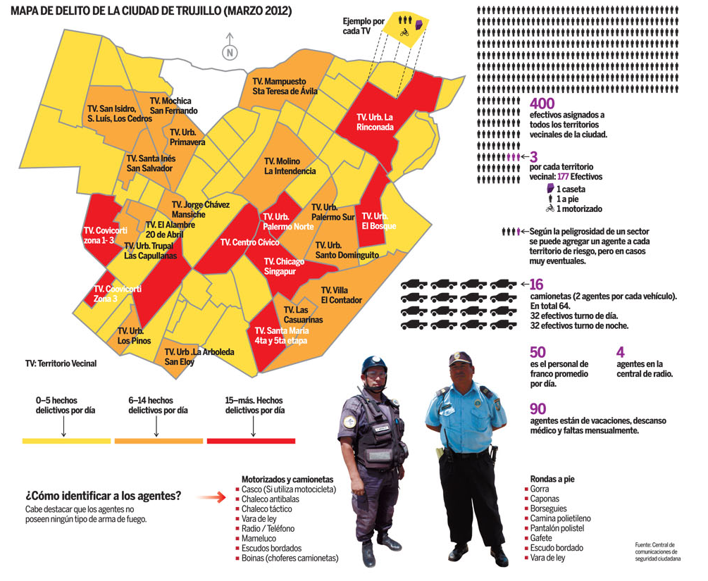

ANEXO 5

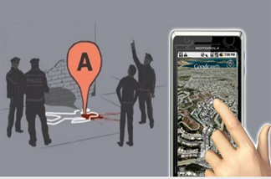 º

-7-8

1

2

3

4

5

-9-

-13-

-12-

-11-

-8-8

-10-

-5-5

**GUIA DEL USUARIO PARA SMSC**

! La guía del usuario ampliada también está disponible [www.trusoft.com/descargas](http://www.trusoft.com/descargas)



EXPERIMENTE MAS DESCUBRA COMO:

Visite [www.trusoft.com](http://www.trusoft.com) para ver más productos que le ayudaran a usted a mejorar su calidad de vida.

-2-

[www.trusoft.com](http://www.trusoft.com)



TruSoft S.A

Calle Wilfredo Torres #242 – Los Jardines

Trujillo – Perú



Impreso en TRUSOFT S.A

3. No puedo descargar la aplicación SMSC desde el link.

Solución: verificar su plan tarifario (consulte con su proveedor de servicios). 2. Comprobar en el navegador móvil que el link sea correcto.

4. se me perdió y/o me robaron el móvil.

Solución: 1. Diríjase a la distribuidora para que su servicio sea suspendido.

**Para más información consulte su manual extendido.**

**INFORMACION LEGAL**

**CIA. SOFNORTE S.A**

Esta guía del usuario es publicada por TRUSOFT. SA sin garantía alguna. TRUSOFT S.A se reserva el derecho a realizar las mejoras y cambios necesarios a esta guía del usuario debido a errores tipográficos, imprecisos de la información actual o mejoramiento de programas, en cualquier momento y sin previo aviso. Sin embargo dichos cambios se incorporan en las nuevas ediciones de esta guía de usuario.

Todos los derechos reservados.

(c)TRUSOFTS.A

**Numero de publicación 1234-4567-0**

.

Problemas y soluciones más comunes

1. Mi aplicación SMSC no se ejecuta en mi dispositivo móvil.

Solución: verifique que su dispositivo móvil tiene soporte para ANDROID y que se encuentre instalada la versión 2.2.

1. Mi aplicación corre pero se planta en la pantalla de inicio.

1 Pruebe reinstalando nuevamente la aplicación.

2. verifique que se encuentre activado en su móvil el uso de aplicaciones android.

3. de persistir el problema acérquese a uno de nuestros establecimientos más cercanos.

Soporte Técnico

De tener inconvenientes con la aplicación se le sugiere:

1. Llamar a nuestro soporte técnico +5176999624001 para solución de problemas con la instalación y o algún otro tipo de inconveniente a la aplicación SMSC (se le cobraran cargos a su tarifa).
2. De no solucionarse su problema le sugerimos que se acercase a nuestras instalaciones Calle Wilfredo Torres #242 Urb. Los Jardines (local Principal) o en cualquiera de nuestras sucursales a nivel nacional.



El Sistema mostrara la activación de notificaciones GPS.



3. Taxi



El Usuario podrá activar el seguimiento de taxi dando click sobre el punto destino y agregando el número de placa del taxi.

2. Sincronizar

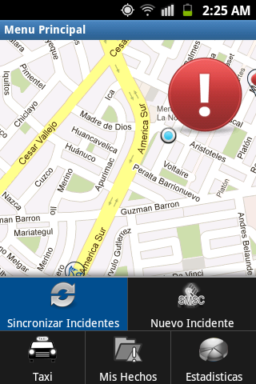

En esta pantalla se selecciona la opción sincronizar para la actualización de nuevos incidentes.

Después de seleccionar el incidente hacemos click en Registrar.



Seguidamente nos lleva a la pantalla Menu Principal en cual indica que el reporte fue registrado con éxito.

-7-

Ap Aprendiendo con la aplicación SMSC

1. Nuevo Incidente



Aquí seleccionamos el tipo de incidente, arma, detalle y descripción.



-6-

Conociendo el menú principal de Seguridad

1. Nuevo Incidente
2. Sincronizar
3. Taxi
4. Mis Hechos
5. Estadísticas



**NOTA:** algunos de los usuarios no tienen experiencia en el uso de aplicaciones android de ser el caso marcar el número de nuestro call center para su asesoramiento +5176999624001.

**INICIANDO EL USO DE LA APLICACIÓN**

**Ejecutar Seguridad**

**!** Recuerde que para usar la aplicación necesita que registre su DNI. Cualquier usuario que cuente con DNI puede hacer uso de la aplicación.



-4-

Información Importante

Se recomienda que el usuario dé lectura del manual de usuario versión corta antes de usar la aplicación Smsc.

**PRIMEROS PASOS**

Para acceder al uso de la aplicación asegúrate que tu móvil acepte aplicaciones para android.

Instalación de SMSC

Descargamos el aplicativo smsc.jad desde el siguiente link

[www.trusoft.com/descargas/smsc.apk](http://www.trusoft.com/descargas/smsc.apk)

-3-